# LỜI CẢM ƠN

TRƯỜNG ĐẠI HỌC CÔNG NGHỆ SÀI GÒN

**KHOA CÔNG NGHỆ THÔNG TIN**

**---oOo---**

**LUẬN VĂN TỐT NGHIỆP**

*Tên đề tài:*

**XÂY DỰNG ỨNG DỤNG WEB HỖ TRỢ GIẢNG VIÊN KHOA CÔNG NGHỆ THÔNG TIN TRONG QUẢN LÝ GIẢNG DẠY CÁC MÔN ĐỒ ÁN**

Người hướng dẫn: **ThS. TRẦN VĂN HÙNG**

Sinh viên thực hiện:

1. **LÊ VĂN THÁI**
2. **NGUYỄN HOÀNG NGỌC PHÚ**

TP HỒ CHÍ MINH – NĂM 2024

Sau một thời gian học tập tại trường ĐH Thành Đông, chúng em đã thu được rất nhiều điều bổ ích để phục vụ cho công tác chuyên môn của mình, giờ đây chúng em đang ở giai đoạn cuối cùng để hoàn thành khóa học.

Em xin chân thành cảm ơn Trường Đại Học Thành Đông nói chung, Khoa Công nghệ thông tin Trường Đại học Thành Đông nói riêng đã tạo điều kiện cho em thực hiện tốt đồ án tốt nghiệp này.

  Để hoàn thành khóa luận này, em xin tỏ lòng biết ơn sâu sắc đến thầy giáo ThS. Nguyễn Văn Ninh đã tận tình hướng dẫn trong suốt quá trình viết báo cáo tốt nghiệp.c

Em chân thành cảm ơn Trung tâm quản lý sau cai nghiện Ma Tuý Hải Dương đã cho phép và tạo điều kiện thuận lợi để em thực tập.

Tuy nhiên, do thời gian hạn hẹp, mặc dù đã nỗ lực hết sức mình nhưng chắc rằng đồ án khó tránh khỏi thiếu sót. Em rất mong nhận được sự thông cảm, những lời góp ý và chỉ bảo tận tình của quý thầy cô và các bạn để đồ án của em hoàn thiện hơn.

Em xin chân thành cảm ơn!

|  |  |
| --- | --- |
|  | *Hải Dương, tháng 6 năm 2015*  Sinh viên thực hiện  ***Nguyễn Trọng Phước*** |
|  |  |

|  |
| --- |
| **LỜI CẢM ƠN**  Lời đầu tiên, chúng em, Phú và Thái, xin gửi lời cảm ơn chân thành đến thầy Trần Văn Hùng, người thầy đã hết lòng hướng dẫn, dìu dắt chúng em trong suốt quá trình thực hiện luận văn tốt nghiệp. Những lời chỉ bảo tận tâm, những góp ý quý báu của thầy đã giúp chúng em khắc phục những hạn chế, sửa chữa những sai sót, và hoàn thiện báo cáo luận văn một cách tốt nhất. Những giờ học cùng thầy, những buổi trao đổi trực tiếp, những lần thầy kiên nhẫn giải đáp thắc mắc của chúng em, tất cả đều là những kỷ niệm đẹp và là hành trang quý giá cho chúng em trên con đường tiếp tục học hỏi và phát triển. Nhờ sự chỉ bảo tận tình của thầy, chúng em đã tự tin hơn trong việc trình bày và bảo vệ luận văn của mình.  Chúng em cũng xin gửi lời cảm ơn sâu sắc đến Ban Giám hiệu Nhà trường cùng toàn thể các thầy cô Khoa Công nghệ Thông tin trường Đại học Công nghệ Sài Gòn.  Các thầy cô đã không chỉ truyền đạt những kiến thức chuyên môn sâu rộng về ngành Công nghệ Thông tin mà còn tạo điều kiện thuận lợi cho chúng em trong quá trình học tập, nghiên cứu và hoàn thiện luận văn tốt nghiệp. Từ những bài giảng lý thuyết bổ ích, những buổi thực hành đầy thú vị, cho đến sự quan tâm, động viên của các thầy cô trong suốt quá trình học tập, tất cả đã tạo nên một môi trường học tập năng động, hiệu quả, giúp chúng em vững tin bước vào con đường sự nghiệp.  Sự nhiệt tình, tâm huyết của các thầy cô đã gieo mầm những kiến thức, kỹ năng cần thiết cho chúng em, trang bị cho chúng em hành trang vững chắc để tự tin bước vào đời.  Chúng em xin chúc các thầy cô Khoa Công nghệ Thông tin luôn dồi dào sức khỏe, mãi mãi là những người thầy, người cô tận tâm, hết lòng vì học trò, truyền tải những kiến thức quý báu, là người đưa đò thầm lặng giúp chúng em thành công trong cuộc sống và đóng góp cho sự phát triển của đất nước.  Một lần nữa, chúng em xin chân thành cảm ơn!  Phú & Thái |
|  |  |

**MỤC LỤC**

CHƯƠNG 1: GIỚI THIỆU 1

1.1 Mục tiêu 1

1.2 Những thách thức cần giải quyết 1

1.2.1. Kỹ thuật: 1

1.2.2. Nội dung: 1

1.3 Nội dung, phạm vi thực hiện: 2

1.3.1 Nội dung: 2

1.3.2 Phạm vi thực hiện: 2

1.4 Kết quả cần đạt 3

CHƯƠNG 2: PHƯƠNG PHÁP THỰC HIỆN 5

2.1 Các hệ thống tương tự: Google Classroom 5

2.1.1 Ưu điểm: 5

2.2.2 Nhược điểm: 6

2.2.3 Các chức năng của Google Classroom: 7

2.2.4 Các hình ảnh minh họa: 8

2.2 Công nghệ sử dụng: 11

2.2.1 Java Spring Boot 11

2.2.2 ReactJs 14

2.2.3 MySQL 18

2.3 Mô tả nghiệp vụ 21

2.3.1 Tài khoản 21

2.3.2 Quên mật khẩu 21

2.3.3 Thay đổi mật khẩu 22

2.3.4 Tạo lớp môn học 22

2.3.5 Chọn phương thức và quy định số lượng nhóm, số lượng sinh viên cho nhóm 22

2.3.6 Giáo viên tạo đề tài cho đồ án 23

2.3.7 Giáo viên tạo ra danh sách nhóm 23

2.3.8 Yêu cầu gửi báo cáo 23

2.3.9 Sinh viên nộp báo cáo 23

2.3.10 Tham gia lớp học 23

2.3.11 Nhận xét 23

2.3.12 Chấm điểm 24

2.4 Phân tích yêu cầu 24

2.3.1 Các quy trình, nghiệp vụ: 24

2.3.2 Sơ đồ chức năng 35

2.3.3 Sơ đồ Usecase tổng quát 35

CHƯƠNG 3: THIẾT KẾ 37

3.1 Mô hình dữ liệu: 37

3.2 Mô tả các loại thực thể 37

3.3 Mô hình xử lý 42

3.3.1 Use case chi tiết 42

3.3.2 Sơ đồ tuần tự 67

3.3.3 Sơ đồ hoạt động 88

CHƯƠNG 4: THỬ NGHIỆM 102

4.1 Các kịch bản kiểm thử 102

CHƯƠNG 5: GIAO DIỆN 105

5.1 GIAO DIỆN CỦA ADMIN 105

5.1.1 Giao diện đăng nhập 105

5.1.2 Giao diện đăng ký 106

5.1.3 Giao diện trang chủ 106

5.1.4 Giao diện quản lý tài khoản giáo viên 107

5.1.5 Giao diện quản lý tài khoản sinh viên 107

5.2 GIAO DIỆN CỦA GIÁO VIÊN 108

5.2.1 Giao diện đăng nhập của giáo viên 108

5.2.2 Giao diện trang chủ 109

5.2.4 Giao diện cập nhật lại mật khẩu 110

5.2.5 Giao diện tạo lớp môn học 110

5.2.6 Giao diện thông tin lớp môn học 111

5.2.7 Giao diện danh sách sinh viên được thêm vào lớp môn học 111

5.2.8 Giao diện phương thức chọn nhóm và số lượng nhóm 112

5.2.9 Giao diện tạo nhóm 112

5.2.10 Giao diện danh sách nhóm được tạo 113

5.2.11 Tạo đồ án 113

5.2.12 Giao diện danh sách đề tài 114

5.2.13 Giao diện chọn đề tài cho nhóm 114

5.2.14 Giao diện sau khi thêm đề tài cho các nhóm 115

5.2.15 Giao diện chọn sinh viên vào nhóm với phương thức giảng viên chọn nhóm 115

5.2.16 Giao diện xem thông tin thành viên nhóm 116

5.2.17 Giao diện tạo báo cáo 116

5.2.18 Giao diện xem chi tiết đề tài 117

5.2.19 Danh sách yêu cầu báo cáo 117

5.2.20 Giao diện tạo tài liệu và danh sách tài liệu 118

5.2.21 Giao diện nộp bài báo cáo 118

5.2.22 Giao diện chấm điểm cho sinh viên của giáo viên 119

5.3 GIAO DIỆN CỦA SINH VIÊN 119

5.3.1 Giao diện đăng nhập của sinh viên 119

5.3.2 Giao diện trang chủ 120

5.3.4 Giao diện tham gia Lớp môn học bằng mã lớp 121

5.3.5 Giao diện sau khi tham gia Lớp môn học bằng mã lớp 121

5.3.6 Giao diện thông tin lớp học 121

5.3.7 Giao diện hiển thị báo cáo và nhận xét 122

5.3.8 Giao diện xem chi tiết thành viên trong lớp môn học 122

5.3.9 Giao diện xem chi tiết các đề tài và các nhóm trong lớp môn học 123

5.3.10 Giao diện xem tài liệu 123

TÀI LIỆU THAM KHẢO 125

**MỤC LỤC CÁC HÌNH VẼ**

Hình 2-1: Tạo lớp trên Google Classroom 9

Hình 2-2: Thông tin lớp học trên Google Classroom 9

Hình 2-3: Thêm sinh viên vào lớp học 9

Hình 2-4: Tạo báo cáo, đồ án,… trên Google Classroom 10

Hình 2-5: Tham gia lớp học bằng mã trên Google Classroom 10

Hình 2-6: Hình ảnh minh họa ngôn ngữ Java Spring Boot 11

Hình 2-7: Hình ảnh minh họa ngôn ngữ Java Spring Boot 14

Hình 2-8: Hình ảnh minh họa FrameWork ReactJs 15

Hình 2-9: Hình ảnh minh họa FrameWork ReactJs 17

Hình 2-10: Hình ảnh minh họa hỗ trợ cơ sở dữ liệu MySQL 18

Hình 2-11: Hình ảnh minh họa hỗ trợ cơ sở dữ liệu MySQL 19

Hình 2-12: Quy trình Đăng ký của Admin 24

Hình 2-13: Quy trình Đăng nhập của Admin 24

Hình 2-14: Quy trình Đổi mật khẩu của Admin 25

Hình 2-15: Quy trình Quên mật khẩu của Admin 25

Hình 2-16: Quy trình Xóa Account Admin 25

Hình 2-17: Quy trình Xóa Account Giáo viên của Admin 26

Hình 2-18: Quy trình Xóa Account Sinh viên của Admin 26

Hình 2-19: Quy trình Đăng nhập của Giáo viên 27

Hình 2-20: Quy trình Đăng xuất của Giáo viên 27

Hình 2-21: Quy trình đổi mật khẩu của Giáo viên 28

Hình 2-22: Quy trình Đổi mật khẩu của Giáo viên 28

Hình 2-23: Quy trình Tạo lớp học của Giáo viên 28

Hình 2-24: Quy trình Thêm danh sách sinh viên của Giáo viên 29

Hình 2-25: Quy trình Thêm Sinh viên bằng Mã số sinh viên 29

Hình 2-26: Quy trình Chọn phương thức tạo nhóm: Random của Giáo viên 30

Hình 2-27: Quy trình Chọn phương thức tạo nhóm: Giáo viên chọn nhóm 30

Hình 2-28: Quy trình Đổi số lượng nhóm của Giáo viên 31

Hình 2-29: Quy trình thêm Group của Giáo viên 31

Hình 2-30: Quy trình Thêm Project của Giáo viên 32

Hình 2-31: Quy trình Chọn Sinh viên vào nhóm của Giáo viên 32

Hình 2-32: Quy trình Tạo Report_Request của Giáo viên 32

Hình 2-33: Quy trình Đăng nhập của Sinh viên 33

Hình 2-34: Quy trình Đăng xuất của Sinh viên 33

Hình 2-35: Quy trình Đổi mật khẩu của Sinh viên 34

Hình 2-36: Quy trình Quên mật khẩu của Sinh viên 34

Hình 2-37: Quy trình Xóa Report_Request của Sinh viên 34

Hình 2-38: Sơ đồ chức năng 35

Hình 2-39: Sơ đồ Usecase tổng quát 36

Hình 3-1: Mô hình dữ liệu 37

Hình 3-3: Usecase quản lý thông tin Giáo viên của Admin 43

Hình 3-4: Usecase quản lý thông tin Sinh viên của Admin 45

Hình 3-5: Usecase quản lý tài khoản của Giáo viên 47

Hình 3-6: Usecase quản lý lớp học 50

Hình 3-7: Usecase quản lý thông tin lớp học 52

Hình 3-8: Usecase đăng ký 54

Hình 3-9: Usecase đăng xuất 56

Hình 3-10: Usecase đổi mật khẩu 57

Hình 3-11: Usecase quên mật khẩu 58

Hình 3-12: Usecase xóa tài khoản của Admin 59

Hình 3-13: Usecase đăng nhập của giáo viên 59

Hình 3-14: Usecase đăng xuất của giáo viên 60

Hình 3-15: Usecase đổi mật khẩu của giáo viên 60

Hình 3-16: Usecase quên mật khẩu của giáo viên 61

Hình 3-17: Usecase tạo lớp học của giáo viên 61

Hình 3-18: Usecase thêm danh sách sinh viên của giáo viên 62

Hình 3-19: Usecase tạo group của giáo viên 62

Hình 3-20: Usecase tạo project của giáo viên 63

Hình 3-21: Usecase tạo report_request của giáo viên 64

Hình 3-22: Usecase đăng nhập của sinh viên 64

Hình 3-23: Usecase đăng xuất của sinh viên 65

Hình 3-24: Usecase đổi mật khẩu của sinh viên 65

Hình 3-25: Usecase quên mật khẩu của sinh viên 66

Hình 3-26: Usecase join class của sinh viên 66

Hình 3-27: Usecase tạo report_submit của sinh viên 67

Hình 3-28: Usecase xóa report_submit của sinh viên 67

Hình 3-29: Sơ đồ tuần tự đăng ký của admin 68

Hình 3-30: Sơ đồ tuần tự đăng nhập của admin 68

Hình 3-31: Sơ đồ tuần tự đổi mật khẩu của admin 69

Hình 3-32: Sơ đồ tuần tự quên mật khẩu của admin 70

Hình 3-33: Sơ đồ tuần tự xóa tài khoản admin của admin 71

Hình 3-34: Sơ đồ tuần tự xóa tài khoản giáo viên của admin 71

Hình 3-35: Sơ đồ tuần tự xóa tài khoản sinh viên của admin 72

Hình 3-36: Sơ đồ tuần tự đăng nhập của giáo viên 73

Hình 3-37: Sơ đồ tuần tự đăng xuất của giáo viên 73

Hình 3-38: Sơ đồ tuần tự đổi mật khẩu của giáo viên 74

Hình 3-9: Sơ đồ tuần tự quên mật khẩu của giáo viên 75

Hình 3-40: Sơ đồ tuần tự tạo lớp học của giáo viên 76

Hình 3-41: Sơ đồ tuần tự thêm danh sách sinh viên của giáo viên 76

Hình 3-42: Sơ đồ tuần tự thêm sinh viên bằng mã số sinh viên của giáo viên 77

Hình 3-43: Sơ đồ tuần tự phương thức random của giáo viên 78

Hình 3-44: Sơ đồ tuần tự phương thức giáo viên chọn nhóm của giáo viên 78

Hình 3-45: Sơ đồ tuần tự tạo group của giáo viên 79

Hình 3-46: Sơ đồ tuần tự giáo viên phân sinh viên vào nhóm 79

Hình 3-47: Sơ đồ tuần tự tạo dự án theo phương thức Random 80

Hình 3-48: Sơ đồ tuần tự tạo dự án theo phương thức Giáo viên chọn nhóm 81

Hình 3-49: Sơ đồ tuần tự tạo report của giáo viên 82

Hình 3-50: Sơ đồ tuần tự đăng nhập của sinh viên 83

HÌnh 3-51: Sơ đồ tuần tự đăng xuất của sinh viên 84

Hình 3-52: Sơ đồ tuần tự đổi mật khẩu của sinh viên 85

Hình 3-53: Sơ đồ tuần tự quên mật khẩu của sinh viên 86

Hình 3-54: Sơ đồ tuần tự join class của sinh viên 87

Hình 3-55: Sơ đồ tuần tự tạo report_submit của sinh viên 88

Hình 3-56: Sơ đồ hoạt động đăng ký của admin 88

Hình 3-57: Sơ đồ hoạt động đăng nhập của admin 89

Hình 3-58: Sơ đồ hoạt động đăng xuất của admin 89

Hình 3-59: Sơ đồ hoạt động đổi mật khẩu của admin 90

Hình 3-60: Sơ đồ hoạt động quên mật khẩu của admin 90

Hình 3-61: Sơ đồ hoạt động xóa tài khoản admin của admin 91

Hình 3-62: Sơ đồ hoạt động xóa tài khoản giáo viên của admin 91

Hình 3-63: Sơ đồ hoạt động xóa tài khoản sinh viên của admin 92

Hình 3-64: Sơ đồ hoạt động đăng nhập của giáo viên 92

Hình 3-65: Sơ đồ hoạt động đăng xuất của giáo viên 93

Hình 3-66: Sơ đồ hoạt động đổi mật khẩu của giáo viên 93

Hình 3-67: Sơ đồ hoạt động quên mật khẩu của giáo viên 94

Hình 3-68: Sơ đồ hoạt động tạo lớp của giáo viên 94

Hình 3-69: Sơ đồ hoạt động thêm danh sách sinh viên của giáo viên 94

Hình 3-70: Sơ đồ hoạt động thêm sinh viên bằng mã số sinh viên của giáo viên 95

Hình 3-71: Sơ đồ hoạt động phương thức random của giáo viên 95

Hình 3-72: Sơ đồ hoạt động phương thức giáo viên chọn nhóm 96

Hình 3-73: Sơ đồ hoạt động đổi số lượng nhóm của giáo viên 96

Hình 3-74: Sơ đồ hoạt động tạo group của giáo viên 97

Hình 3-75: Sơ đồ hoạt động tạo project của giáo viên 97

Hình 3-76: Sơ đồ hoạt động chọn sinh viên vào nhóm của giáo viên 98

Hình 3-77: Sơ đồ hoạt động tạo report_request của giáo viên 98

Hình 3-78: Sơ đồ hoạt động đăng nhập của sinh viên 98

Hình 3-79: Sơ đồ hoạt động đăng xuất của sinh viên 99

HÌnh 3-80: Sơ đồ hoạt động đổi mật khẩu của sinh viên 99

Hình 3-81: Sơ đồ hoạt động quên mật khẩu của sinh viên 100

Hình 3-82: Sơ đồ hoạt động join class của sinh viên 100

Hình 3-83: Sơ đồ hoạt động tạo report_submit của sinh viên 100

Hình 3-84: Sơ đồ hoạt động xóa report_submit của sinh viên 101

Hình 5-1: Giao diện đăng nhập 105

Hình 5-3: Giao diện trang chủ 107

Hình 5-4: Giao diện quản lý tài khoản giáo viên của Admin 107

Hình 5-5: Giao diện quản lý tài khoản sinh viên 108

Hình 5-6: Giao diện đăng nhập 109

Hình 5-7: Giao diện trang chủ 109

Hình 5-8: Giao diện email xác nhận 109

Hình 5-9 Giao diện cập nhật mật khẩu 110

Hình 5-10: Giao diện tạo lớp học 111

Hình 5-11: Giao điện thông tin lớp học 111

Hình 5-12: Giao diện thêm danh sách sinh viên 112

Hình 5-13: Giao diện phương thức chọn nhóm và số lượng nhóm 112

Hình 5-14: Giao diện tạo nhóm 113

Hình 5-15: Giao diện danh sách nhóm sau khi tạo 113

Hình 5-16 Giao diện Tạo đồ án 114

Hình 5-17: Giao diện giáo viên thêm sinh viên vào nhóm 114

Hình 5-18: Giao diện tạo đề tài đồ án cho nhóm 115

Hình 5-19: Giao diện thông tin nhóm 115

Hình 5-20: Giao diện gửi yêu cầu báo cáo cho sinh viên 116

Hình 5-21: Giao diện thông tin yêu cầu báo cáo 116

Hình 5-22: Giao diện thông tin yêu cầu báo cáo 117

Hình 5-23: Giao diện xem chi tiết đề tài 117

Hình 5-24: Giao diện Danh sách yêu cầu báo cáo 118

Hình 5-25: Giao diện Tạo tài liệu và danh sách tài liệu 118

Hình 5-26: Giao diện Nộp bài báo cáo 119

Hình 5-27: Giao diện Chấm điểm sinh viên 119

Hình 5-28: Giao diện đăng nhập 120

Hình 5-29: Giao diện trang chủ 120

Hình 5-30: Giao diện tham gia Lớp môn học bằng mã lớp 121

Hình 5-31: Giao diện sau khi tham gia lớp môn học bằng mã lớp 121

Hình 5-32: Giao diện thông tin lớp học 122

Hình 5-33: Giao diện xem chi tiết bài báo cáo và nhận xét 122

Hình 5-34: Giao diện xem chi tiết thành viên trong lớp môn học 123

Hình 5-35: Giao diện xem chi tiết các đề tài và các nhóm 123

Hình 5-36: Giao diện xem tài liệu 124

# **CHƯƠNG 1: GIỚI THIỆU**

## **1.1 Mục tiêu**

- Xây dựng một nền tảng học tập hiệu quả, hỗ trợ quá trình học tập và quản lý lớp học cho giáo viên và sinh viên.

- Cung cấp một giải pháp thay thế hoặc bổ sung tương tự như Google Classroom, phù hợp với nhu cầu cụ thể của đối tượng mục tiêu.

- Nghiên cứu và đánh giá khả năng ứng dụng của các công nghệ hiện đại trong việc nâng cao hiệu quả giảng dạy và học tập.

## **1.2 Những thách thức cần giải quyết**

### **1.2.1. Kỹ thuật:**

Phát triển nền tảng:

Lựa chọn công nghệ phù hợp: Cần lựa chọn ngôn ngữ lập trình, framework, công nghệ lưu trữ dữ liệu, kiến trúc hệ thống... phù hợp với yêu cầu của đề tài và khả năng của bản thân.

Quản lý mã nguồn: Cần có phương pháp quản lý mã nguồn hiệu quả để đảm bảo tính nhất quán và dễ dàng sửa lỗi trong quá trình phát triển.

Kiến trúc hệ thống: Thiết kế kiến trúc hệ thống đảm bảo khả năng mở rộng, bảo mật, hiệu suất và khả năng xử lý lượng lớn dữ liệu.

Phát triển tính năng cộng đồng: Cho phép học sinh tương tác với nhau, tạo nhóm học tập, chia sẻ tài liệu...

### **1.2.2. Nội dung:**

Thiết kế giao diện thân thiện:

Dễ sử dụng: Giao diện đơn giản, trực quan, dễ sử dụng cho cả giáo viên và học sinh.

Phù hợp với đa dạng thiết bị: Nền tảng có thể truy cập được từ nhiều thiết bị khác nhau như máy tính, điện thoại thông minh, máy tính bảng...

Tích hợp nội dung học tập:

Kết nối với các nguồn tài liệu: Cho phép truy cập vào các nguồn tài liệu học tập trực tuyến, thư viện điện tử...

Hỗ trợ đa dạng định dạng tài liệu: Nền tảng cần hỗ trợ nhiều định dạng tài liệu khác nhau như văn bản, hình ảnh,...

Phát triển tính năng đánh giá hiệu quả:

Tạo bài kiểm tra đa dạng: Cho phép giáo viên tạo nhiều loại dự án khác nhau.

Đánh giá và chấm điểm: Cho phép giảng viên đánh giá và chấm điểm trực tiếp trên bài báo cáo của sinh viên.

## **1.3 Nội dung, phạm vi thực hiện:**

### **1.3.1 Nội dung:**

- Thiết kế và phát triển ứng dụng web:

+ Xây dựng kiến trúc ứng dụng, lựa chọn công nghệ phù hợp ( ngôn ngữ lập trình, framework, database…).

+ Phát triển các chức năng chính của ứng dụng:

Quản lý thông tin lớp học: Tên môn học, năm học

Quản lý sinh viên và nhóm sinh viên: Thông tin cá nhân, phân nhóm, …

Quản lý đồ án: Tạo đồ án, tên đồ án, thời gian và ngày hết hạn của đồ án,…

Thống kê và báo cáo: Báo cáo tình hình thực hiện đồ án, phân tích hiệu quả, …

- Kiểm thử và đánh giá:

Thực hiện kiểm thử ứng dụng web để đảm bảo tính năng, hiệu suất và bảo mật.

Đánh giá hiệu quả của ứng dụng thông qua phản hồi từ giảng viên và sinh viên.

### **1.3.2 Phạm vi thực hiện:**

- Đối tượng:

+ Ứng dụng web được xây dựng dành cho giảng viên Khoa Công nghệ thông tin.

+ Ứng dụng phục vụ cho việc quản lý giảng dạy các môn đồ án trong chương trình đào tạo của Khoa Công nghệ thông tin.

- Nội dung quản lý:

+ Ứng dụng tập trung vào các chức năng quản lý thông tin môn học, sinh viên, đề tài đồ án, quá trình thực hiện,…

- Công nghệ:

+ Lựa chọn công nghệ phù hợp để xây dựng ứng dụng, đảm bảo tính bảo mật, khả năng mở rộng và dễ dàng bảo trì.

- Môi trường triển khai:

+ Ứng dụng được triển khai trên nền tảng web và có thể truy cập từ bất kỳ thiết bị nào có kết nối internet.

- Dữ liệu:

+ Ứng dụng sử dụng cơ sở dữ liệu để lưu trữ thông tin.

+ Nguồn dữ liệu có thể được lấy từ hệ thống quản lý sinh viên của khoa hoặc từ các nguồn dữ liệu khác.

## **1.4 Kết quả cần đạt**

|  |  |  |
| --- | --- | --- |
| Kết quả cần đạt | Tiêu chí đánh giá | Mức độ thực hiện |
| Phân tích yêu cầu và vấn đề | - Xác định được các vấn đề chính trong việc quản lý giảng dạy các môn đồ án hiện tại  - Phân tích các yêu cầu về 1 ứng dụng web hỗ trợ giảng dạy các môn đồ án  - Xác định được các đối tượng sử dụng chính của ứng dụng | Đạt yêu cầu đề ra |
| Thiết kế và phá triển ứng dụng | - Kiến trúc ứng dụng rỏ ràng, phù hợp với yêu cầu của đề tài  - Lựa chọn công nghệ phù hợp, đảm bảo tính hiệu quả và bảo mật cho ứng dụng  - Giao diện người dùng thân thiện, dễ sử dụng  - Các chức năng chính của ứng dụng được khai thác đầy đủ và hoạt động ổn định | Đạt yêu cầu đề ra |
| Kiểm thử và đánh giá | - Được kiểm thử rỏ ràng, phù hợp các chức năng , hiệu suất và bảo mật  - Đánh giá hiệu quả về việc sử dụng ứng dụng thông qua phản hồi từ giảng viên và sinh viên  - Ứng dụng đáp ứng nhu cầu và giải quyết các vấn đề đã được xác định | Đạt yêu cầu đề ra |
| Báo cáo kết quả | - Thể hiện được các quy trình chức năng hỗ trợ cho giảng viên về việc cho sinh viên thực hiện đồ án trong hệ thống. | Đạt yêu cầu đề ra |

# **CHƯƠNG 2: PHƯƠNG PHÁP THỰC HIỆN**

## **2.1 Các hệ thống tương tự: Google Classroom**

Google Classroom là một nền tảng quản lý học tập trực tuyến miễn phí được phát triển bởi Google, chủ yếu dành cho trường học. Đây là một công cụ mạnh mẽ giúp giáo viên tạo, phân phối và chấm điểm bài tập một cách dễ dàng và hiệu quả. Một số ưu và nhược điểm của Google Classroom:

### **2.1.1 Ưu điểm:**

- Giao diện thân thiện và dễ sử dụng:

+ Google Classroom có giao diện đơn giản, trực quan, dễ sử dụng cho cả giáo viên và sinh viên.

+ Người dùng chỉ cần có tài khoản Google để truy cập và sử dụng.

- Tích hợp mạnh mẽ với Google Workspace:

+ Classroom được tích hợp chặt chẽ với các ứng dụng khác của Google như Google Drive, Docs, Sheets, Slides, Calendar, và Gmail.

+ Điều này giúp việc chia sẻ tài liệu, giao bài tập và cộng tác trở nên rất thuận tiện.

- Quản lý và giao bài tập hiệu quả:

+ Giáo viên có thể tạo và giao bài tập, kiểm tra, và các tài liệu học tập khác một cách dễ dàng.

+ Bài tập có thể được giao theo thời hạn cụ thể và giáo viên có thể theo dõi tiến độ hoàn thành của học sinh.

- Tính năng chấm điểm và phản hồi:

+ Google Classroom cung cấp các công cụ để chấm điểm trực tiếp trên nền tảng.

+ Giáo viên có thể đưa ra phản hồi chi tiết cho từng bài tập và học sinh có thể xem lại phản hồi và điểm số của mình.

- Giao tiếp và tương tác:

+ Giáo viên và học sinh có thể giao tiếp và tương tác thông qua các bài đăng trên lớp học.

+ Các thông báo và thảo luận nhóm giúp tạo ra môi trường học tập tương tác.

- Bảo mật và quyền riêng tư:

+ Google Classroom tuân thủ các tiêu chuẩn bảo mật và quyền riêng tư của Google.

+Dữ liệu của người dùng được bảo vệ và chỉ có những người được mời vào lớp học mới có thể truy cập vào nội dung lớp.

### **2.2.2 Nhược điểm:**

- Phụ thuộc vào Internet:

+ Google Classroom yêu cầu kết nối internet để truy cập và sử dụng.

+ Điều này có thể là một vấn đề ở những khu vực có kết nối internet kém hoặc không ổn định.

- Giới hạn tính năng so với một số hệ thống quản lý học tập (LMS) khác:

+ Mặc dù rất tiện lợi, Google Classroom thiếu một số tính năng nâng cao mà các hệ thống LMS khác cung cấp như theo dõi tiến độ chi tiết, phân tích dữ liệu học tập sâu hơn, và tùy chỉnh giao diện.

- Thiếu tích hợp với các công cụ bên ngoài:

+ So với một số LMS khác, Google Classroom có ít tích hợp với các công cụ và dịch vụ bên ngoài không thuộc hệ sinh thái của Google.

+ Điều này có thể hạn chế việc sử dụng các công cụ học tập hoặc quản lý khác mà giáo viên hoặc trường học muốn tích hợp.

- Hạn chế trong quản lý lớp học phức tạp:

+ Google Classroom phù hợp nhất với các lớp học đơn giản và không quá lớn.

- Phụ thuộc vào tài khoản Google:

+ Học sinh và giáo viên cần có tài khoản Google để sử dụng Google Classroom.

+ Ở một số nơi, việc yêu cầu mọi người có tài khoản Google có thể gây ra bất tiện hoặc không được chấp nhận.

### **2.2.3 Các chức năng của Google Classroom:**

Google Classroom cung cấp nhiều chức năng hỗ trợ quản lý học tập và giảng dạy trực tuyến. Danh sách các chức năng chính có trong Google Classroom:

- Quản lý lớp học

+ Tạo và quản lý lớp học: Giáo viên có thể tạo nhiều lớp học, mời học sinh tham gia qua email hoặc mã lớp.

+ Thông báo và cập nhật: Giáo viên có thể đăng thông báo, cập nhật, hoặc nhắc nhở cho học sinh.

- Giao bài tập và tài liệu

+ Tạo và giao bài tập: Giáo viên có thể tạo bài tập với hạn nộp, thêm hướng dẫn, và tài liệu đính kèm.

+ Giao bài kiểm tra: Tạo các bài kiểm tra và câu hỏi để học sinh làm trực tuyến.

+ Đính kèm tài liệu: Đính kèm tài liệu từ Google Drive, YouTube, hoặc file từ máy tính.

+ Tích hợp Google Forms: Sử dụng Google Forms để tạo bài kiểm tra hoặc khảo sát.

- Chấm điểm và phản hồi

+ Chấm điểm trực tuyến: Giáo viên có thể chấm điểm trực tuyến, thêm nhận xét trực tiếp vào bài tập của học sinh.

+ Tạo và sử dụng bảng điểm: Quản lý điểm số của học sinh qua bảng điểm tích hợp.

+ Gửi phản hồi: Giáo viên có thể gửi phản hồi chi tiết cho từng bài tập.

- Giao tiếp và tương tác

+ Bảng tin lớp học: Học sinh và giáo viên có thể đăng bài viết, bình luận và tương tác trên bảng tin.

+ Gửi email: Gửi email cho học sinh hoặc phụ huynh trực tiếp từ Google Classroom.

- Tổ chức và quản lý tài liệu

+ Google Drive tích hợp: Mỗi lớp học có một thư mục riêng trên Google Drive để lưu trữ tài liệu.

+ Tạo thư mục bài tập: Hệ thống tự động tạo các thư mục để lưu trữ bài tập và tài liệu giảng dạy.

- Lịch học và quản lý thời gian

+ Tích hợp Google Calendar: Tự động thêm hạn nộp bài tập và sự kiện lớp học vào Google Calendar.

+ Quản lý thời hạn: Học sinh và giáo viên có thể theo dõi thời hạn của bài tập.

- Quản lý người dùng và bảo mật

+ Phân quyền truy cập: Quản lý quyền truy cập của học sinh, giáo viên phụ, và phụ huynh.

+ Bảo mật thông tin: Google Classroom tuân thủ các tiêu chuẩn bảo mật và quyền riêng tư của Google.

- Hỗ trợ và tích hợp

+ Hỗ trợ nhiều ngôn ngữ: Google Classroom hỗ trợ nhiều ngôn ngữ khác nhau.

+ Tích hợp ứng dụng bên thứ ba: Hỗ trợ tích hợp với các ứng dụng học tập khác qua API và add-ons.

- Báo cáo và phân tích

+ Theo dõi tiến độ học tập: Giáo viên có thể theo dõi tiến độ hoàn thành bài tập của học sinh.

+ Báo cáo chi tiết: Cung cấp các báo cáo chi tiết về điểm số, sự tham gia của học sinh.

### **2.2.4 Các hình ảnh minh họa:**

- Tạo lớp học:

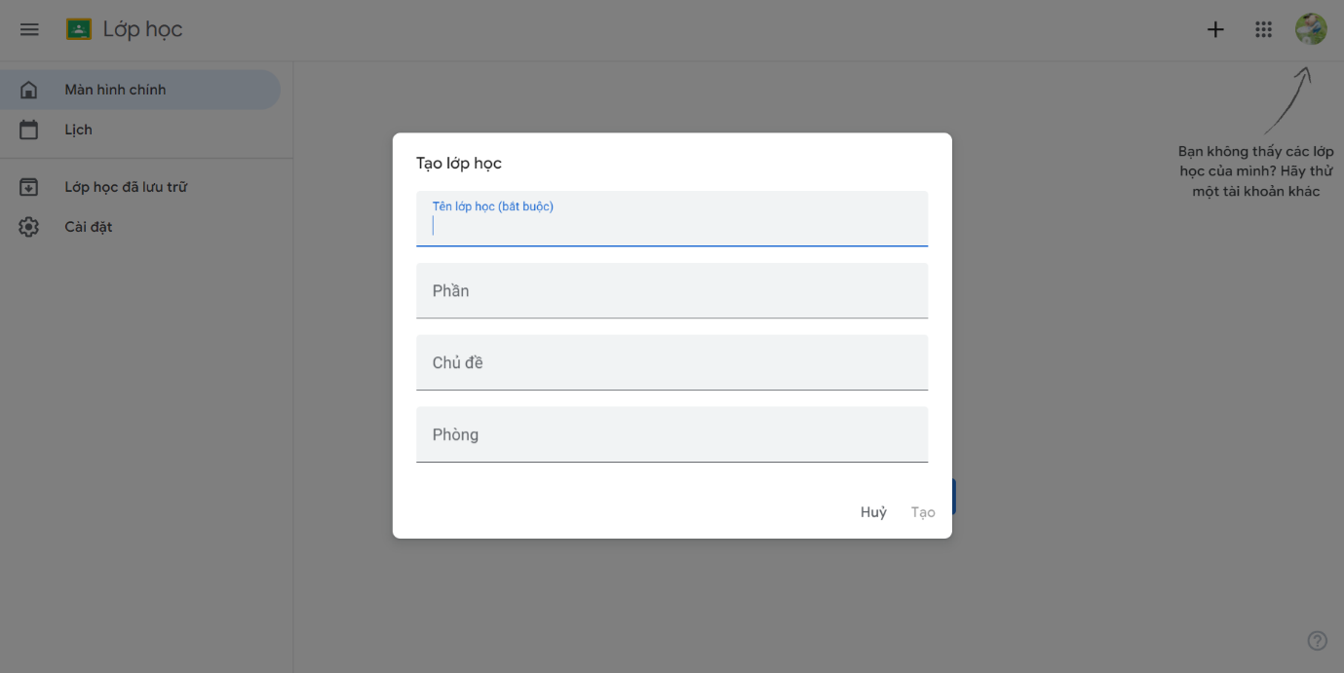

*Hình 2-1: Tạo lớp trên Google Classroom*

- Thông tin môn học:

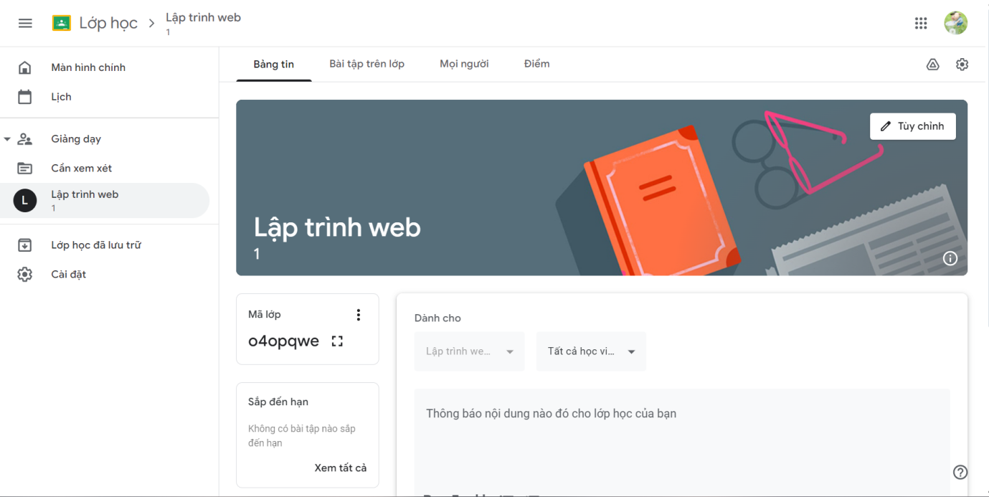

*Hình 2-2: Thông tin lớp học trên Google Classroom*

- Thêm sinh viên vào lớp học:

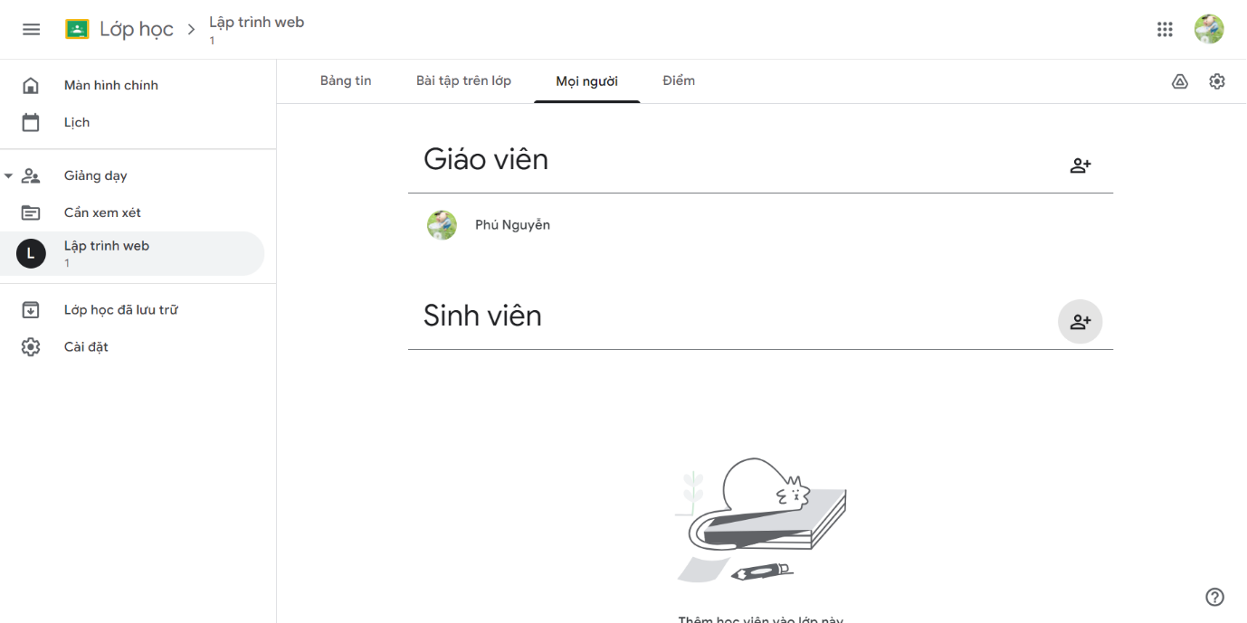

*Hình 2-3: Thêm sinh viên vào lớp học*

- Tạo báo cáo, đồ án,…

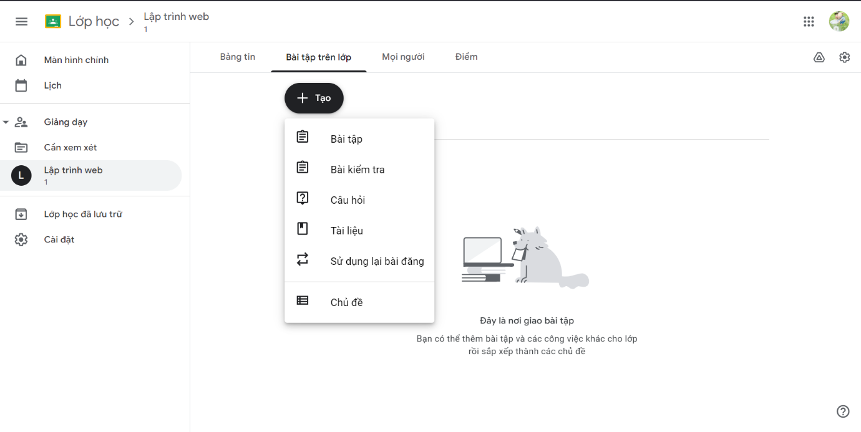

*Hình 2-4: Tạo báo cáo, đồ án,… trên Google Classroom*

- Tham gia lớp học bằng mã:

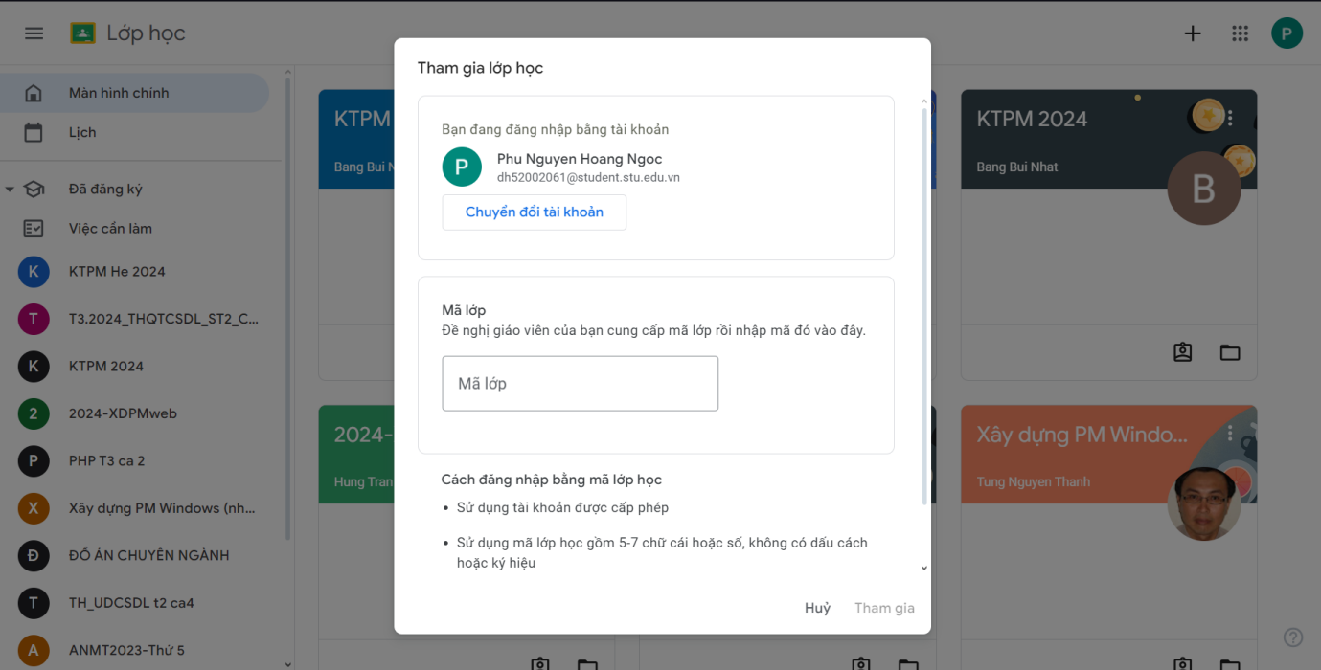

*Hình 2-5: Tham gia lớp học bằng mã trên Google Classroom*

## **2.2 Công nghệ sử dụng:**

### **2.2.1 Java Spring Boot**

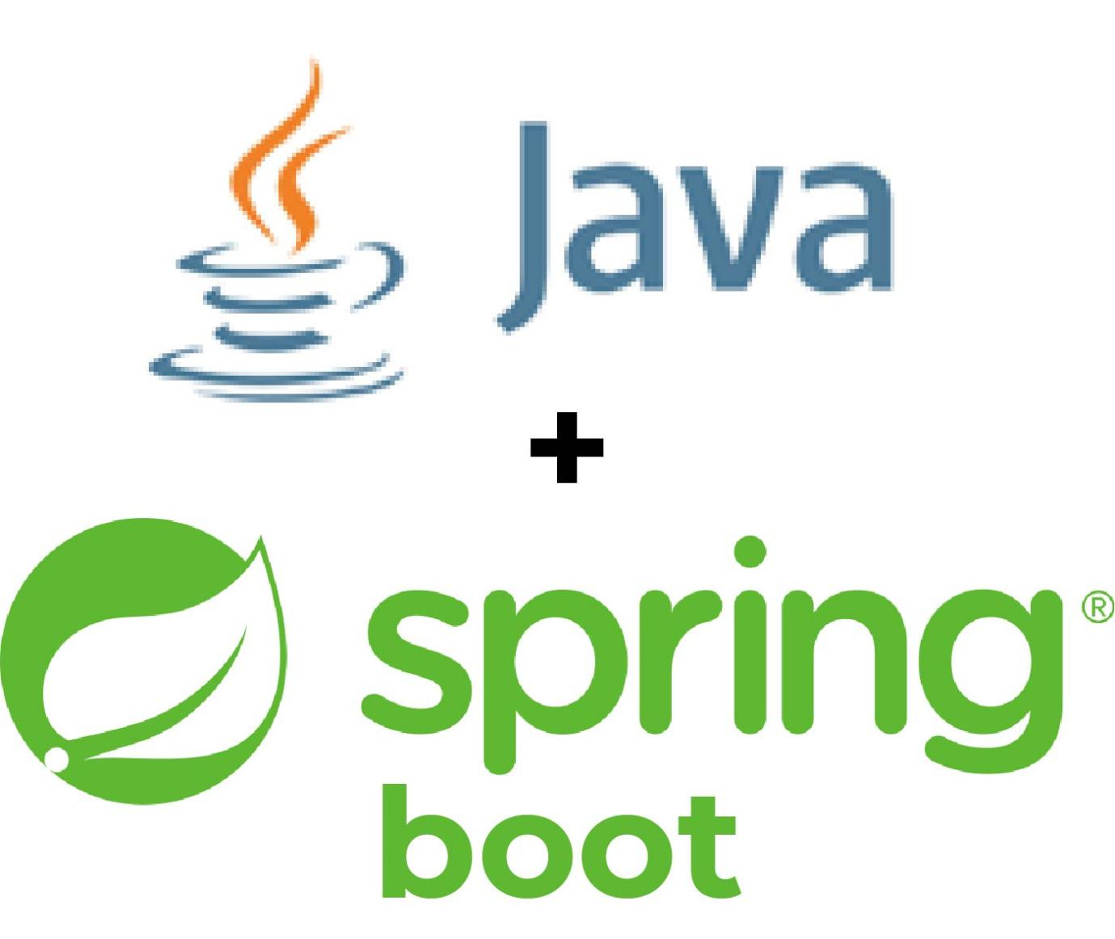

*Hình 2-6: Hình ảnh minh họa ngôn ngữ Java Spring Boot*

SPRING FRAMEWORK là gì?

- Spring Framework cung cấp mô hình lập trình và cấu hình toàn diện cho các ứng dụng doanh nghiệp dựa trên Java hiện đại - trên bất kỳ loại nền tảng triển khai nào.

- Yếu tố chính của Spring là hỗ trợ cơ sở hạ tầng ở cấp ứng dụng: Spring tập trung vào việc "kết nối" các ứng dụng doanh nghiệp để các nhóm có thể tập trung vào logic nghiệp vụ ở cấp ứng dụng mà không có những ràng buộc không cần thiết với các môi trường triển khai cụ thể.

- Spring Framework là một framework phát triển ứng dụng dựa trên ngôn ngữ lập trình Java, được thiết kế để giúp tạo ra các ứng dụng doanh nghiệp phức tạp và hiệu quả. Nó cung cấp một loạt các thành phần và mô-đun để giúp nhà phát triển xây dựng và quản lý các ứng dụng Java dễ dàng hơn, từ quản lý dữ liệu, xử lý logic kinh doanh, tạo giao diện người dùng cho đến quản lý tài nguyên và nhiều tính năng khác.

- Các điểm nổi bật của Spring Framework bao gồm:

+ IoC (Inversion of Control): Spring Framework thực hiện nguyên tắc IoC, cho phép bạn định nghĩa các thành phần và các phụ thuộc giữa chúng thông qua cấu hình bên ngoài, thay vì đặt trực tiếp trong mã. Điều này giúp tách biệt các thành phần và làm cho ứng dụng dễ dàng kiểm thử, mở rộng và quản lý.

+ DI (Dependency Injection): Spring Framework thực hiện cơ chế Dependency Injection, tức là nó tự động tiêm các phụ thuộc vào các thành phần cần chúng. Điều này giảm thiểu sự phụ thuộc chặt chẽ giữa các thành phần và tạo ra một cách tiếp cận linh hoạt hơn trong việc quản lý phụ thuộc.

+ Mô hình MVC: Spring Framework cung cấp hỗ trợ mô hình MVC (Model-View-Controller) thông qua Spring MVC, giúp tách biệt logic kinh doanh, giao diện người dùng và xử lý dữ liệu.

+ Cơ sở dữ liệu và JPA: Spring hỗ trợ tích hợp dễ dàng với cơ sở dữ liệu thông qua JDBC (Java Database Connectivity) và cung cấp tích hợp với JPA (Java Persistence API) để làm việc với cơ sở dữ liệu một cách hiệu quả.

+ Quản lý giao diện người dùng: Spring hỗ trợ tạo giao diện người dùng thông qua các công nghệ như Thymeleaf, JSP, và nhiều thứ khác.

+ Tích hợp với các công nghệ khác: Spring Framework tích hợp dễ dàng với các công nghệ khác như Hibernate, JMS (Java Message Service), Quartz Scheduler, và nhiều thư viện khác.

+ Bảo mật: Spring cung cấp cơ chế bảo mật mạnh mẽ thông qua Spring Security để quản lý xác thực và ủy quyền trong ứng dụng.

Java Spring Boot là một Framework nhỏ hơn thuộc Spring Framework, giúp phát triển ứng dụng dựa trên ngôn ngữ lập trình Java, trong khi Java Spring MVC (Model-View-Controller) là một mô hình thiết kế phần mềm dựa trên Spring Framework. Java Spring Boot được thiết kế để giúp đơn giản hóa việc xây dựng các ứng dụng web và dịch vụ RESTful, trong khi Java Spring MVC là một mô hình thiết kế phần mềm được sử dụng để phát triển các ứng dụng web.

- Các điểm nổi bật của Spring Boot bao gồm:

+ Tự động cấu hình: Spring Boot cho phép tự động cấu hình ứng dụng dựa trên thư viện và các tùy chọn cấu hình mặc định. Điều này giúp giảm thiểu khối lượng công việc liên quan đến cấu hình thủ công.

+ Tích hợp sẵn: Spring Boot tích hợp sẵn các thư viện và công nghệ phổ biến như Spring Framework, Hibernate, Thymeleaf, và nhiều thứ khác để giúp bạn dễ dàng xây dựng ứng dụng mà không cần cài đặt nhiều thứ bổ sung.

+ Tạo ứng dụng độc lập: Spring Boot cho phép bạn tạo ra các ứng dụng chạy độc lập mà không cần phải triển khai vào các máy chủ ứng dụng bên ngoài như Tomcat hay Jetty. Ứng dụng có thể được đóng gói thành các file JAR hoặc WAR.

+ Quản lý phụ thuộc: Spring Boot sử dụng công cụ quản lý phụ thuộc như Maven hoặc Gradle để quản lý các thư viện và phiên bản phụ thuộc.

+ Hỗ trợ viết mã ít và cấu trúc tốt: Spring Boot giúp viết ít mã hơn và tập trung vào logic ứng dụng hơn là việc cấu hình. Nó cũng thúc đẩy việc tuân theo các nguyên tắc cấu trúc tốt để dễ dàng duy trì ứng dụng.

+ Hỗ trợ cài đặt và triển khai: Spring Boot cung cấp các công cụ hỗ trợ cài đặt và triển khai ứng dụng, bao gồm cả việc tạo file thực thi (executable) cho ứng dụng.

+ Spring Boot không chỉ dừng lại ở việc xây dựng ứng dụng web, mà còn hỗ trợ xây dựng các loại ứng dụng khác như ứng dụng dòng lệnh (CLI) và ứng dụng đa luồng.

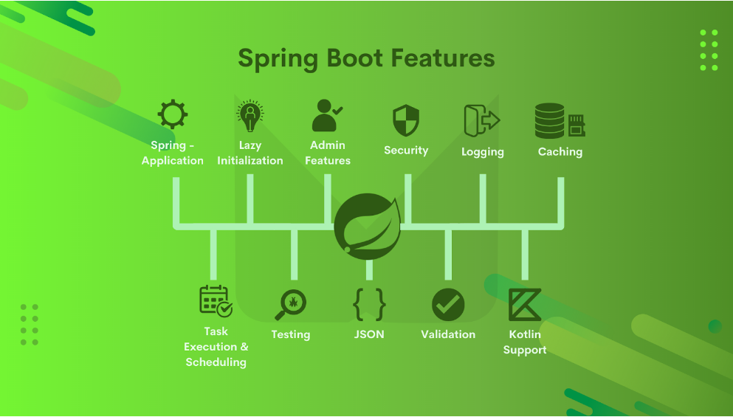

*Hình 2-7: Hình ảnh minh họa ngôn ngữ Java Spring Boot*

### **2.2.2 ReactJs**

REACTJS là gì?

- ReactJS được phát triển bởi Facebook và được giới thiệu lần đầu tiên vào năm 2011. Ban đầu, ReactJS được phát triển để xây dựng giao diện người dùng trên trang web Facebook, nhằm cải thiện tốc độ và hiệu suất của ứng dụng web.

- Tuy nhiên, ReactJS không được công bố cho cộng đồng phát triển cho đến năm 2013, khi Facebook công bố mã nguồn mở của nó và giới thiệu cho cộng đồng lập trình viên. Từ đó, ReactJS nhanh chóng trở thành một trong những thư viện phổ biến nhất để phát triển các ứng dụng web động.

- Sau đó, vào năm 2015, Facebook giới thiệu phiên bản React Native, một framework phát triển ứng dụng di động sử dụng ReactJS. React Native cho phép các nhà phát triển xây dựng các ứng dụng di động cho cả iOS và Android sử dụng cùng một mã nguồn, tương tự như ReactJS trên web.

- Hiện nay, ReactJS đã trở thành một trong những thư viện phát triển web phổ biến nhất, được sử dụng rộng rãi bởi các công ty lớn và nhỏ trên toàn thế giới. Facebook cũng tiếp tục đầu tư phát triển và nâng cấp ReactJS để đáp ứng nhu cầu của cộng đồng phát triển.

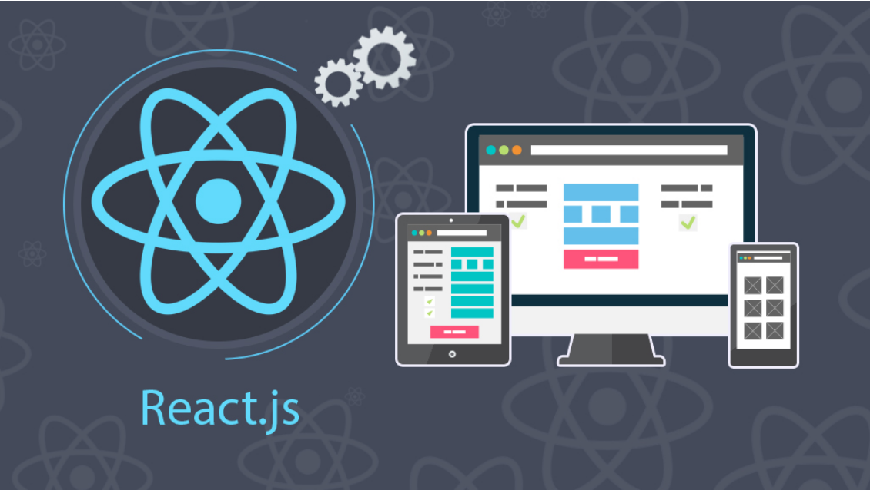

*Hình 2-8: Hình ảnh minh họa FrameWork ReactJs*

LỢI ÍCH CỦA VIỆC SỬ DỤNG REACTJS LÀ GÌ ?

- Hiệu suất cao: ReactJS sử dụng Virtual DOM để tối ưu hóa hiệu suất của ứng dụng. Virtual DOM cho phép ReactJS cập nhật các thay đổi trên trang web một cách nhanh chóng và hiệu quả hơn so với cách truyền thống, giúp tăng tốc độ và hiệu suất của ứng dụng.

- Tái sử dụng: ReactJS cho phép tái sử dụng các thành phần UI, giúp giảm thiểu thời gian và chi phí phát triển. Các thành phần UI có thể được sử dụng lại trong nhiều phần khác nhau của ứng dụng, giúp tăng tính linh hoạt và khả năng mở rộng của ứng dụng.

- Dễ dàng quản lý trạng thái: ReactJS giúp quản lý trạng thái của ứng dụng một cách dễ dàng. Sử dụng State và Props, ReactJS cho phép các nhà phát triển quản lý trạng thái của các thành phần UI một cách chính xác và dễ dàng.

- Hỗ trợ tốt cho SEO: ReactJS cho phép các nhà phát triển xây dựng ứng dụng web với khả năng tương thích tốt với SEO. Với sự hỗ trợ của các thư viện như React Helmet, ReactJS cho phép các nhà phát triển tùy chỉnh và quản lý các phần tử meta và title cho từng trang web.

- Hỗ trợ đa nền tảng: ReactJS không chỉ được sử dụng để phát triển các ứng dụng web, mà còn được sử dụng để phát triển các ứng dụng di động với React Native. Sử dụng React Native, các nhà phát triển có thể xây dựng ứng dụng di động cho cả iOS và Android sử dụng cùng một mã nguồn.

CÁC TÍNH NĂNG NỔI BẬT CỦA RACTJS LÀ GÌ ?

- Components: ReactJS cho phép phát triển ứng dụng web theo mô hình component. Các component là các phần tử UI độc lập có thể được tái sử dụng trong nhiều phần khác nhau của ứng dụng.

- Virtual DOM: ReactJS sử dụng Virtual DOM để tối ưu hóa hiệu suất của ứng dụng. Virtual DOM là một bản sao của DOM được lưu trữ trong bộ nhớ và được cập nhật một cách nhanh chóng khi có thay đổi, giúp tăng tốc độ và hiệu suất của ứng dụng.

- JSX: JSX là một ngôn ngữ lập trình phân biệt được sử dụng trong ReactJS để mô tả các thành phần UI. JSX kết hợp HTML và JavaScript, giúp cho việc viết mã dễ hiểu và dễ bảo trì hơn.

- State và Props: ReactJS cho phép quản lý trạng thái của các thành phần UI thông qua State và Props. State là trạng thái của một thành phần được quản lý bởi nó chính, trong khi Props là các giá trị được truyền vào từ bên ngoài để tùy chỉnh hoặc điều khiển hành vi của một thành phần.

- Hỗ trợ tốt cho SEO: ReactJS hỗ trợ tốt cho việc tối ưu hóa SEO. Với các thư viện như React Helmet, các nhà phát triển có thể quản lý các phần tử meta và title cho từng trang web, giúp tăng khả năng tìm kiếm và tăng cường trải nghiệm người dùng.

- Hỗ trợ đa nền tảng: ReactJS không chỉ được sử dụng để phát triển ứng dụng web, mà còn được sử dụng để phát triển ứng dụng di động với React Native. Sử dụng React Native, các nhà phát triển có thể xây dựng ứng dụng di động cho cả iOS và Android sử dụng cùng một mã nguồn.

- Redux: Redux là một thư viện quản lý trạng thái cho các ứng dụng ReactJS. Nó giúp quản lý trạng thái của ứng dụng một cách chính xác và dễ dàng, đồng thời giúp tăng tính linh hoạt và khả năng mở rộng của ứng dụng.



*Hình 2-9: Hình ảnh minh họa FrameWork ReactJs*

CÁC DỰ ÁN SỬ DỤNG REACTJS ĐÃ THÀNH CÔNG NỔI BẬT ?

- ReactJS là một trong những công nghệ phát triển web phổ biến nhất hiện nay, được sử dụng trong nhiều dự án thành công của các công ty lớn trên thế giới. Dưới đây là một số dự án thành công sử dụng ReactJS:

+ Facebook: ReactJS là một trong những công nghệ chính của Facebook, được sử dụng để xây dựng nhiều sản phẩm của họ như Facebook, Instagram, Messenger...

+ Netflix: Netflix sử dụng ReactJS để xây dựng giao diện người dùng cho trang web của họ và cho các ứng dụng di động.

+ Airbnb: Airbnb sử dụng ReactJS để xây dựng giao diện người dùng cho trang web của họ và cho các ứng dụng di động.

+ Uber: Uber sử dụng ReactJS để xây dựng giao diện người dùng cho ứng dụng di động của họ.

+ Dropbox: Dropbox sử dụng ReactJS để xây dựng giao diện người dùng cho trang web và cho các ứng dụng di động của họ.

+ Atlassian: Atlassian sử dụng ReactJS để xây dựng giao diện người dùng cho nhiều sản phẩm của họ như Jira, Confluence...

Tất cả những dự án trên đều cho thấy rằng ReactJS là một công nghệ rất phổ biến và thành công trong việc xây dựng các ứng dụng web và di động.

### **2.2.3 MySQL**

- MySQL là một hệ thống quản trị cơ sở dữ liệu mã nguồn mở viết tắt RDBMS phổ biến nhất thế giới và được các nhà phát triển rất ưa chuộng trong quá trình phát triển ứng dụng. Hoạt động theo mô hình Client – Server. MySQL quản lý dữ liệu thông qua các cơ sở dữ liệu và mỗi cơ sở dữ liệu có nhiều bảng quan hệ chứa dữ liệu.



*Hình 2-10: Hình ảnh minh họa hỗ trợ cơ sở dữ liệu MySQL*

- MySQL là một hệ quản trị cơ sở dữ liệu cho phép bạn quản lý cơ sở dữ liệu liên quan. Nó là phần mềm mã nguồn mở được hỗ trợ bởi Oracle. Nó có nghĩa là bạn có thể sử dụng MySQL mà không phải trả phí. Ngoài ra, bạn có thể thay đổi mã nguồn của nó để phù hợp với nhu cầu của mình.

MYSQL HOẠT ĐỘNG NHƯ THẾ NÀO ?

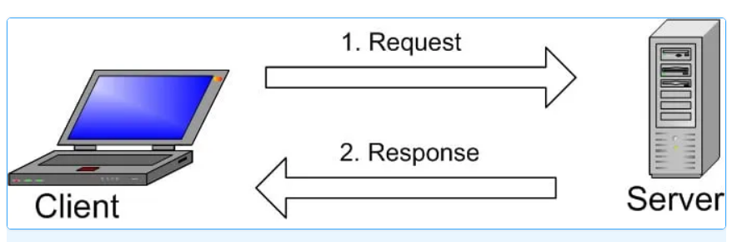

*Hình 2-11: Hình ảnh minh họa hỗ trợ cơ sở dữ liệu MySQL*

- Hình ảnh giải thích cơ bản của cấu trúc máy khách-máy chủ. Một hoặc nhiều thiết bị (máy khách) kết nối với máy chủ thông qua một mạng cụ thể. Mọi máy khách có thể đưa ra yêu cầu từ giao diện người dùng trên màn hình của họ và máy chủ sẽ tạo ra kết quả mong muốn, miễn là cả hai đầu đều hiểu hướng dẫn. Các quy trình chính diễn ra trong môi trường MySQL đều giống nhau, đó là:

- MySQL tạo cơ sở dữ liệu để lưu trữ và thao tác dữ liệu, xác định mối quan hệ của từng bảng.

- Client có thể đưa ra yêu cầu bằng cách nhập các câu lệnh SQL cụ thể trên MySQL.

- Server application sẽ phản hồi với thông tin được yêu cầu và nó sẽ xuất hiện ở phía máy khách.

- Ở phía Client, sẽ để ý đến MySQL GUI (Giao diện đồ họa người dùng) sử dụng. GUI càng nhẹ và thân thiện với người dùng, các hoạt động quản lý dữ liệu của họ sẽ nhanh hơn và dễ dàng hơn. Một số MySQL GUI phổ biến nhất là MySQL WorkBench, SequelPro, DBVisualizer và Công cụ quản trị Navicat DB.

- Một số trong số chúng là miễn phí, trong khi một số là thương mại, một số chạy riêng cho macOS và một số tương thích với các hệ điều hành chính. Khách hàng nên chọn GUI tùy thuộc vào nhu cầu của họ. Đối với quản lý cơ sở dữ liệu web, bao gồm cả trang WordPress, cách tốt nhất là phpMyAdmin.

MySQL Client

Đối với MySQL Client không cần cài đặt MySQL. Mọi phần mềm đều có thể truy vấn lên MySQL server và nhận kết quả trả về. MySQL Client điển hình là đoạn mã PHP script trên cùng server dùng để kết nối tới cơ sở dữ liệu MySQL database.

MySQL Server

MySQL Server là máy tính hay là một hệ các máy tính có cài đặt phần mềm MySQL dành cho Server giúp lưu trữ dữ liệu và để Client có thể truy cập và quản lý dữ liệu. Các bảng sẽ chứa dữ liệu và các bảng này có mối liên hệ lẫn nhau. Phần mềm MySQL Server miễn phí, được phát triển bởi công ty Oracle.

ƯU ĐIỂM CỦA MYSQL

- An toàn: Vì MySQL sở hữu nhiều tính năng bảo mật cấp cao, mã hóa thông tin đăng nhập và chứng thực từ host đều khả dụng.

- Dễ sử dụng: MySQL ổn định và dễ sử dụng trên nhiều hệ điều hành và cung cấp một hệ thống các hàm tiện ích lớn.

- Khả năng mở rộng: Với MySQL có thể xử lý rất nhiều dữ liệu và hơn thế nữa có thể mở rộng khi cần thiết.

- Hiệu năng cao: Hỗ trợ nhiều chức năng SQL được mong chờ từ một hệ quản trị cơ sở dữ liệu quan hệ (RDBMS).

NHƯỢC ĐIỂM CỦA MYSQL

- Giới hạn: Nó vẫn bị hạn chế về một số chức năng cần thiết.

- Dung lượng hạn chế: Nếu só bản khi càng lớn thì việc truy xuất dữ liệu sẽ phức tạp và khó khăn hơn. Bạn cần phải áp dụng nhiều thủ thuật để nâng cấp tốc độ truy xuất dữ liệu lên.

MỘT SỐ THUẬT NGỮ THƯỜNG DÙNG TRONG MYSQL

- Database (còn gọi là cơ sở dữ liệu): là một tập hợp có tổ chức của thông tin có cấu trúc hoặc dữ liệu, thường được lưu trữ dưới dạng điện tử trong một hệ thống máy tính. Cơ sở dữ liệu thường được kiểm soát bởi hệ quản trị cơ sở dữ liệu (DBMS). Dữ liệu và DBMS, cùng với các ứng dụng liên kết với nhau được gọi là một hệ thống cơ sở dữ liệu, thường được rút gọn thành database.

- Open Source: là một thuật ngữ ban đầu dùng để chỉ phần mềm mã nguồn mở (OSS). Phần mềm mã nguồn mở là mã được thiết kế để có thể truy cập công khai và bất kỳ ai cũng có thể xem, sửa đổi và phân phối mã khi họ thấy phù hợp. MySQL cũng là một phần mềm mã nguồn mở.

- Mô hình Client – Server: là một mô hình nổi tiếng trong mạng máy tính giữa các nhà cung cấp tài nguyên hoặc dịch vụ, được gọi là Server và người yêu cầu dịch vụ được gọi là Client. Trong mô hình Client-Server, khi Client gửi yêu cầu dữ liệu đến Server thông qua internet, Server chấp nhận quy trình được yêu cầu và gửi các gói dữ liệu được yêu cầu trở lại Client. Client không chia sẻ bất kỳ tài nguyên nào của họ. Ví dụ về Mô hình Client-Server là Email, World Wide Web, v.v.

## **2.3 Mô tả nghiệp vụ**

### **2.3.1 Tài khoản**

* Đối với tài khoản thì giảng viên phải đăng nhập tài khoản.
* Khi đăng nhập thành công thì giảng viên sẽ thực hiện tạo lớp môn học.
  + Chọn 3 phương thức để tạo nhóm ( sinh viên tự chọn, giảng viên chọn nhóm và random nhóm)
* Giảng viên sẽ lấy danh sách sinh viên đăng ký đồ án được khoa cung cấp.
* Giảng viên sẽ thêm danh sách sinh viên vào class môn học đó và đồng thời đăng ký thành công các tài khoản cho sinh viên khi chưa có tài khoản trong hệ thống.
* Khi thêm thành công thì sinh viên chỉ cần sử dụng mail đã đăng ký làm đồ án (mail nhà trường cung cấp) để đăng nhập không cần phải đăng ký tài khoản.
* Khi đăng nhập thành công thì sinh viên có thể thay đổi mật khẩu.
* Đối với tài khoản admin quản lý tài khoản, Admin sẽ thêm các tài khoản cho các sinh viên khoa công nghệ thông tin vào hệ thống bằng danh sách thông tin của khoa với email là mail của nhà trường, password sẽ là mã số sinh viên, khi Admin thêm thành công các sinh viên vào hệ thống thì sinh viên khoa công nghệ thông tin chỉ cần đăng nhập và bắt đầu thực hiện công việc trong class đã được thêm vào. Đối với admin thì chỉ thực hiện việc đăng nhập, thay đổi mật khẩu, đăng ký tài khoản admin, xóa, sửa các tài khoản của hệ thống.

### **2.3.2 Quên mật khẩu**

* Hệ thống sẽ hỗ trợ chức năng quên mật khẩu cho các tài khoản đã đăng ký.
* Khi quên mật khẩu, để tạo lại mật khẩu mới thì người dùng sẽ nhập vào địa chỉ email đã đăng ký
* Hệ thống sẽ gửi một mã OTP gồm 5 ký tự về email.
* Khi hệ thống đã cung cấp OTP để thay đổi mật khẩu người dùng sẽ cung cấp mã vào hệ thống và tạo lại mật khẩu mới.
* Khi hệ thống thông báo tạo mới mật khẩu thành công thì người dùng có thể đăng nhập lại bằng email và mật khẩu mới để vào hệ thống.

### **2.3.3 Thay đổi mật khẩu**

* Chức năng hệ thống cung cấp thay đổi mật khẩu dành cho các người dùng đặc biệt là tài khoản của Sinh Viên.
* Khi giảng viên thêm danh sách sinh viên vào hệ thống đồng thời thực hiện qua bước đăng ký tài khoản dành cho sinh viên bằng mail và mã sinh viên.
* Hệ thống sẽ tự động lấy mã sinh viên làm mật khẩu vì vậy để đảm bảo hơn về bảo mật thì sinh viên khi đăng nhập vào hệ thống thì có thể thay đổi lại mật khẩu.
* Để thay đổi mật khẩu mới thì hệ thống yêu cầu nhập vào mật khẩu cũ để xác nhận và tạo mật khẩu mới cho tài khoản.
* Khi thay đổi mật khẩu thành công thì sinh viên có thể dùng mật khẩu mới thay vì đăng nhập bằng mã sinh viên.

### **2.3.4 Tạo lớp môn học**

* GV đặt tên môn học, nhập năm học.
* Khi đã có lớp môn học được tạo bởi giảng viên thì giảng viên sẽ thực hiện chức năng thêm danh sách sinh viên đã đăng ký làm đồ án vào lớp môn học.

### **2.3.5 Chọn phương thức và quy định số lượng nhóm, số lượng sinh viên cho nhóm**

* Giảng viên sẽ quy định số lượng nhóm, số lượng thành viên cho nhóm.
* Chọn 1 trong 3 phương thức tao nhóm gồm:

+ Random nhóm : Khi giảng viên chọn random nhóm hệ thống sẽ tự động tạo ra danh sách nhóm theo số lượng quy định và sử dụng danh sách sinh viên trong lớp chia ra các nhóm theo quy định số lượng của các thành viên trong nhóm. Trong trường hợp nếu dánh sách sinh viên còn dư thành viên chưa có nhóm thì giảng viên có thể cập nhật lại số lượng và phương thức là giảng viên chia nhóm để thêm các thành viên còn lại vào nhóm theo cách của giảng viên.

+ Sinh viên viên tự tham gia nhóm: Khi giảng viên chọn phương thức chia nhóm là sinh viên chọn nhóm, giảng viên sẽ tiếp tục bước tạo ra dánh sách nhóm theo số lượng nhóm quy định. Sinh viên có trong lớp sẽ đăng nhập vào hệ thống và tự tham gia vào nhóm theo danh sách nhóm mà giảng viên đã tạo. Trong trường hợp nếu sinh viên đã tham gia nhóm của lớp đã rồi hoặc nhóm đã đủ thành viên thì sinh viên không thể tham gia nhóm.

+ Giảng viên chọn nhóm cho sinh viên: Giảng viên sẽ tạo ra danh sách các nhóm. Khi chọn giảng viên chọn nhóm hệ thống sẽ cung cấp cho giảnh viên một danh sách sinh viên của lớp và giảng viên cần thực hiện chọn các sinh viên và chọn nhóm để thêm các sinh viên vào nhóm theo số lượng quy định bên trên.

### **2.3.6 Giáo viên tạo đề tài cho đồ án**

* Giảng viên sẽ tạo ra một danh sách đề tài đồ án cho lớp môn học.
* Khi có đủ đề tài thì giảng viên sẽ vào nhóm và chọn đề tài cho nhóm.

### **2.3.7 Giáo viên tạo ra danh sách nhóm**

* Khi đã cập nhật số lượng nhóm và phương thức chọn nhóm thành công.
* Giảng viên sẽ thực hiện chức năng tạo ra danh sách các nhóm bao gồm tên nhóm.
* Giảng viên sẽ trực tiếp xóa nhóm và xóa các thành viên trong nhóm nếu có sự thay đổi thành viên.

### **2.3.8 Yêu cầu gửi báo cáo**

* Giảng viên tạo đồ án cho các nhóm và sẽ yêu cầu nộp báo cáo theo tiến độ.
* Giảng viên tạo yêu cầu nộp báo cáo bao chủ đề báo cáo và thời gian đến hạn nộp sẽ có thông báo hết hạn nộp báo cáo.
* Khi gửi yêu cầu báo cáo cho các nhóm, các thành viên trong nhóm sẽ nhận được thông báo về email về việc nộp báo cáo cho đồ án theo tiến độ.
* Giảng viên có thể thực hiện các chức năng như thêm, xóa , sửa các báo cáo đã yêu cầu nộp.

### **2.3.9 Sinh viên nộp báo cáo**

* Khi các yêu cầu nộp báo cáo của đồ án thì tất cả các thành viên trong nhóm đều có thể nộp báo cáo hoặc phân công của nhóm trưởng để nộp báo cáo theo đúng quy định thời gian.
* Sinh viên có thể thực hiện chức năng hủy nộp báo báo và nộp lại báo cáo mới.
* Khi các yêu cầu báo cáo chưa được thực hiện nộp bởi các nhóm thì hệ thống sẽ khóa lại không thể nộp báo cáo.

### **2.3.10 Tham gia lớp học**

* Khi các thành viên không có trong danh sách lớp thì có thể sử dụng mã lớp học để tham gia vào lớp.

### **2.3.11 Nhận xét**

* Khi sinh viên nộp báo cáo giảng viên có thể nhận xét bài báo cáo trong yêu cầu nộp báo cáo của đồ án.

- Sinh viên có thể phản hồi nhận xét của giáo viên trong hệ thống.

### **2.3.12 Chấm điểm**

- Giảng viên chọn yêu cầu báo cáo và chấm điểm cho từng sinh viên của yêu cầu báo cáo.

## **2.4 Phân tích yêu cầu**

### **2.3.1 Các quy trình, nghiệp vụ:**

Các quy trình

- Quy trình đăng ký của Admin

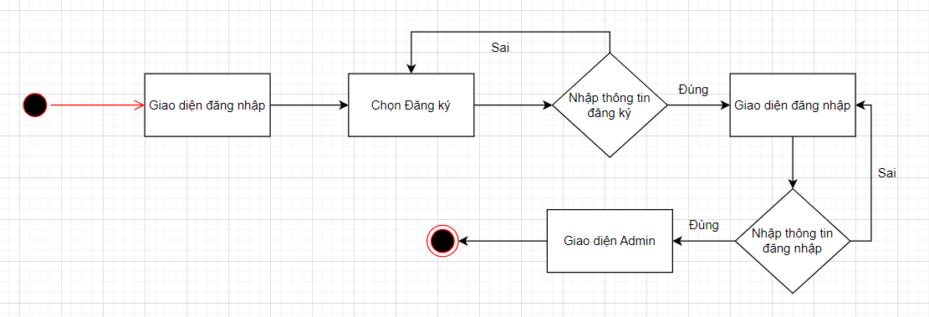

***Hình 2-12***: *Quy trình Đăng ký của Admin*

- Quy trình đăng nhập của Admin

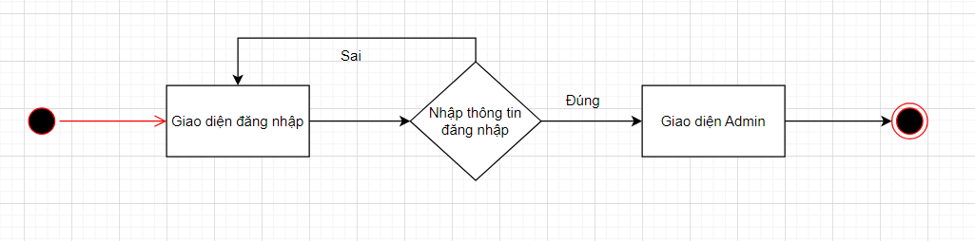

Hình 2-13: Quy trình Đăng nhập của Admin

- Quy trình đổi mật khẩu của Admin

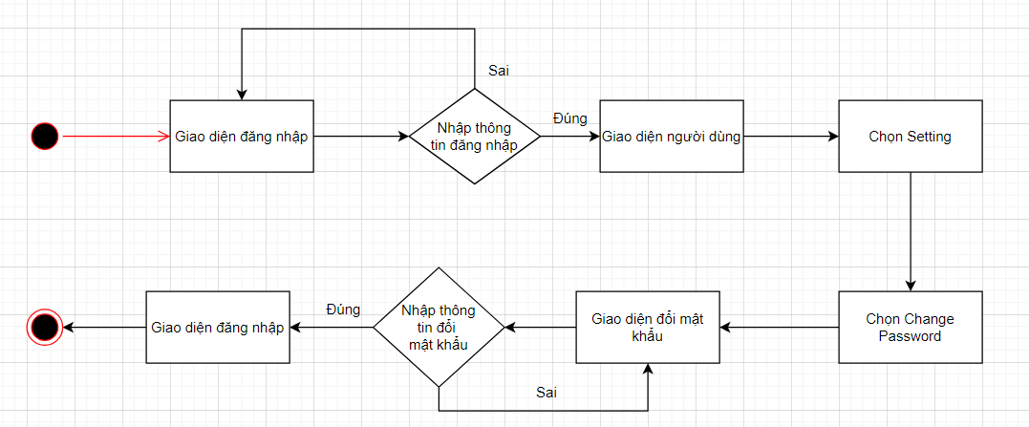

Hình 2-14: Quy trình Đổi mật khẩu của Admin

- Quy trình Quên mật khẩu của Admin

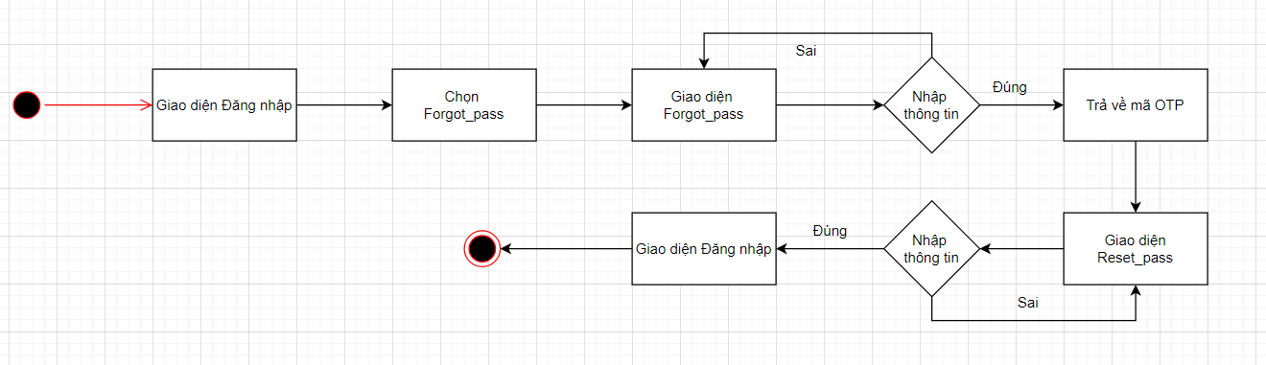

Hình 2-15: Quy trình Quên mật khẩu của Admin

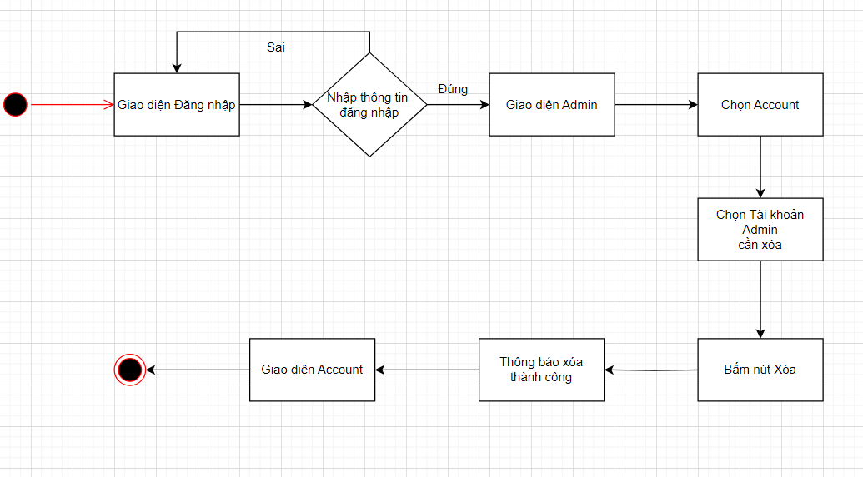- Quy trình Xóa Account của Admin

Hình 2-16: Quy trình Xóa Account Admin

- Quy trình xóa Account Giáo viên của Admin

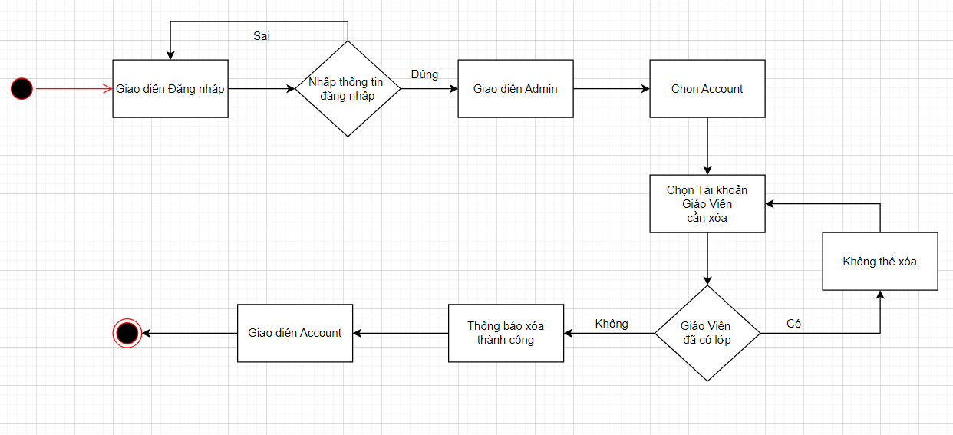

Hình 2-17: Quy trình Xóa Account Giáo viên của Admin

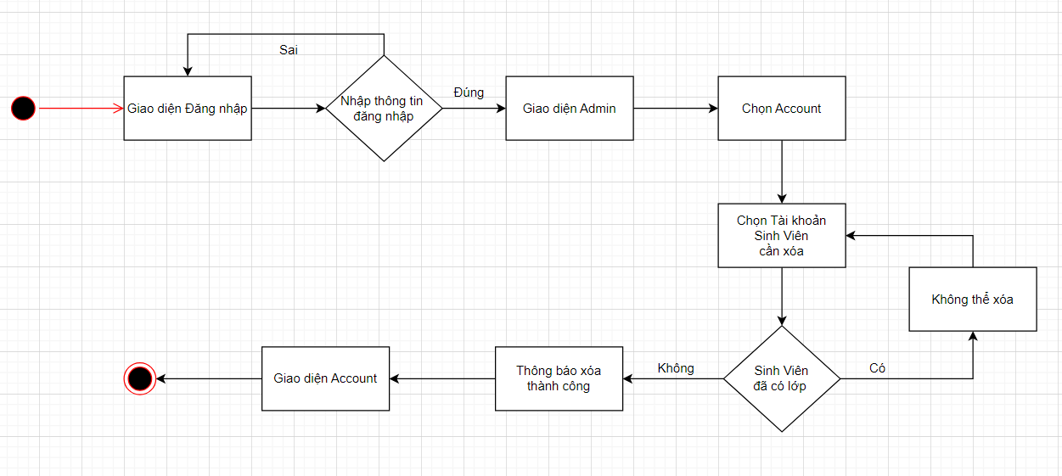- Quy trình xóa Account Sinh viên của Admin

Hình 2-18: Quy trình Xóa Account Sinh viên của Admin

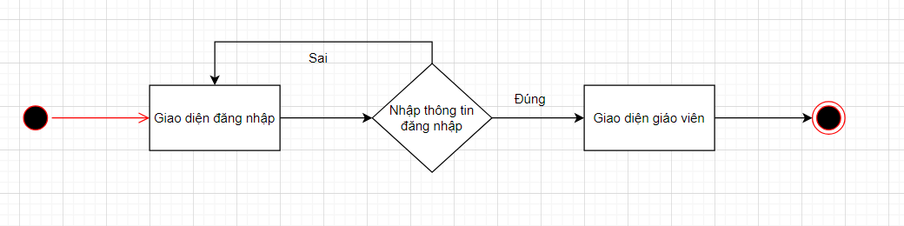 - Quy trình đăng nhập của Giáo viên

Hình 2-19: Quy trình Đăng nhập của Giáo viên

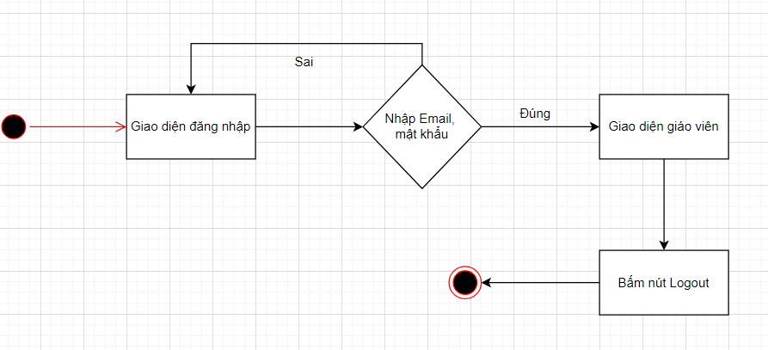 - Quy trình đăng xuất của Giáo viên

Hình 2-20: Quy trình Đăng xuất của Giáo viên

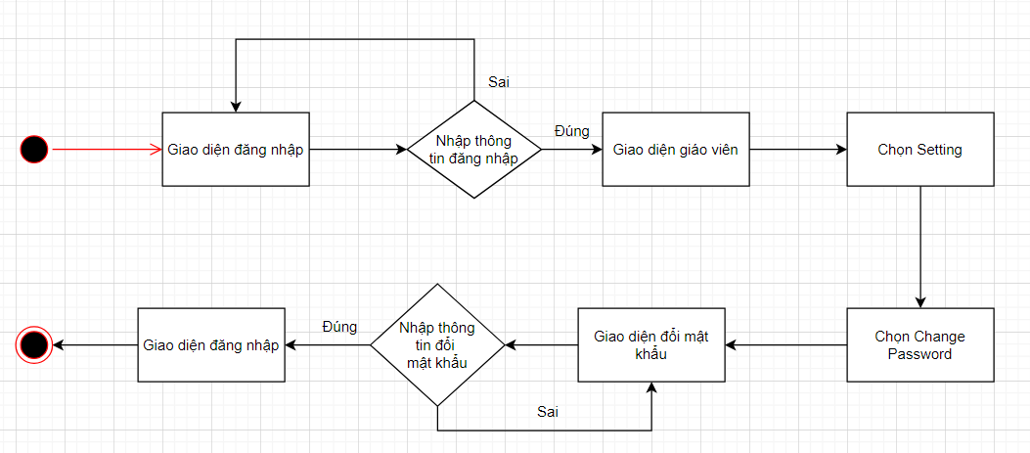 - Quy trình đổi mật khẩu của Giáo viên

Hình 2-21: Quy trình đổi mật khẩu của Giáo viên

- Quy trình đổi mật khẩu của Giáo viên

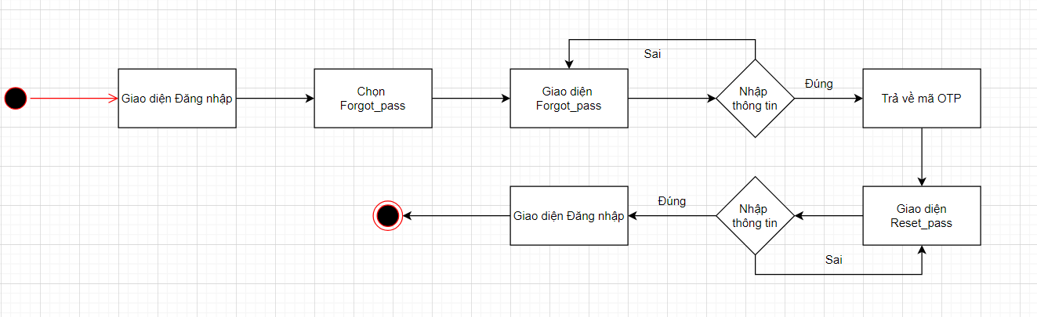

Hình 2-22: Quy trình Đổi mật khẩu của Giáo viên

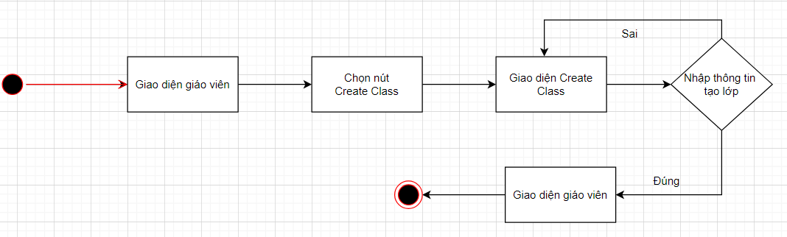 - Quy trình tạo lớp học của Giáo viên

Hình 2-23: Quy trình Tạo lớp học của Giáo viên

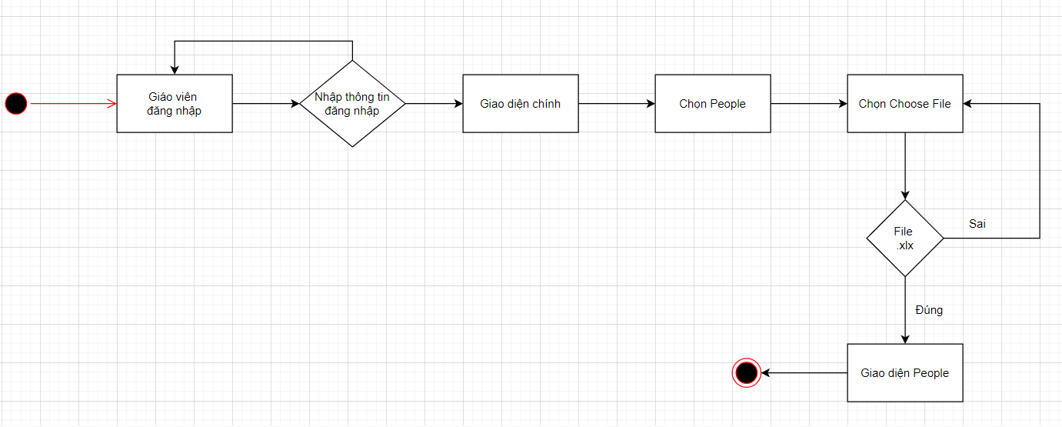 - Quy trình Thêm danh sách sinh viên của Giáo viên

Hình 2-24: Quy trình Thêm danh sách sinh viên của Giáo viên

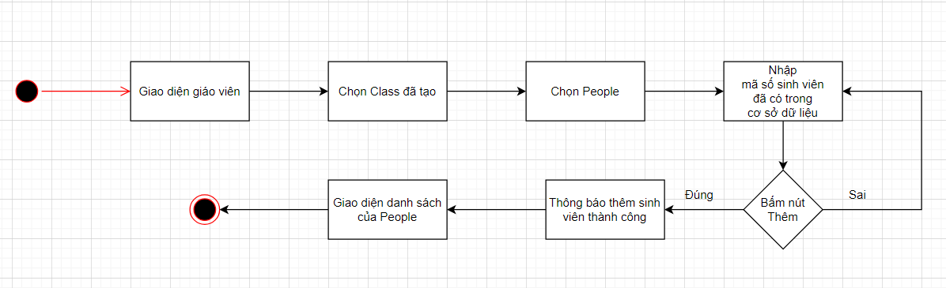 - Quy trình thêm Sinh viên bằng Mã số sinh viên

Hình 2-25: Quy trình Thêm Sinh viên bằng Mã số sinh viên

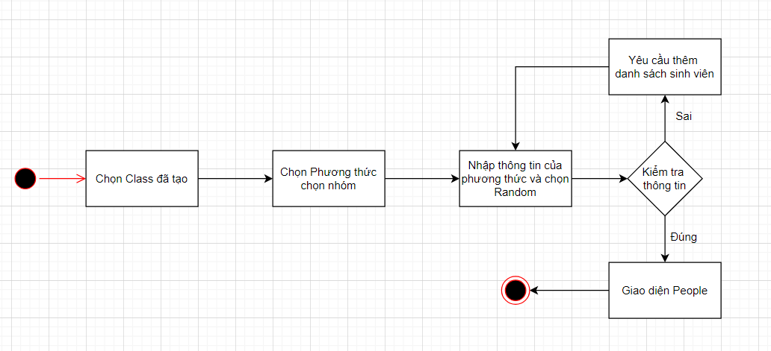 - Quy trình chọn phương thức tạo nhóm: Random

Hình 2-26: Quy trình Chọn phương thức tạo nhóm: Random của Giáo viên

- Quy trình chọn phương thức tạo nhóm: Giáo viên chọn nhóm

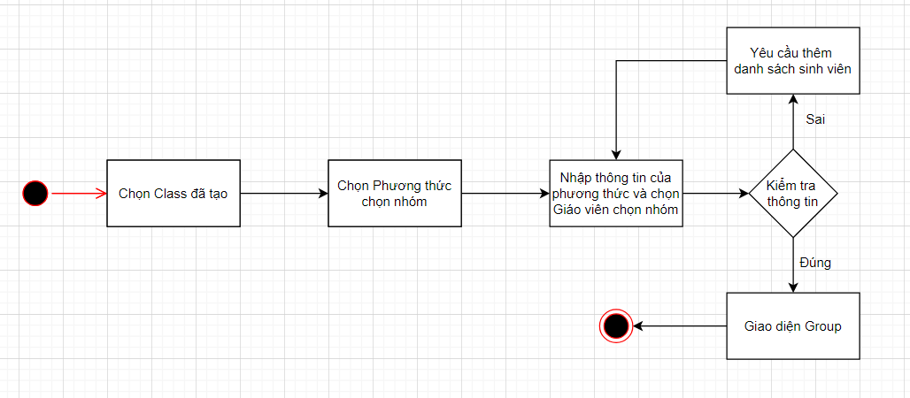

Hình 2-27: Quy trình Chọn phương thức tạo nhóm: Giáo viên chọn nhóm

- Quy trình đổi số lượng nhóm của Giáo viên

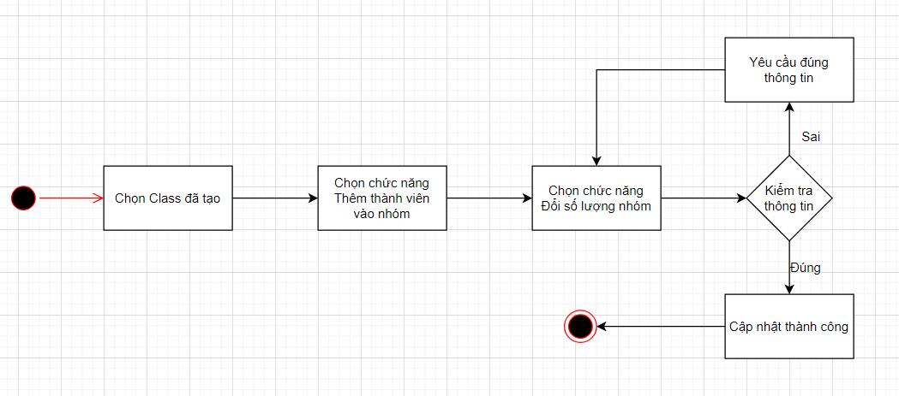

Hình 2-28: Quy trình Đổi số lượng nhóm của Giáo viên

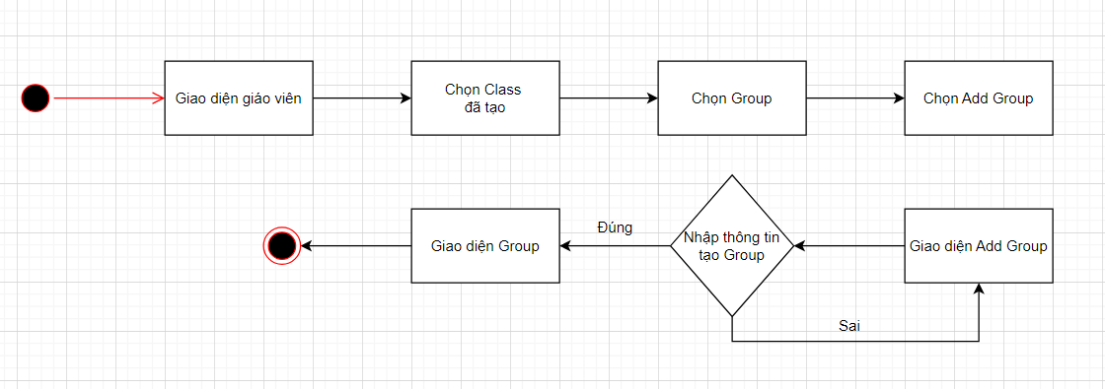- Quy trình thêm Group của giáo viên

Hình 2-29: Quy trình thêm Group của Giáo viên

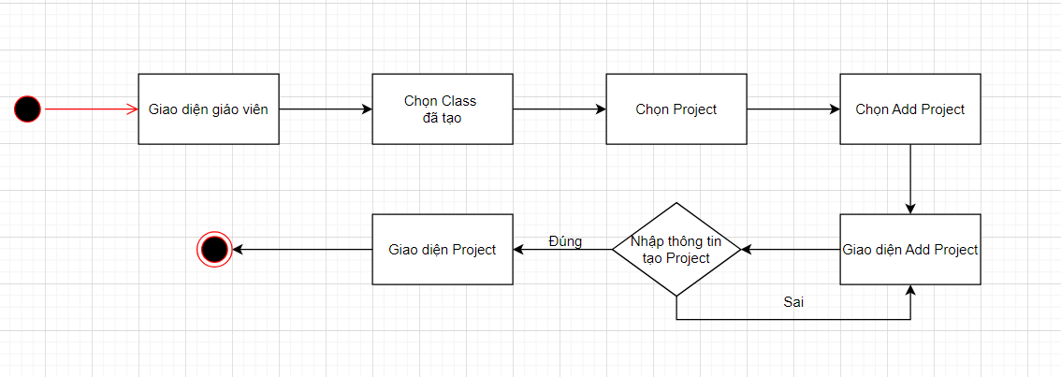- Quy trình thêm Project của giáo viên

Hình 2-30: Quy trình Thêm Project của Giáo viên

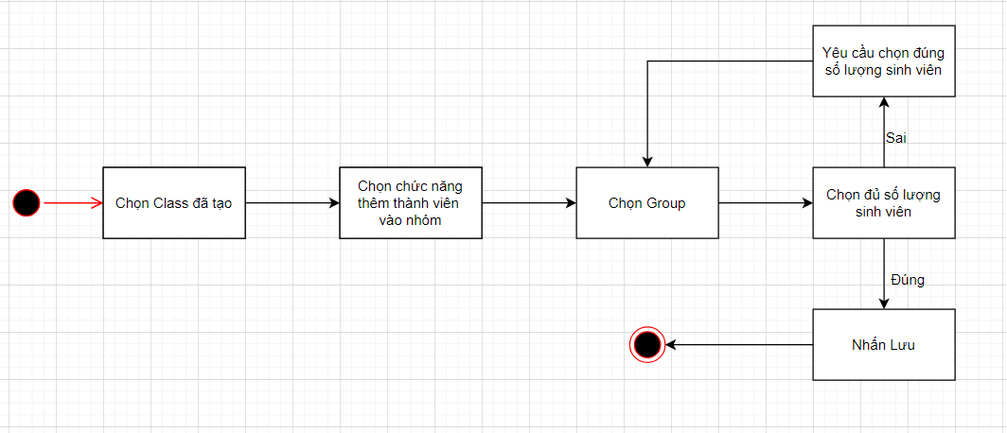 - Quy trình chọn sinh viên vào nhóm của Giáo viên

Hình 2-31: Quy trình Chọn Sinh viên vào nhóm của Giáo viên

- Quy trình tạo Report_Reuqest của Giáo viên

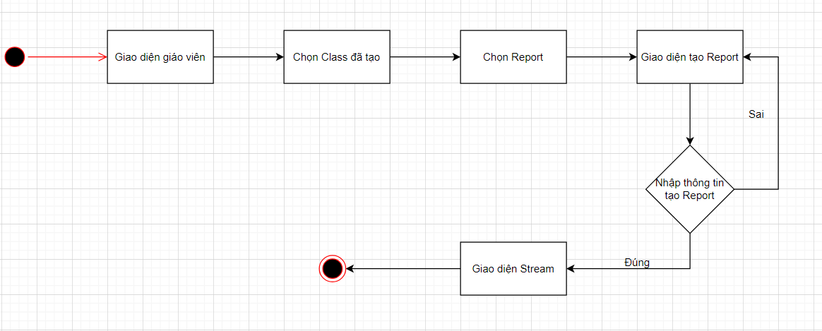

Hình 2-32: Quy trình Tạo Report_Request của Giáo viên

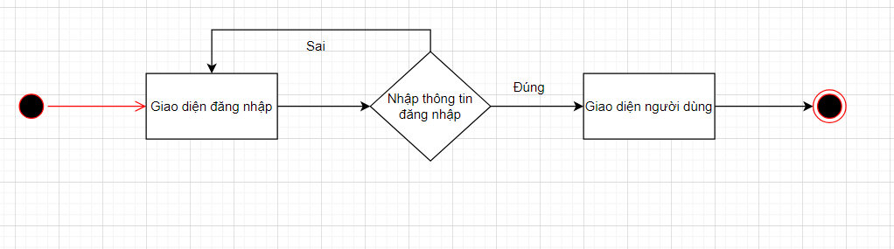- Quy trình đăng nhập của Sinh Viên

Hình 2-33: Quy trình Đăng nhập của Sinh viên

- Quy trình đăng xuất của Sinh viên

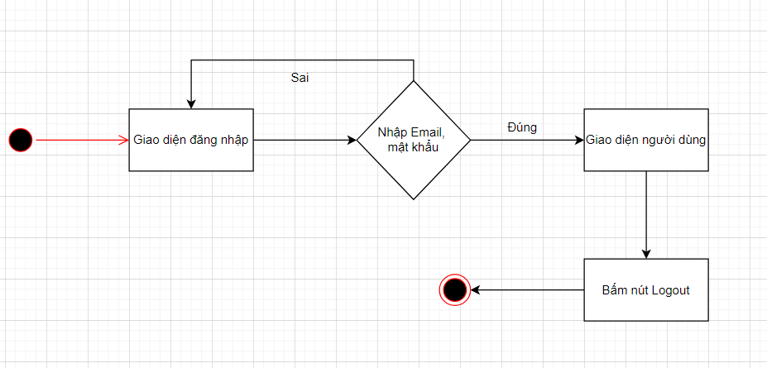

Hình 2-34: Quy trình Đăng xuất của Sinh viên

- Quy trình đổi mật khẩu của Sinh Viên

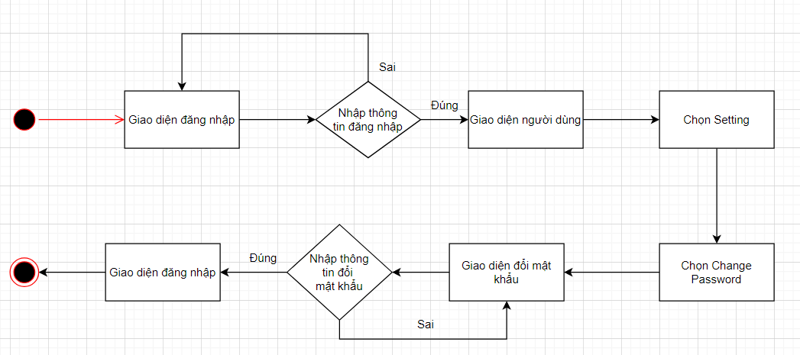

Hình 2-35: Quy trình Đổi mật khẩu của Sinh viên

- Quy trình quên mật khẩu của Sinh Viên

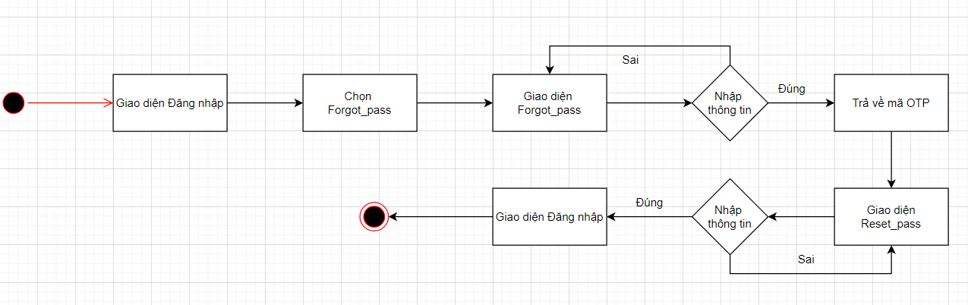

Hình 2-36: Quy trình Quên mật khẩu của Sinh viên

- Quy trình xóa Report_Request của Sinh Viên

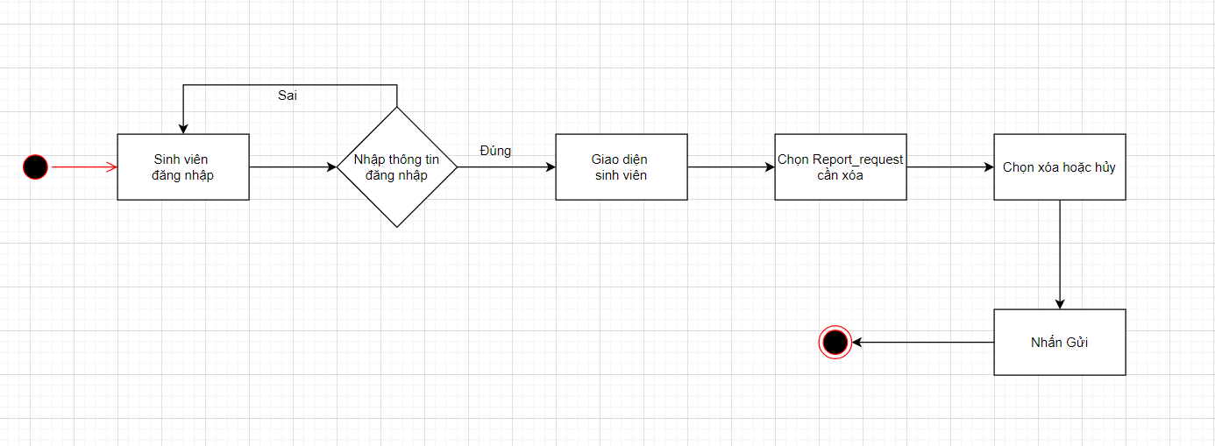

Hình 2-37: Quy trình Xóa Report_Request của Sinh viên

### **2.3.2 Sơ đồ chức năng**

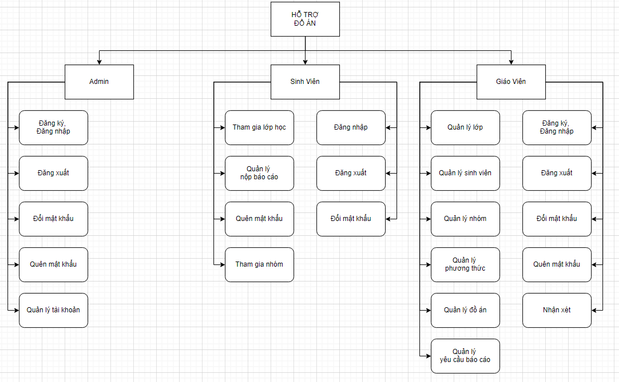

Hình 2-38: Sơ đồ chức năng

### **2.3.3 Sơ đồ Usecase tổng quát**

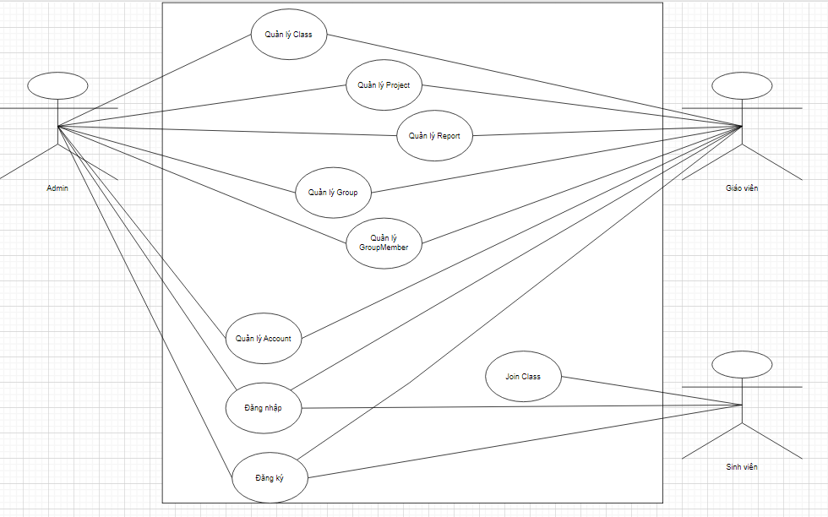

Hình 2-39: Sơ đồ Usecase tổng quát

# **CHƯƠNG 3: THIẾT KẾ**

## **3.1 Mô hình dữ liệu:**

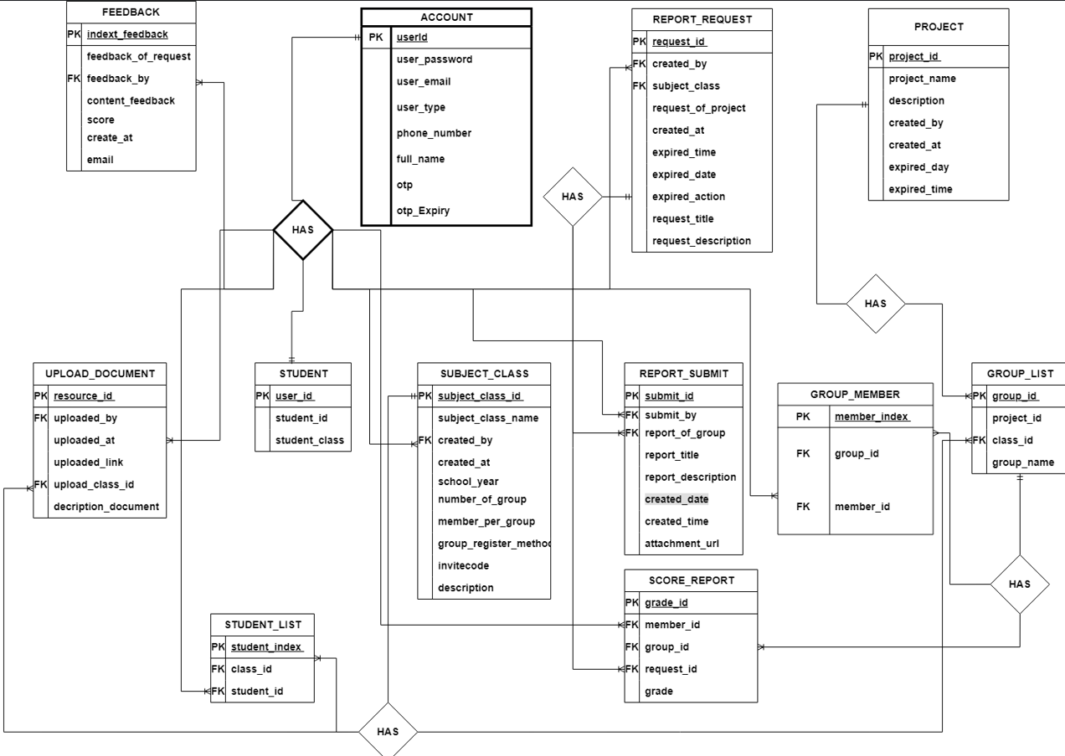

Hình 3-1: Mô hình dữ liệu

## **3.2 Mô tả các loại thực thể**

* Loại thực thể ACCOUNT

| **Mô tả:** Loại thực thể account gồm … | | | | | |
| --- | --- | --- | --- | --- | --- |
| **Thuộc tính** | **Kiểu** | **K** | **U** | **M** | **Diễn giải** |
| User_id | char(64) | x | x | x | Mã người dùng |
| User_password | varchar(64) |  |  | x | Mật khẩu |
| User_email | Varchar(64) |  |  | x | Email |
| User_type | Enum |  |  | x | Loại |
| Phone_number | varchar(12) |  |  | x | Số điện thoại |
| Full_name | varchar(64) |  |  | x | Họ và tên |
| Otp | char(10) |  |  | x | Mã Otp |
| Otp_exprity | Time |  |  | x | Thời gian hết hạn |

* Loại thực thể REPORT_REQUEST

| **Mô tả:** Loại thực thể report_request gồm … | | | | | |
| --- | --- | --- | --- | --- | --- |
| **Thuộc tính** | **Kiểu** | **K** | **U** | **M** | **Diễn giải** |
| request_id | Int | x | x | x | Mã yêu cầu báo cáo |
| Create_by | Int |  |  | x | Mã người tạo yêu cầu báo cáo |
| Subject_class | Int |  |  | x | Mã lớp môn học yêu cầu báo cáo |
| Request_of_group | Int |  |  | x | Yêu cầu của nhóm |
| Create_at | varchar(12) |  |  | x | Thời gian tạo |
| Expired_time | Time |  |  | x | Thời gian hết hạn |
| Expired_date | Date |  |  | x | Ngày hết hạn |
| Expired_action | Varchar(16) |  |  | x | Hành động thực hiện |
| Request_title | Varchar(500) |  |  | x | Chủ đề yêu cầu báo cáo |
| Requets_discreiption | Text |  |  | x | Mô tả |

* Loại thực thể SUBJECT_CLASS

| **Mô tả:** Loại thực thể subject_class gồm … | | | | | |
| --- | --- | --- | --- | --- | --- |
| **Thuộc tính** | **Kiểu** | **K** | **U** | **M** | **Diễn giải** |
| Subject_class_id | Int | x | x | x | Mã lớp môn học |
| Subject_class_name | Varchar(64) |  |  | x | Tên lớp môn học |
| Create_by | Int |  |  | x | Mã người tạo |
| Create_at | Datetime |  |  | x | Thời gian tạo |
| School_year | Varchar(16) |  |  | x | Năm học |
| Number_of_group | Int |  |  | x | Số lượng nhóm |
| Member_per_group | Int |  |  | x | Thành viên nhóm |
| Group_register_method | Varchar(12) |  |  | x | Phương thức tạo nhóm |
| Invitecode | char(10) |  |  | x | Mã lớp môn học |
| Description | Text |  |  | x | Mô tả |

* Loại thực thể REPORT_SUBMIT

| **Mô tả:** Loại thực thể report_submitgồm … | | | | | |
| --- | --- | --- | --- | --- | --- |
| **Thuộc tính** | **Kiểu** | **K** | **U** | **M** | **Diễn giải** |
| Submit_id | Int | x | x | x | Mã nộp báo cáo |
| Submit_by | Int |  |  | x | Mã người nộp |
| Report_of_request | Int |  |  | x | Mã yêu cầu báo cáo |
| Report_title | varchar(124) |  |  | x | Chủ đề báo cáo |
| Report_discription | Text |  |  | x | Mô tả |
| Create_date | Date |  |  | x | Ngày tạo |
| Create_time | Time |  |  | x | Thời gian tạo |
| Attachment | Varchar(320) |  |  | x | File nộp báo cáo |

* Loại thực thể GROUP_MEMBER

| **Mô tả:** Loại thực thể group_member gồm … | | | | | |
| --- | --- | --- | --- | --- | --- |
| **Thuộc tính** | **Kiểu** | **K** | **U** | **M** | **Diễn giải** |
| Member_index | Int | x | x | x | Mã thành viên |
| Group_id | Int |  |  | x | Mã nhóm |
| Member_id | Int |  |  | x | Mã thành viên trong nhóm |

* Loại thực thể STUDENT

| **Mô tả:** Loại thực thể student gồm … | | | | | |
| --- | --- | --- | --- | --- | --- |
| **Thuộc tính** | **Kiểu** | **K** | **U** | **M** | **Diễn giải** |
| user_id | Int | x | x | x | Mã sinh viên |
| Student_id | Varchar(12) |  |  | x | Mã sinh viên trong lớp học |
| student_class | Varchar(12) |  |  | x | Tên lớp học của sinh viên |

* Loại thực thể UPLOADED_DOCUMENT

| **Mô tả:** Loại thực thể uploaded_document gồm … | | | | | |
| --- | --- | --- | --- | --- | --- |
| **Thuộc tính** | **Kiểu** | **K** | **U** | **M** | **Diễn giải** |
| Resource_id | Int | x | x | x | Mã tài liệu |
| Uploaded_by | Int |  |  | x | Người tạo |
| Uploaded_at | Datetime |  |  | x | Ngày tạo |
| Uploaded_link | Varchar(320) |  |  | x | File tài liệu |
| Uploaded_class_id | Int |  |  | x | Mã lớp upload |
| Description_documnet | Text |  |  | x | Mô tả tài liệu |

* Loại thực thể GROUP_LIST

| **Mô tả:** Loại thực thể group_list gồm … | | | | | |
| --- | --- | --- | --- | --- | --- |
| **Thuộc tính** | **Kiểu** | **K** | **U** | **M** | **Diễn giải** |
| Group_id | Int | x | x | x | Mã nhóm |
| Project_id | Int |  |  | x | Mã đồ án |
| Class_id | Int |  |  | x | Mã lớp |
| Group_name | Varchar(120) |  |  | x | Tên nhóm |

* Loại thực thể PROJECT

| **Mô tả:** Loại thực thể project gồm … | | | | | |
| --- | --- | --- | --- | --- | --- |
| **Thuộc tính** | **Kiểu** | **K** | **U** | **M** | **Diễn giải** |
| Project_id | Int | x | x | x | Mã đồ án |
| Project_name | Varchar(124) |  |  | x | Tên đồ án |
| Description | Text |  |  | x | Mô tả |
| Create_by | Int |  |  | x | Người tạo |
| Create_at | Datetime |  |  | x | Ngày tạo |
| Expired_day | Date |  |  | x | Ngày hết hạn |
| Expired_time | Time |  |  | x | Thời gian hết hạn |

* Loại thực thể STUDENT_LIST

| **Mô tả:** Loại thực thể student_list gồm … | | | | | |
| --- | --- | --- | --- | --- | --- |
| **Thuộc tính** | **Kiểu** | **K** | **U** | **M** | **Diễn giải** |
| Student_index | Int | x | x | x | Mã sinh viên |
| Class_id | Int |  |  | x | Mã lớp |
| Student_id | Int |  |  | x | Mã sinh viên |

* Loại thực thể SCORE_REPORT

| **Mô tả:** Loại thực thể score_report gồm … | | | | | |
| --- | --- | --- | --- | --- | --- |
| **Thuộc tính** | **Kiểu** | **K** | **U** | **M** | **Diễn giải** |
| Grade_id | Int | x | x | x | Mã điểm |
| Member_id | Int |  |  | x | Mã thành viên |
| Group_id | Int |  |  | x | Mã nhóm |
| Request_id | Int |  |  | x | Mã yêu cầu báo cáo |
| Grade | Double |  |  | x | Điểm |

* Loại thực thể FEEDBACK

| **Mô tả:** Loại thực thể feedback gồm … | | | | | |
| --- | --- | --- | --- | --- | --- |
| **Thuộc tính** | **Kiểu** | **K** | **U** | **M** | **Diễn giải** |
| Indext_feedback | Int | x | x | x | Mã nhận xét |
| Feedback_by | Int |  |  | x | Người nhận xét |
| Feedback_of_request | Int |  |  | x | Nhận xét của mã yêu cầu báo cáo |
| Content_feedback | Text |  |  | x | Nội dung |
| Create_at | Datetime |  |  | x | Thời gian nhận xét |
| Email | Varchar(100) |  |  | x | Email |

## **3.3 Mô hình xử lý**

### **3.3.1 Use case chi tiết**

- Use case quản lý thông tin Giáo viên của Admin

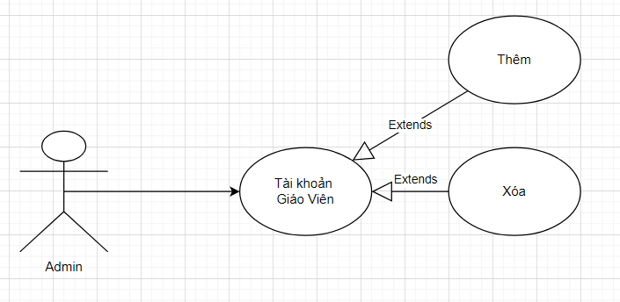

Hình 3-3: Usecase quản lý thông tin Giáo viên của Admin

- Mô tả use case: quản lý thông tin Giáo viên

|  |  |
| --- | --- |
| Tên Use case | Quản lý thông tin Giáo viên |
| Actor | Admin |
| Mô tả | Admin xem thông tin các Giáo viên trong hệ thống và thực hiện các chức năng : Thêm, Xóa Giáo viên. |
| Pre-conditions |  |
| Post-conditions | Success:  Fail: |
| Luồng sự kiện chính | Actor chọn mục Account.  Hệ thống hiển thị màn hình danh sách các tài khoản của Giáo viên.  Extend Use Case Thêm Giáo viên.  Extend Use Case Xóa Giáo viên. |
| Luồng sự kiện phụ | Actor bấm nút Home.  Hệ thống hủy màn hình thông tin tài khoản |
| <Extend Use Case> | ThemGiaoVien  Admin nhập thông tin Giáo viên.  Kiểm tra thông tin không rỗng.  Admin nhấn nút thêm.  Cập nhật cơ sở dữ liệu.  Hiển thị danh sách Giáo viên sau khi thêm.  Admin bấm nút Home.  Thoát khỏi màn hình thêm Giáo viên.  Rẽ nhánh 1:  2.1 Kiểm tra thông tin bị rỗng.  3.1 Lặp lại bước 1 của luồng sự kiện chính.  Rẽ nhánh 2:  4.1 Thông tin bị trùng.  5.1 Lặp lại bước 1 của luồng sự kiện chính  Rẽ nhánh 3:  4.2 Kiểm tra thông tin hợp lệ.  4.3 Cập nhật lên cơ sở dữ liệu |
| <Extend Use Case> | XóaGiaoVien  Admin chọn Giáo viên cần xóa.  Kiểm tra thông tin.  Admin nhấn nút Delete.  Cập nhật cơ sở dữ liệu.  Hiển thị danh sách Giáo viên sau khi xóa.  Admin bấm nút Home.  Thoát khỏi màn hình xóa Giáo viên.  Rẽ nhánh 1:  2.1 Kiểm tra thông tin ràng buộc.  3.1 Lặp lại bước 1 của luồng sự kiện chính.  Rẽ nhánh 2:  2.2 Kiểm tra thông tin hợp lệ.  3.2 Cập nhật lên cơ sở dữ liệu |

- Use case quản lý thông tin Sinh viên của Admin

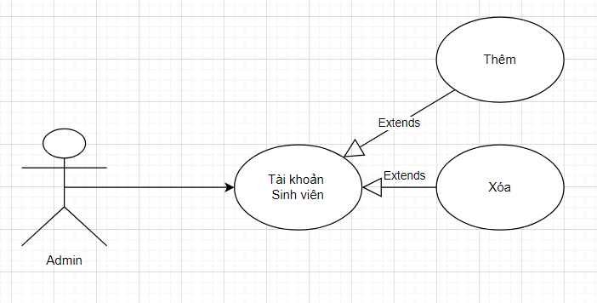

Hình 3-4: Usecase quản lý thông tin Sinh viên của Admin

- Mô tả use case: quản lý thông tin Sinh viên

|  |  |
| --- | --- |
| Tên Use case | Quản lý thông tin Sinh viên |
| Actor | Admin |
| Mô tả | Admin xem thông tin các Sinh viên trong hệ thống và thực hiện các chức năng : Thêm, Xóa Sinh viên. |
| Pre-conditions |  |
| Post-conditions | Success:  Fail: |
| Luồng sự kiện chính | Actor chọn mục Account.  Hệ thống hiển thị màn hình danh sách các tài khoản của Giáo viên.  Extend Use Case Thêm Sinh viên.  Extend Use Case Xóa Sinh viên. |
| Luồng sự kiện phụ | Actor bấm nút Home.  Hệ thống hủy màn hình thông tin tài khoản |
| <Extend Use Case> | ThemSinhvien  Admin nhập thông tin Sinh viên.  Kiểm tra thông tin không rỗng.  Admin nhấn nút thêm.  Cập nhật cơ sở dữ liệu.  Hiển thị danh sách Sinh viên sau khi thêm.  Admin bấm nút Home.  Thoát khỏi màn hình thêm Sinh viên.  Rẽ nhánh 1:  2.1 Kiểm tra thông tin bị rỗng.  3.1 Lặp lại bước 1 của luồng sự kiện chính.  Rẽ nhánh 2:  2.2 Kiểm tra thông tin hợp lệ.  3.2 Cập nhật lên cơ sở dữ liệu |
| <Extend Use Case> | XoaSinhVien  Admin chọn Sinh viên cần xóa.  Kiểm tra thông tin.  Admin nhấn nút Delete.  Cập nhật cơ sở dữ liệu.  Hiển thị danh sách Sinh viên sau khi xóa.  Admin bấm nút Home.  Thoát khỏi màn hình xóa Sinh viên.  Rẽ nhánh 1:  2.1 Kiểm tra thông tin ràng buộc.  3.1 Lặp lại bước 1 của luồng sự kiện chính.  Rẽ nhánh 2:  2.2 Kiểm tra thông tin hợp lệ.  3.2 Cập nhật lên cơ sở dữ liệu |

- Use Case quản lý tài khoản của Giáo viên

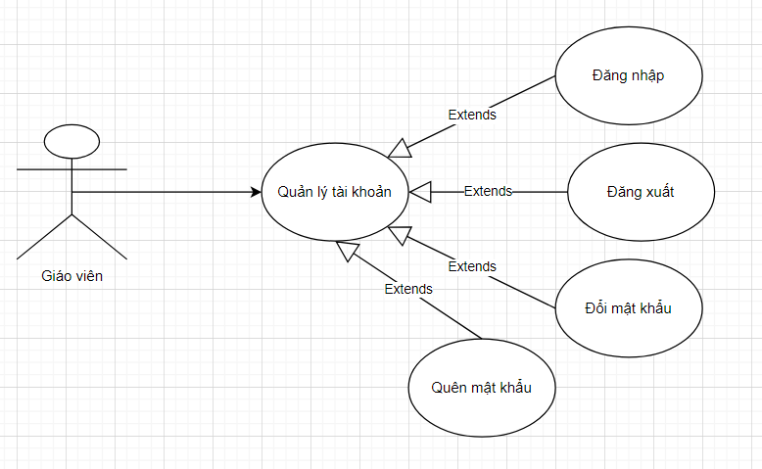

Hình 3-5: Usecase quản lý tài khoản của Giáo viên

- Mô tả use case: quản lý tài khoản của Giáo viên

|  |  |
| --- | --- |
| Tên Use case | Quản lý tài khoản của Giáo viên |
| Actor | Giáo viên |
| Mô tả | Giáo viên dùng tài khoản đã Đăng ký để Đăng nhập.  Giáo viên thực hiện các chức năng: Đăng xuất, Đổi mật khẩu, Quên mật khẩu. |
| Pre-conditions |  |
| Post-conditions | Success:  Đăng nhập thành công.  Đăng xuất thành công.  Đổi mật khẩu thành công.  Reset Password thành công.  Fail:  Đăng nhập thất bại.  Đổi mật khẩu thất bại.  Reset Password thất bại. |
| Luồng sự kiện chính | Hiển thị trang Đăng nhập.  Extend Use Case Đăng nhập.  Extend Use Case Đăng xuất.  Màn hình chính của Giáo viên.  Giáo viên chọn Setting.  Giáo viên chọn ChangePassword.  Hệ thống hiển thị màn hình ChangePassword.  Extend Use Case Đổi mật khẩu.  Hệ thống hiển thị màn hình Đăng nhập.  Extend Use Case Quên mật khẩu. |
| Luồng sự kiện phụ | Giáo viện bấm nút Home.  Hệ thống Hủy màn hình ChangePassword. |
| <Extend Use Case> | DangNhap, DangXuat  Giáo viên nhập thông tin tài khoản.  Nhấn nút Đăng nhập.  Hiển thị màn hình của Giáo viên.  Giáo viên nhấn nút Logout.  Hủy màn hình của Giáo viên.  Rẽ nhánh 1:  2.1 Kiểm tra thông tin tài khoản.  3.1 Lặp lại bước 1 của luồng sự kiện chính.  Rẽ nhánh 2:  2.2 Thông tin hợp lệ.  3.2 Màn hình hiển thị trang của Giáo viên  Rẽ nhánh 3:  3.3 Hủy màn hình của Giáo viên. |
| <Extend Use Case> | DoiMatKhau  Giáo viên chọn Setting trên màn hình chính.  Chọn tiếp Change Password.  Hiển thị màn hình Change Password.  Nhập thông tin Change Password.  Bấm nút Lưu.  Hủy màn hình Change Password.  Hiển thị màn hình chính của Giáo viên.  Rẽ nhánh 1:  2.1 Kiểm tra thông tin có hợp lệ không.  3.1 Lặp lại bước 4 của luồng sự kiện chính.  Rẽ nhánh 2:  2.2 Thông tin hợp lệ.  3.2 Cập nhật thông tin lên cơ sở dữ liệu. |
| <Extend Use Case> | QuenMatKhau  Giáo viên bấm vào nút Quên mật khẩu ở trang Đăng nhập.  Hiển thị thông tin cập nhật.  Nhập thông tin cập nhật.  Hiển thị màn hình Đăng nhập.  Rẽ nhánh 1:  2.1 Kiểm tra thông tin có hợp lệ không.  3.2 Lặp lại bước 1 của luồng sự kiện chính.  Rẽ nhánh 2:  2.2 Thông tin hợp lệ.  3.2 Cập nhật lên cơ sở dữ liệu. |

- Use Case Quản lý Lớp học

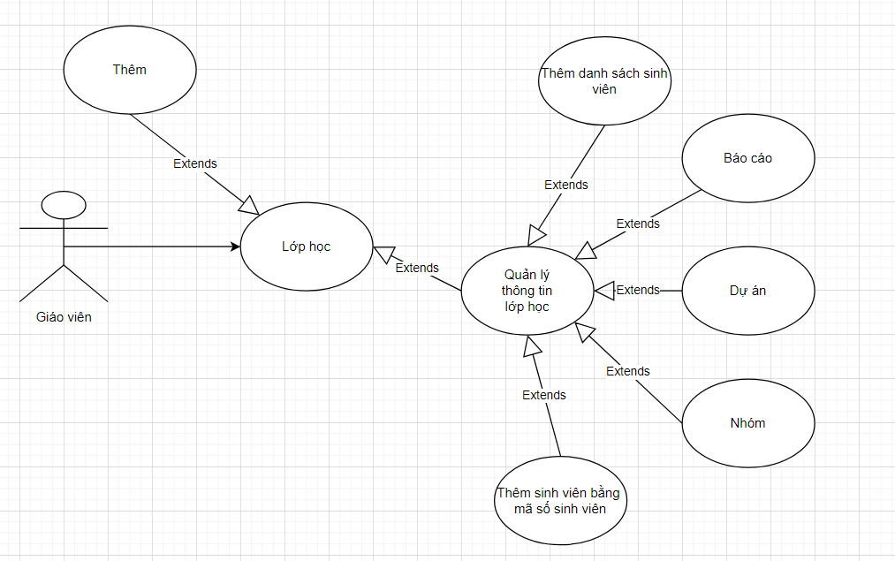

Hình 3-6: Usecase quản lý lớp học

- Mô tả use case: Quản lý Lớp học

|  |  |
| --- | --- |
| Tên Use case | Quản lý Lớp học |
| Actor | Giáo viên |
| Mô tả | Giáo viên thêm Lớp học. |
| Pre-conditions |  |
| Post-conditions | Success:  Thêm lớp học thành công.  Fail: |
| Luồng sự kiện chính | Giáo viên chọn nút Create Class.  Nhập thông tin Lớp học cần tạo.  Extend Use Case ThemLopHoc |
| Luồng sự kiện phụ | Giáo viện bấm nút Home.  Hệ thống Hủy màn hình Thêm Lớp học. |
| <Extend Use Case> | ThemLopHoc  Giáo viên nhập thông tin của Lớp học cần tạo.  Kiểm tra thông tin rỗng.  Giáo viên nhấn nút Tạo.  Cập nhật cơ sở dữ liệu.  Giáo viên nhấn nút Home.  Hủy màn hình thêm Lớp học.  Rẽ nhánh 1:  2.1 Kiểm tra thông tin có rỗng hay không.  3.1 Lặp lại bước 1 của luồng sự kiện chính.  Rẽ nhánh 2:  4.1 Kiểm tra thông tin bị trùng.  5.1 Lặp lại bước 1 của luồng sự kiện chính.  Rẽ nhánh 3:  4.2 Kiểm tra thông tin hợp lệ.  4.3 Cập nhật cơ sở dữ liệu. |

- Use Case Quản lý Thông tin Lớp học

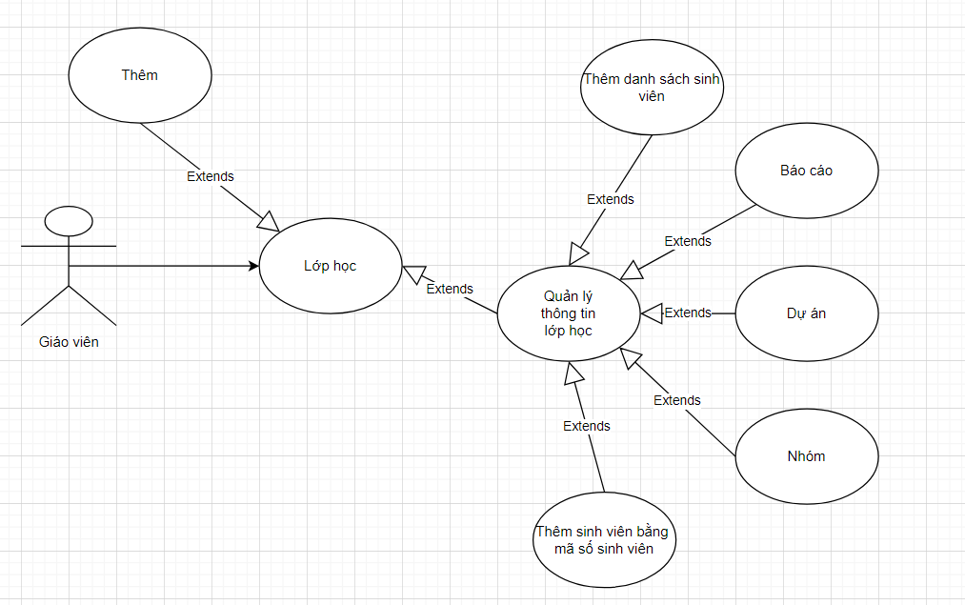

Hình 3-7: Usecase quản lý thông tin lớp học

- Mô tả use case: Quản lý Thông tin Lớp học

|  |  |
| --- | --- |
| Tên Use case | Quản lý Thông tin Lớp học |
| Actor | Giáo viên |
| Mô tả | Giáo viên chọn Class đã tạo.  Giáo viên chọn chức năng thêm Danh sách sinh viên.  Hiển thị màn hình thêm danh sách sinh viên.  Giáo viên chọn chức năng thêm Báo cáo.  Hiển thị màn hình thêm báo cáo.  Giáo viên chọn chức năng thêm Dự án.  Hiển thị màn hình thêm dự án.  Giáo viên chọn chức năng thêm Nhóm.  Hiển thị màn hình thêm nhóm.  Giáo viên chọn chức năng thêm Sinh viên bằng mã số sinh viên.  Hiển thị màn hình thêm sinh viên bằng mã số. |
| Pre-conditions |  |
| Post-conditions | Success:  Thêm Danh sách sinh viên thành công.  Thêm Báo cáo thành công.  Thêm Dự án thành công.  Thêm Nhóm thành công.  Thêm Sinh viên bằng mã số thành công.  Fail: |
| Luồng sự kiện chính | Giáo viên chọn nút Create Class.  Nhập thông tin Lớp học cần tạo.  Extend Use Case ThemLopHoc |
| Luồng sự kiện phụ | Giáo viện bấm nút Home.  Hệ thống Hủy màn hình Thêm Lớp học. |
| <Extend Use Case> | ThemLopHoc  Giáo viên nhập thông tin của Lớp học cần tạo.  Kiểm tra thông tin rỗng.  Giáo viên nhấn nút Tạo.  Cập nhật cơ sở dữ liệu.  Giáo viên nhấn nút Home.  Hủy màn hình thêm Lớp học.  Rẽ nhánh 1:  2.1 Kiểm tra thông tin có rỗng hay không.  3.1 Lặp lại bước 1 của luồng sự kiện chính.  Rẽ nhánh 2:  4.1 Kiểm tra thông tin bị trùng.  5.1 Lặp lại bước 1 của luồng sự kiện chính.  Rẽ nhánh 3:  4.2 Kiểm tra thông tin hợp lệ.  4.3 Cập nhật cơ sở dữ liệu. |

- Use case đăng ký, đăng nhập của Admin

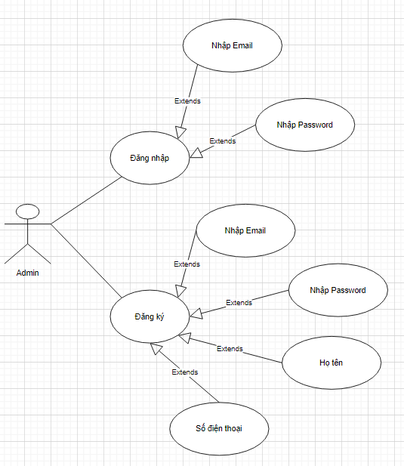

Hình 3-8: Usecase đăng ký

- Mô tả use case: Đăng ký

|  |  |
| --- | --- |
| Tên Use case | Đăng ký |
| Actor | Admin |
| Mô tả | Trên giao diện đăng nhập, Admin chọn Đăng ký và lần lượt điền các thông tin cần thiết: Email, Password, Họ tên, Số điện thoại. |
| Pre-conditions |  |
| Post-conditions | Success: Đăng ký thành công  Fail: Đăng ký thất bại |
| Luồng sự kiện chính | Admin chọn Đăng ký.  Hệ thống hiển thị màn hình Đăng ký.  Extend Use Case Email.  ExtendUseCasePassword. Extend Use Case Họ tên.  Extend Use Case Số điện thoại. |
| Luồng sự kiện phụ | Actor bấm nút Đăng nhập.  Hệ thống hủy màn hình Đăng ký. |
| <Extend Use Case> | Admin nhập thông tin cá nhân.  Kiểm tra thông tin rỗng.  Nhấn nút Đăng ký.  Cập nhật Cơ sở dữ liệu.  Hủy màn hình Đăng ký.  Rẽ nhánh 1:  2.1 Thông tin bị rỗng.  3.1 Lập lại bước 1 Luồng sự kiện chính.  Rẽ nhánh 2:  4.1 Kiếm tra thông tin.  4.2 Cập nhật cơ sở dữ liệu. |

- Mô tả use case: đăng xuất của Admin

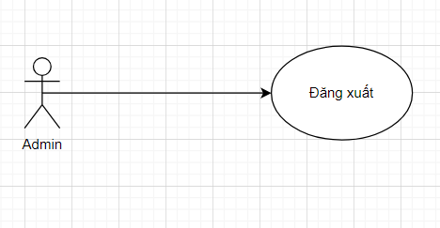

Hình 3-9: Usecase đăng xuất

|  |  |
| --- | --- |
| Tên Use case | Đăng xuất |
| Actor | Admin |
| Mô tả | Trên giao diện chính, nhấn nút Logout. |
| Pre-conditions |  |
| Post-conditions | Success: Đăng xuất thành công |
| Luồng sự kiện chính | Admin nhấn nút Logout trên màn hình chính. |
| Luồng sự kiện phụ |  |
| <Extend Use Case> | Nhấn nút Logout. |

- Mô tả use case: đổi mật khẩu của Admin

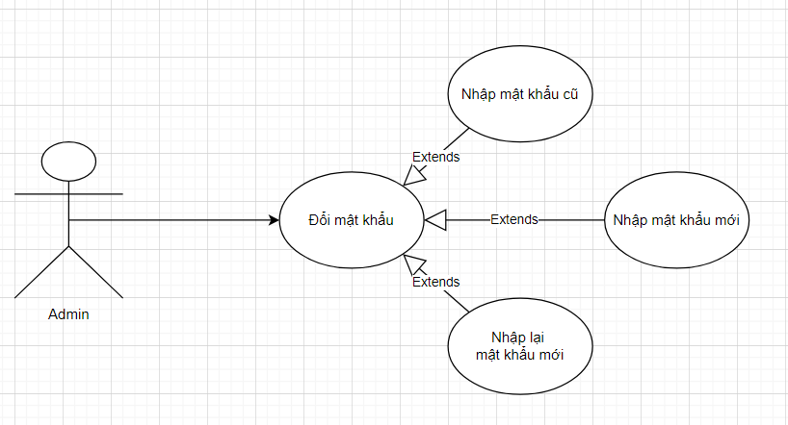

Hình 3-10: Usecase đổi mật khẩu

|  |  |
| --- | --- |
| Tên Use case | Đổi mật khẩu |
| Actor | Admin |
| Mô tả | Trên giao diện chính, chọn Setting, chọn ChangePassword. |
| Pre-conditions |  |
| Post-conditions | Success: Đổi mật khẩu thành công .  Fail: Đổi mật khẩu thất bại. |
| Luồng sự kiện chính | Admin chọn Setting.  Admin chọn ChangePassword.  Hệ thống hiển thị màn hình ChangPassword.  Extend Use Case  Admin chọn Đăng ký.  Hệ thống hiển thị màn hình Đăng ký.  Extend Use Case Email.  ExtendUseCasePassword. Extend Use Case Họ tên.  Extend Use Case Số điện thoại. |
| Luồng sự kiện phụ | Actor bấm nút Đăng nhập.  Hệ thống hủy màn hình Đăng ký. |
| <Extend Use Case> | Admin nhập thông tin cá nhân.  Kiểm tra thông tin rỗng.  Nhấn nút Đăng ký.  Cập nhật Cơ sở dữ liệu.  Hủy màn hình Đăng ký.  Rẽ nhánh 1:  2.1 Thông tin bị rỗng.  3.1 Lập lại bước 1 Luồng sự kiện chính.  Rẽ nhánh 2:  4.1 Kiếm tra thông tin.  4.2 Cập nhật cơ sở dữ liệu. |

- Use case quên mật khẩu của Admin

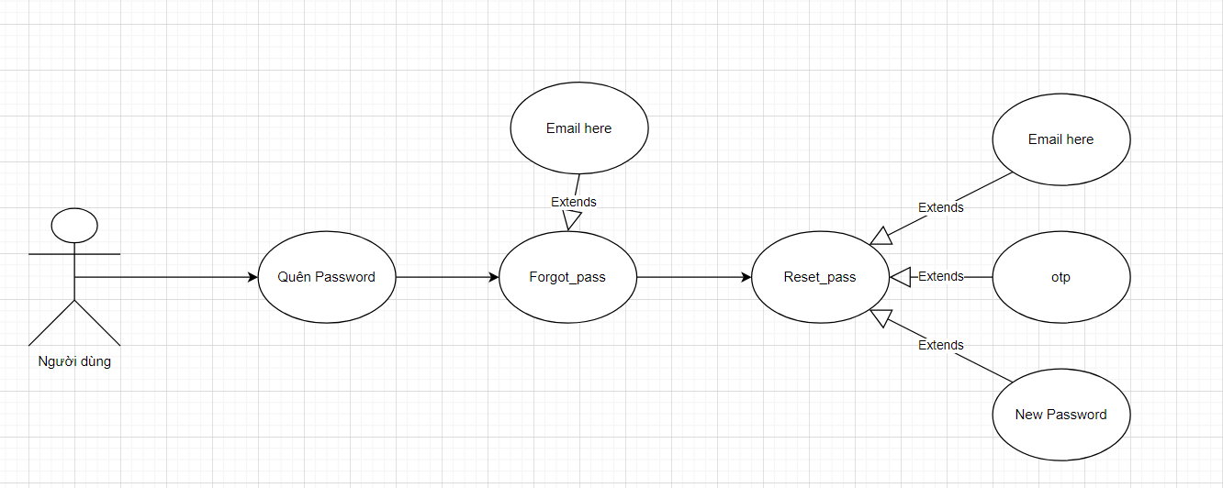

Hình 3-11: Usecase quên mật khẩu

- Use case xóa Account của Admin

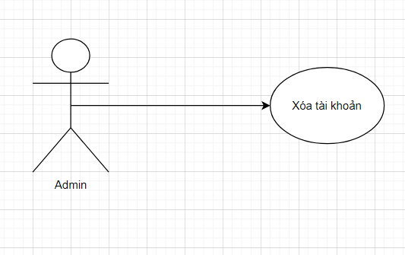

Hình 3-12: Usecase xóa tài khoản của Admin

GIÁO VIÊN

- Use case Đăng nhập

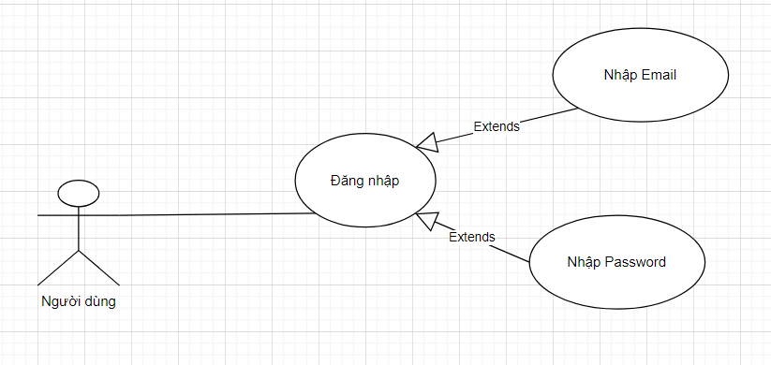

Hình 3-13: Usecase đăng nhập của giáo viên

- Use case Đăng xuất

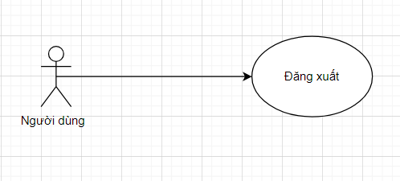

Hình 3-14: Usecase đăng xuất của giáo viên

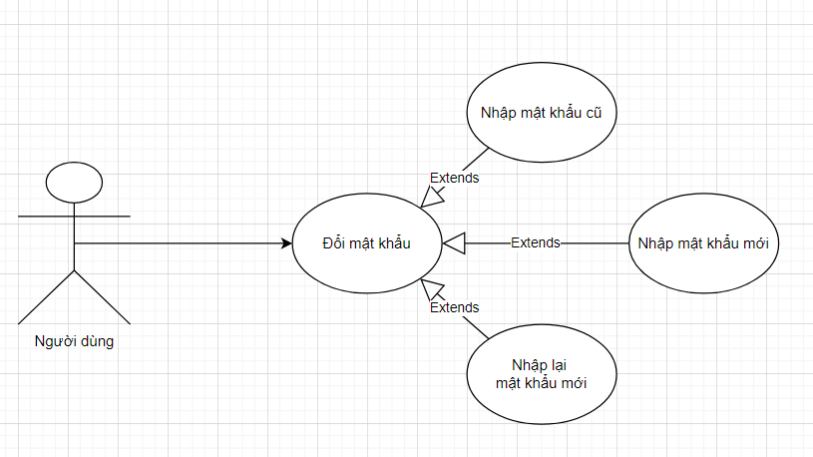- Use case Đổi mật khẩu

Hình 3-15: Usecase đổi mật khẩu của giáo viên

- Use case Quên mật khẩu

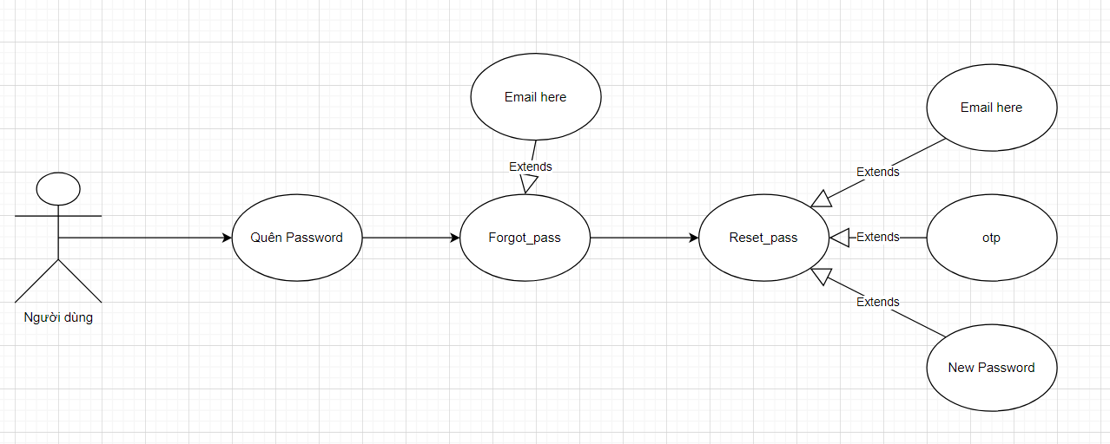

Hình 3-16: Usecase quên mật khẩu của giáo viên

- Use case Tạo lớp học

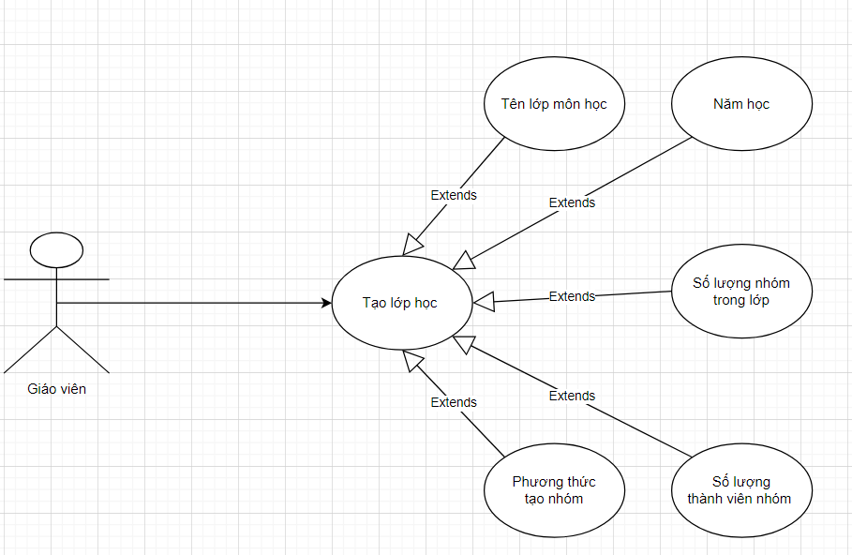

Hình 3-17: Usecase tạo lớp học của giáo viên

- Use case Add Danh sách sinh viên

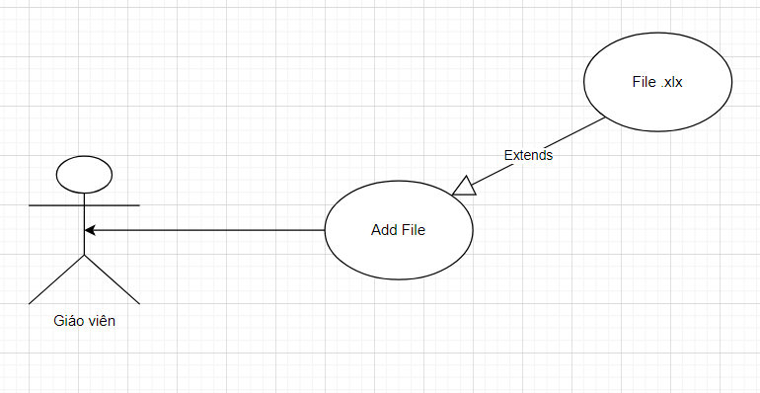

Hình 3-18: Usecase thêm danh sách sinh viên của giáo viên

- Use case Tạo Group

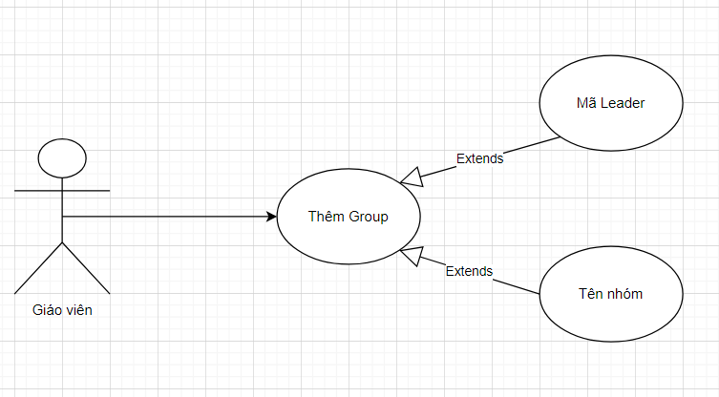

Hình 3-19: Usecase tạo group của giáo viên

- Use case Tạo Project

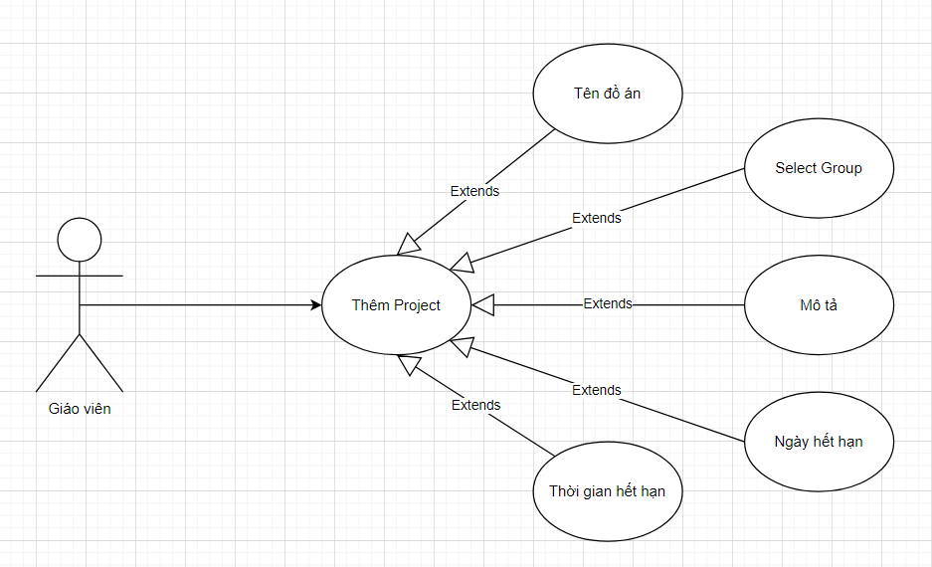

Hình 3-20: Usecase tạo project của giáo viên

- Use case Tạo Report_Request

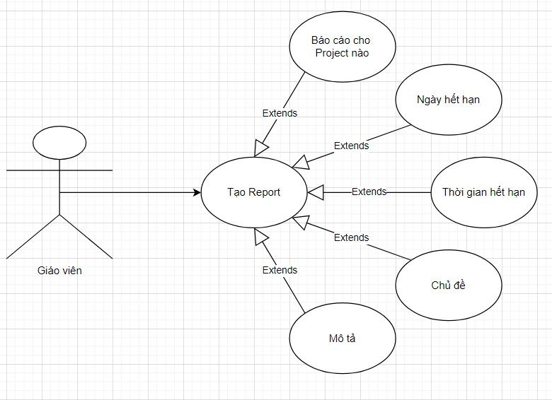

Hình 3-21: Usecase tạo report_request của giáo viên

SINH VIÊN

- Use case đăng nhập

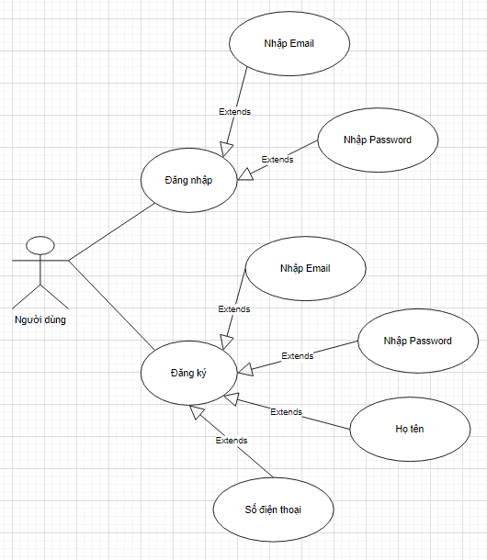

Hình 3-22: Usecase đăng nhập của sinh viên

- Use case Đăng xuất

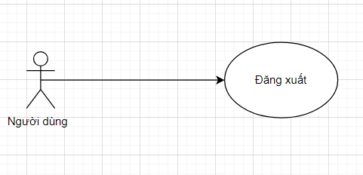

Hình 3-23: Usecase đăng xuất của sinh viên

- Use case Đổi mật khẩu

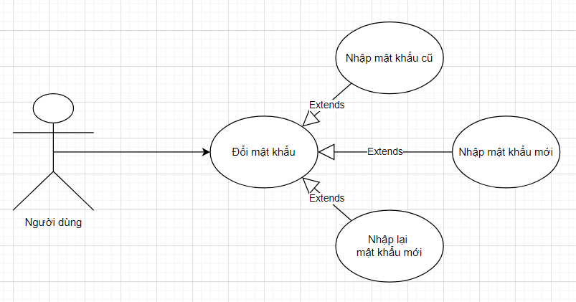

Hình 3-24: Usecase đổi mật khẩu của sinh viên

- Use case Quên mật khẩu

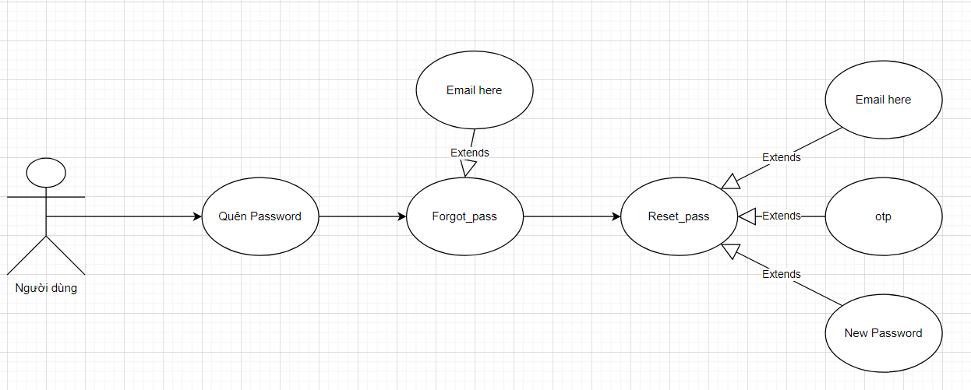

Hình 3-25: Usecase quên mật khẩu của sinh viên

- Use case Join Class

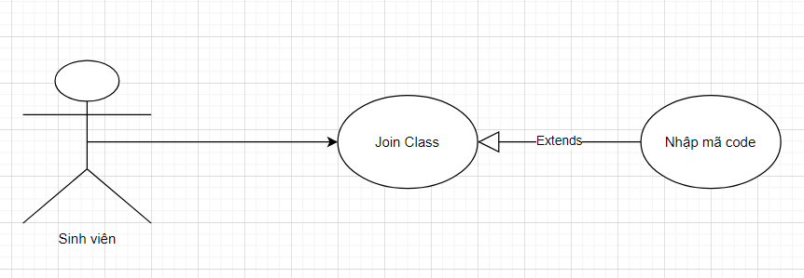

Hình 3-26: Usecase join class của sinh viên

- Use case Thêm Report_Submit

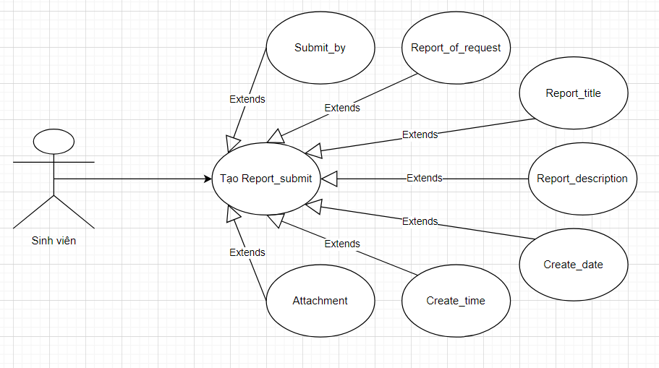

Hình 3-27: Usecase tạo report_submit của sinh viên

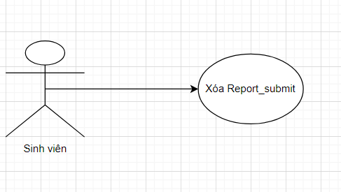- Use case Xóa Report_Submit

Hình 3-28: Usecase xóa report_submit của sinh viên

### **3.3.2 Sơ đồ tuần tự**

ADMIN

- Đăng ký

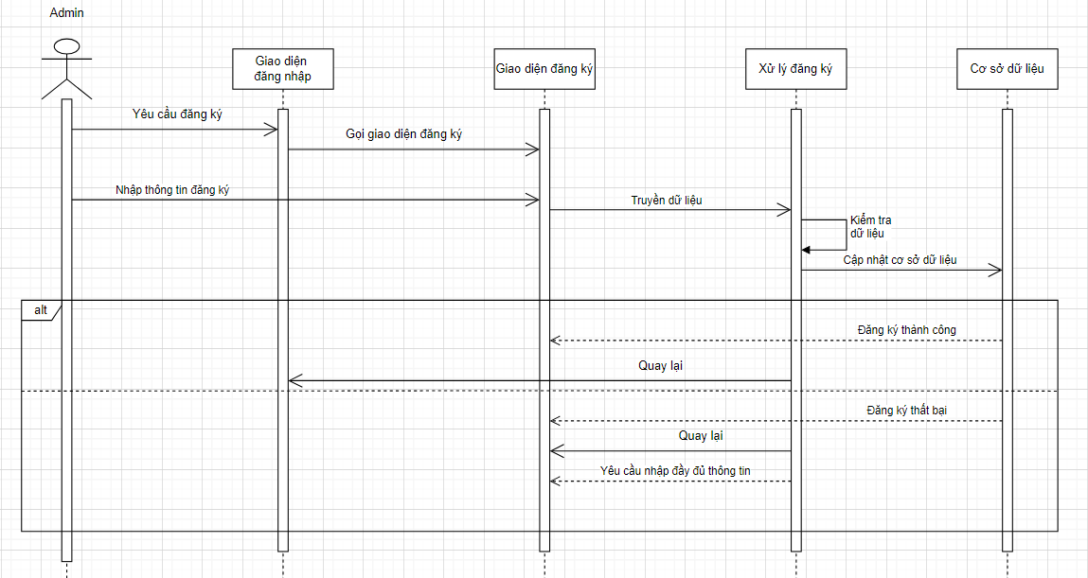

Hình 3-29: Sơ đồ tuần tự đăng ký của admin

- Đăng nhập

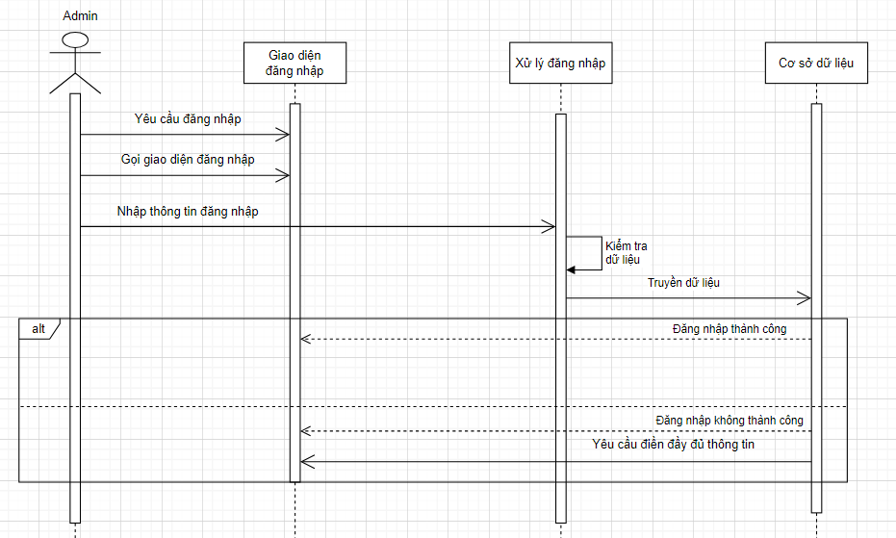

Hình 3-30: Sơ đồ tuần tự đăng nhập của admin

- Đổi mật khẩu (Change Password)

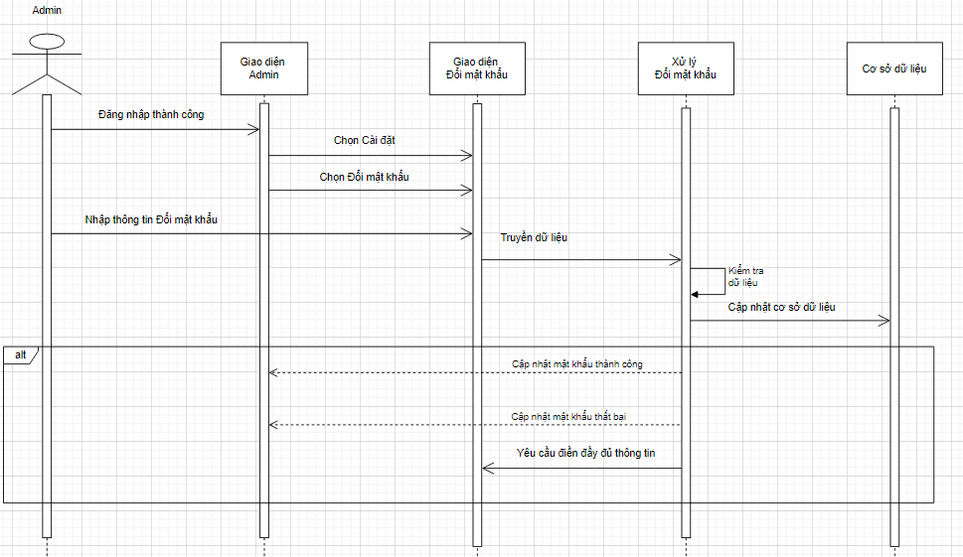

Hình 3-31: Sơ đồ tuần tự đổi mật khẩu của admin

- Quên mật khẩu (Reset Password)

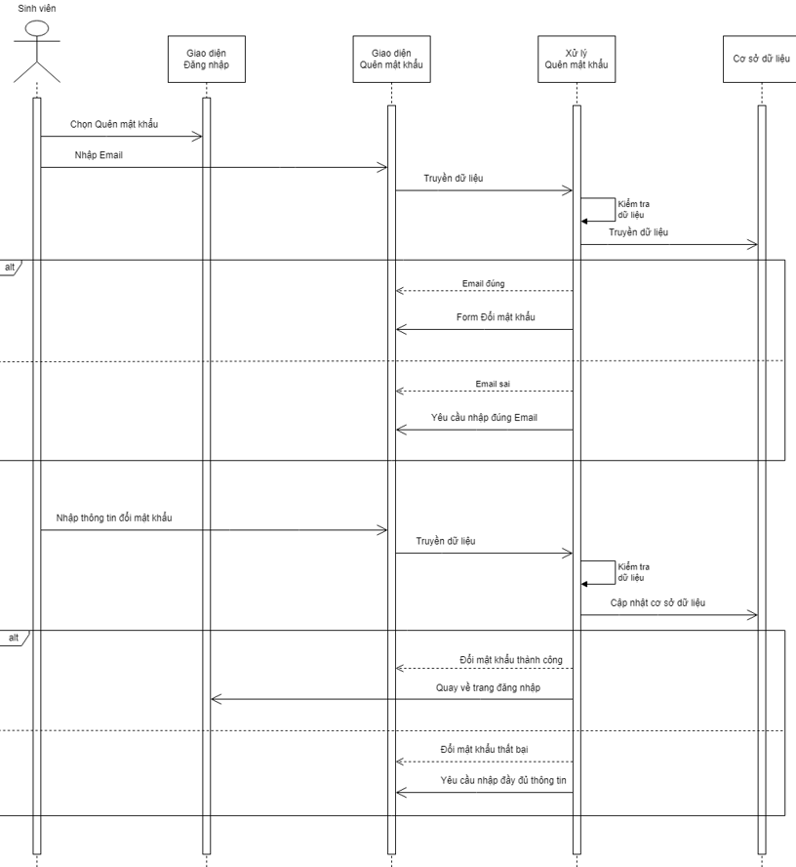

Hình 3-32: Sơ đồ tuần tự quên mật khẩu của admin

- Xóa Tài khoản Admin

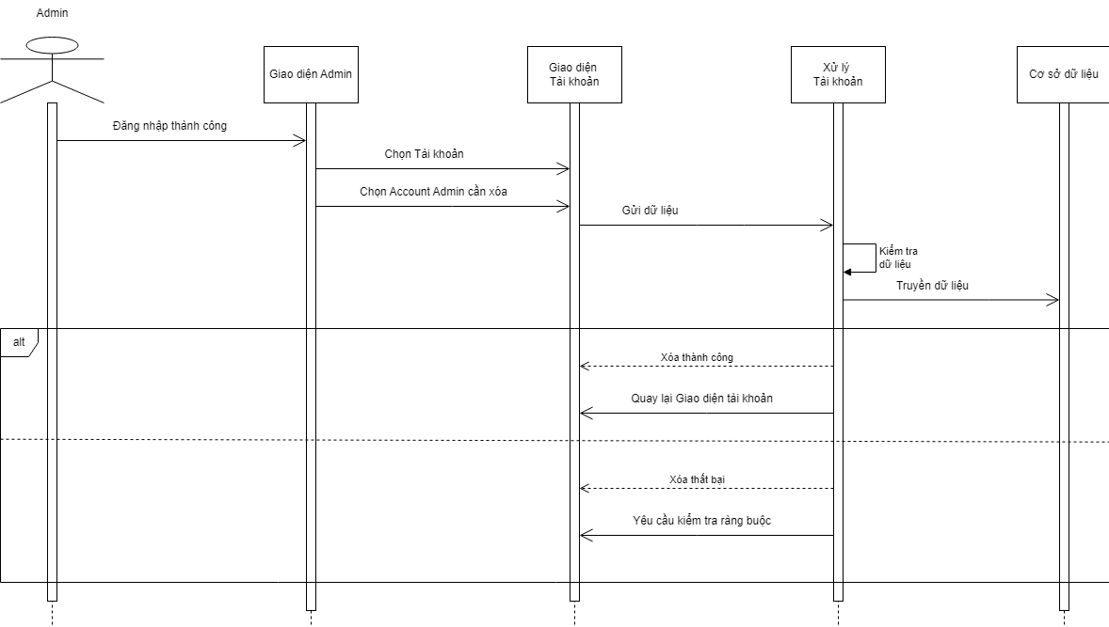

Hình 3-33: Sơ đồ tuần tự xóa tài khoản admin của admin

- Xóa tài khoản Giáo Viên

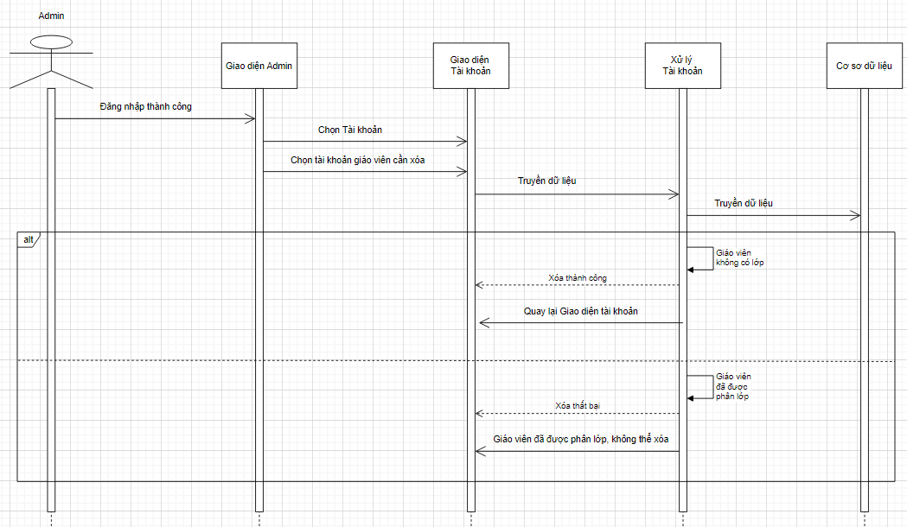

Hình 3-34: Sơ đồ tuần tự xóa tài khoản giáo viên của admin

- Xóa tài khoản Sinh Viên

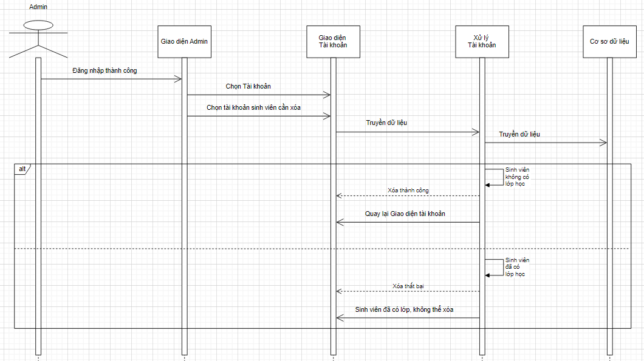

Hình 3-35: Sơ đồ tuần tự xóa tài khoản sinh viên của admin

GIÁO VIÊN

- Đăng nhập

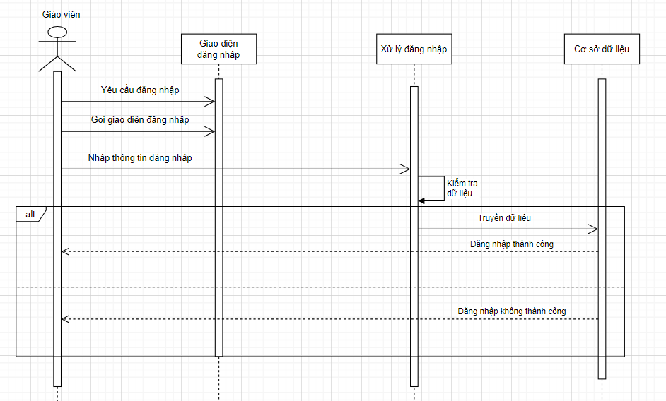

Hình 3-36: Sơ đồ tuần tự đăng nhập của giáo viên

- Đăng xuất

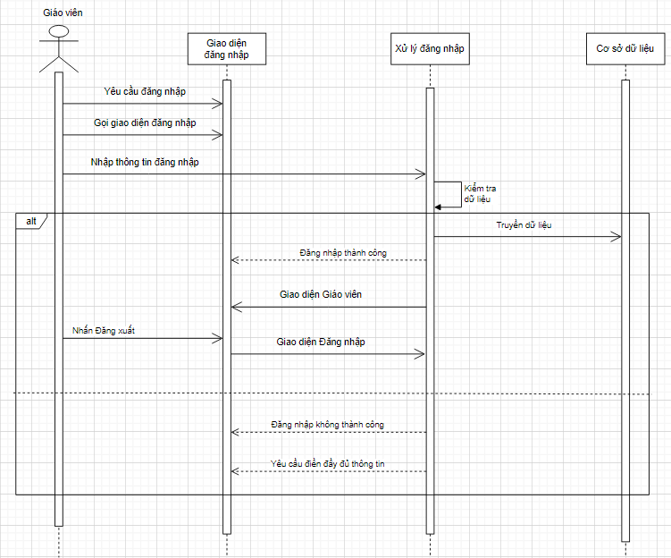

Hình 3-37: Sơ đồ tuần tự đăng xuất của giáo viên

- Đổi mật khẩu (Change Password)

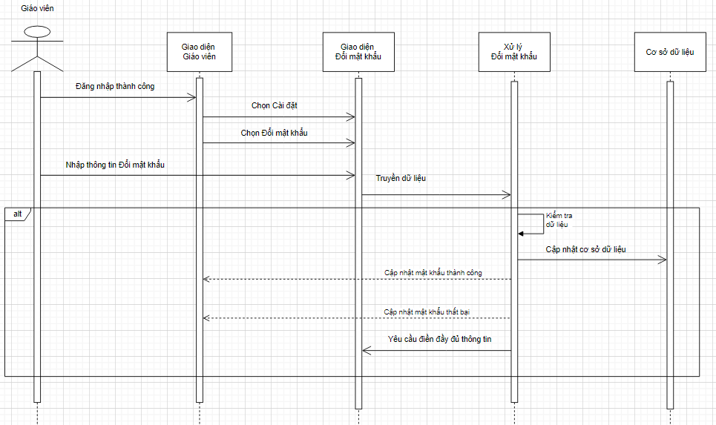

Hình 3-38: Sơ đồ tuần tự đổi mật khẩu của giáo viên

- Quên mật khẩu (Reset Password)

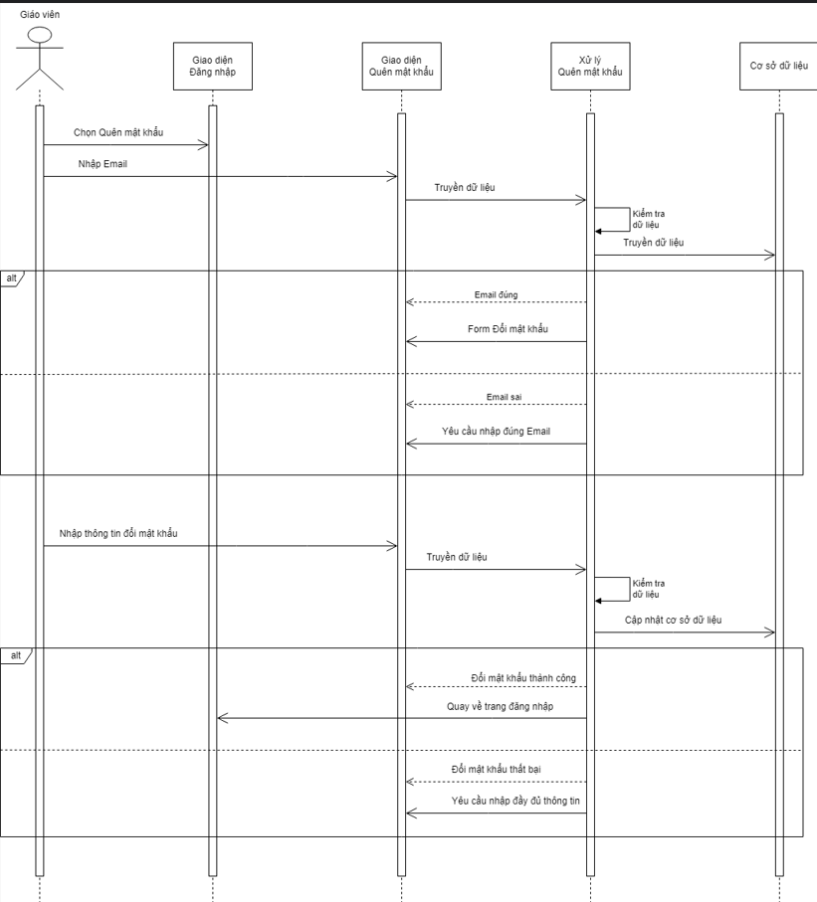

Hình 3-9: Sơ đồ tuần tự quên mật khẩu của giáo viên

- Tạo lớp học

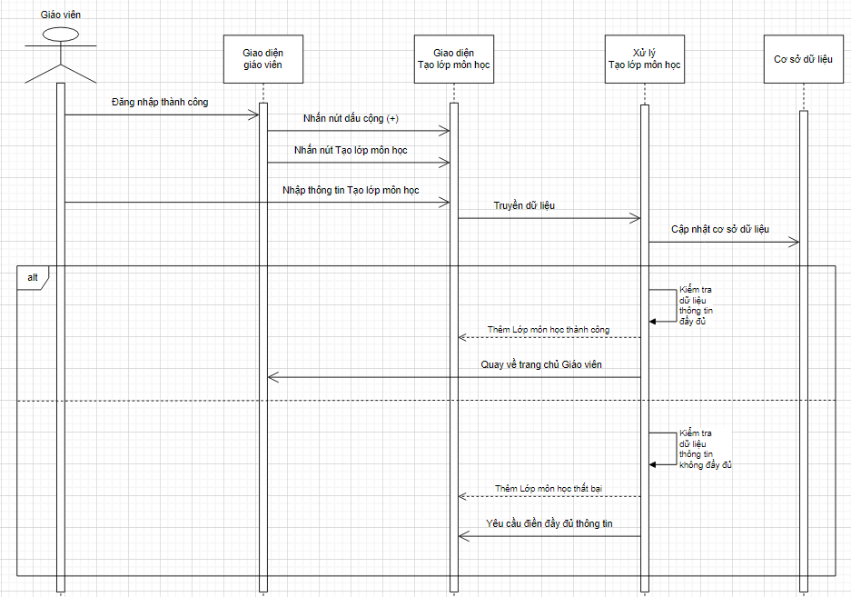

Hình 3-40: Sơ đồ tuần tự tạo lớp học của giáo viên

- Thêm danh sách sinh viên

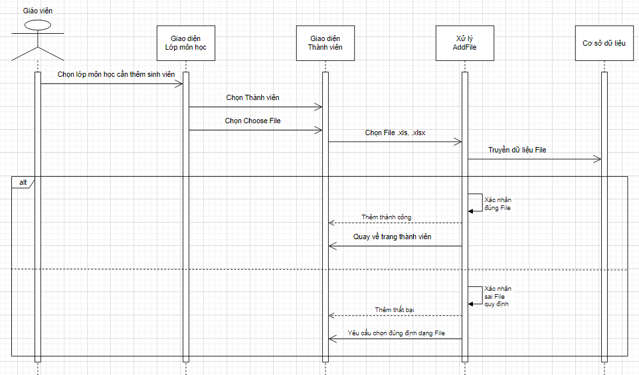

Hình 3-41: Sơ đồ tuần tự thêm danh sách sinh viên của giáo viên

- Thêm sinh viên bằng mã sinh viên

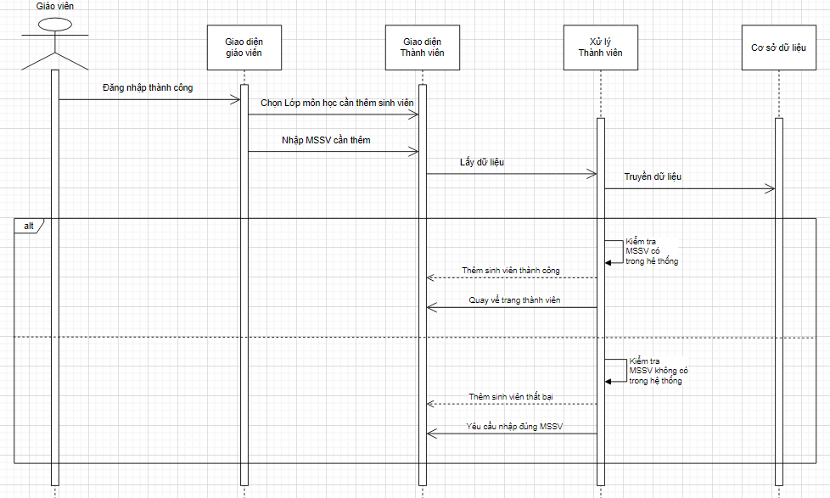

Hình 3-42: Sơ đồ tuần tự thêm sinh viên bằng mã số sinh viên của giáo viên

- Chọn Phương thức tạo nhóm:

+ Random:

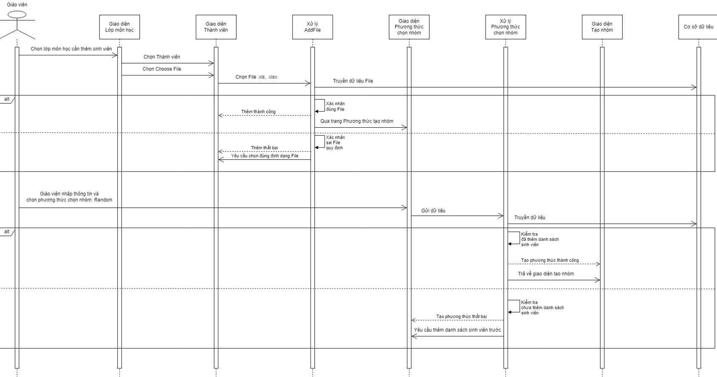

Hình 3-43: Sơ đồ tuần tự phương thức random của giáo viên

+ Giáo viên chọn nhóm:

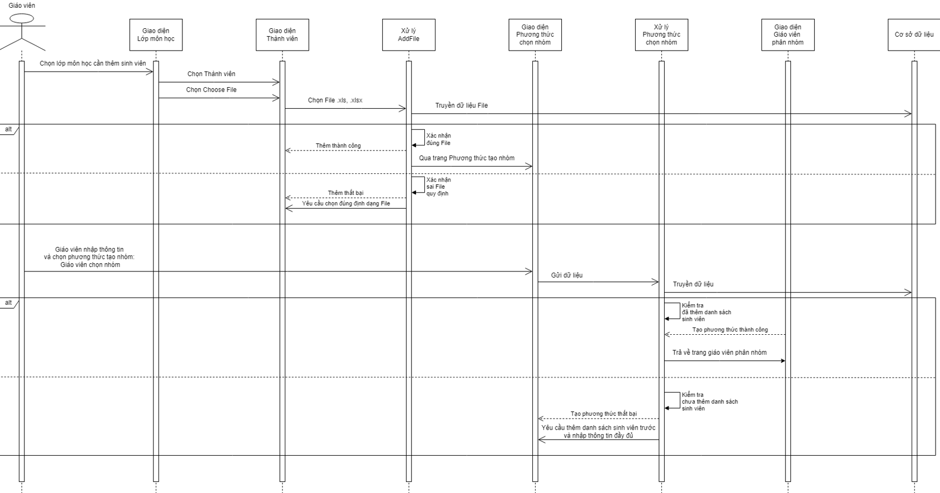

Hình 3-44: Sơ đồ tuần tự phương thức giáo viên chọn nhóm của giáo viên

- Thêm Group

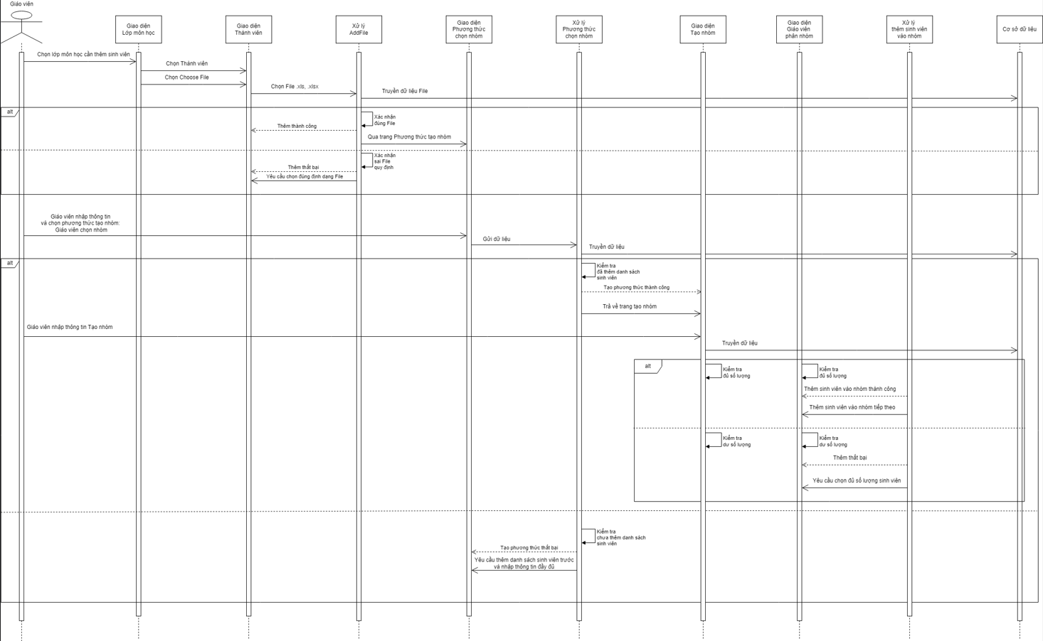

Hình 3-45: Sơ đồ tuần tự tạo group của giáo viên

- Giáo viên phân sinh viên vào nhóm:

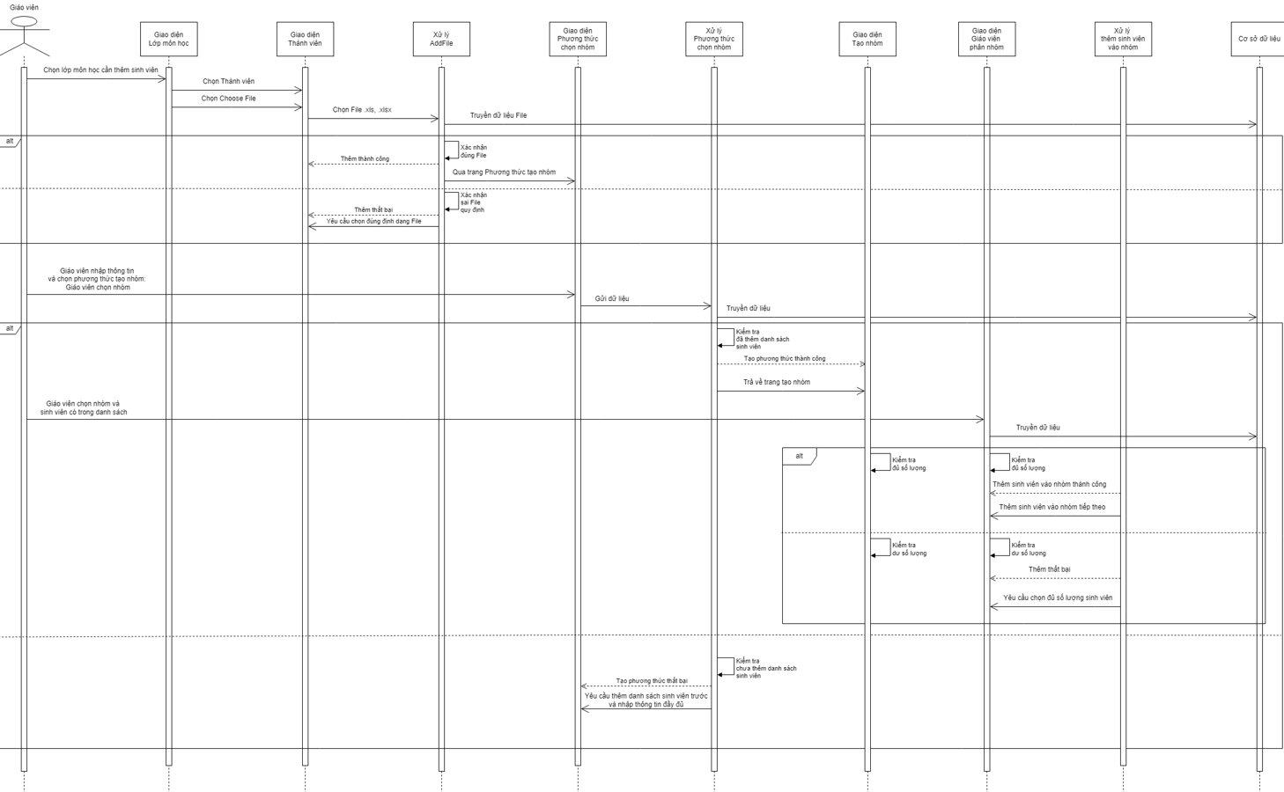

Hình 3-46: Sơ đồ tuần tự giáo viên phân sinh viên vào nhóm

- Thêm Project theo phương thức Random

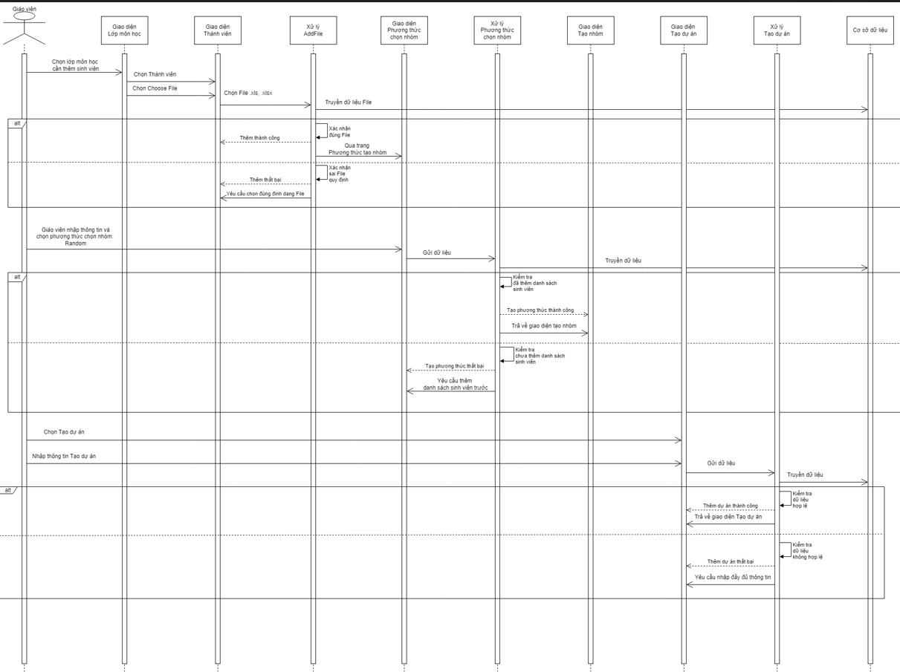

Hình 3-47: Sơ đồ tuần tự tạo dự án theo phương thức Random

- Thêm Project theo phương thức Giáo viên chọn nhóm

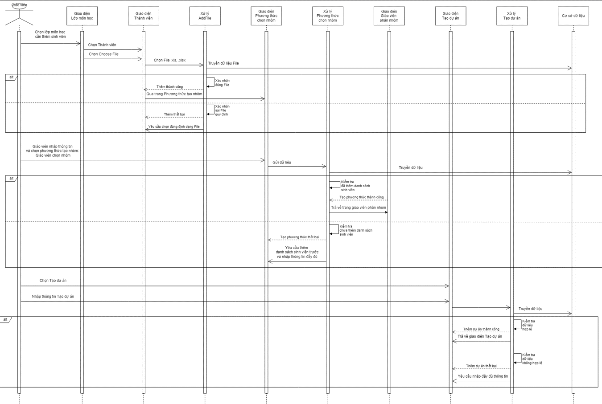

Hình 3-48: Sơ đồ tuần tự tạo dự án theo phương thức Giáo viên chọn nhóm

- Tạo Report_Request

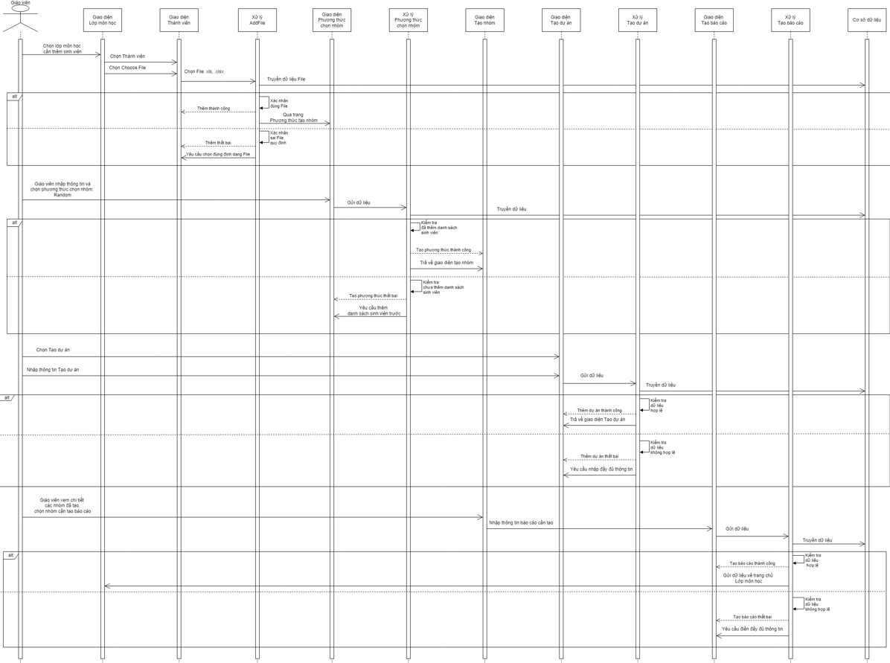

Hình 3-49: Sơ đồ tuần tự tạo report của giáo viên

SINH VIÊN

- Đăng nhập

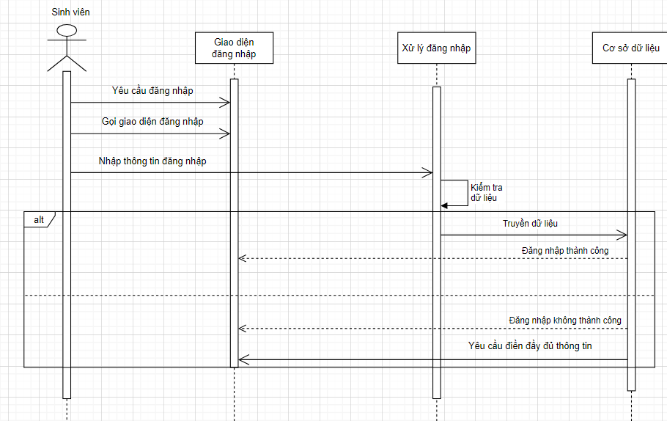

Hình 3-50: Sơ đồ tuần tự đăng nhập của sinh viên

- Đăng xuất

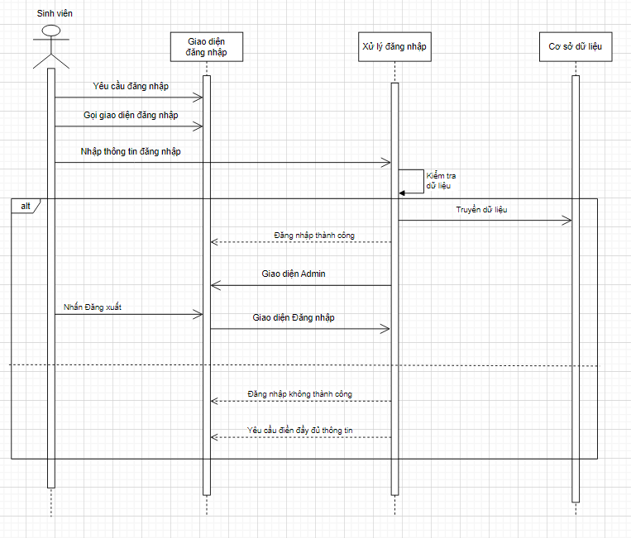

HÌnh 3-51: Sơ đồ tuần tự đăng xuất của sinh viên

- Đổi mật khẩu

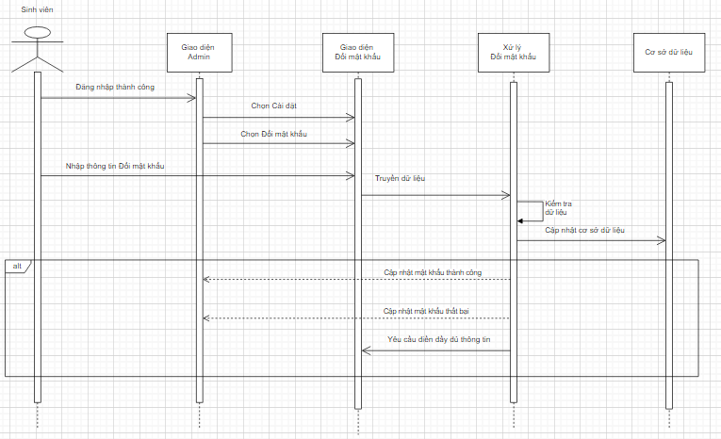

Hình 3-52: Sơ đồ tuần tự đổi mật khẩu của sinh viên

- Quên mật khẩu

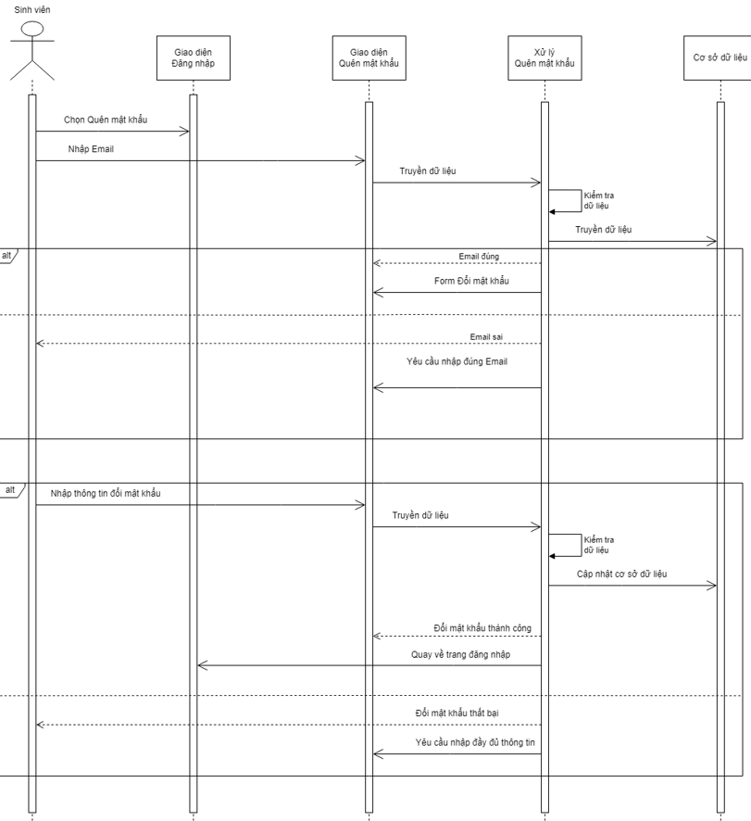

Hình 3-53: Sơ đồ tuần tự quên mật khẩu của sinh viên

- Join Class

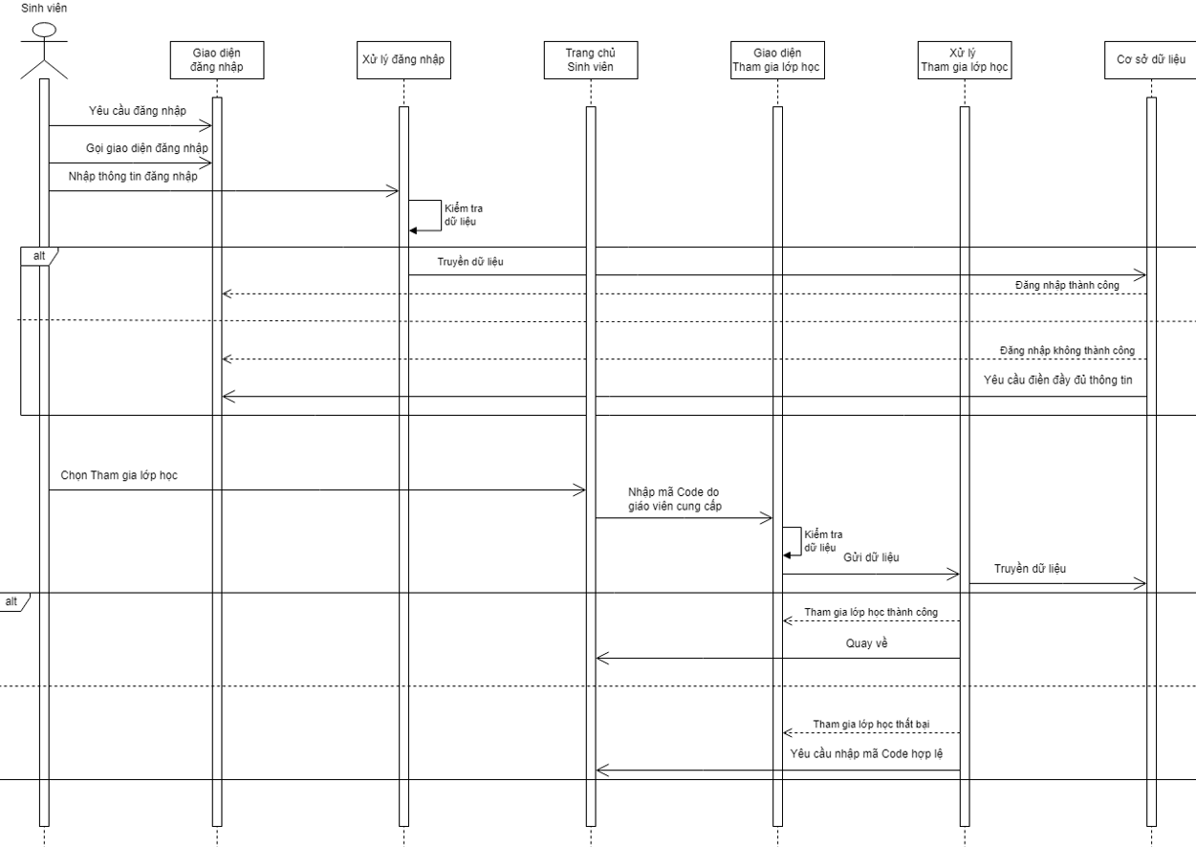

Hình 3-54: Sơ đồ tuần tự join class của sinh viên

- Thêm Report_Submit

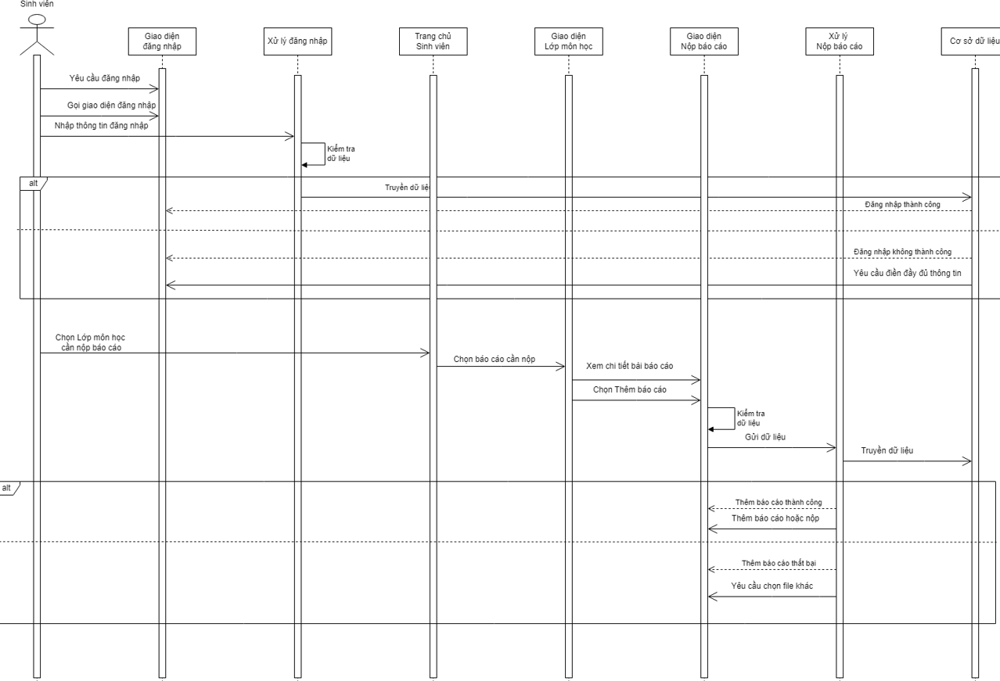

Hình 3-55: Sơ đồ tuần tự tạo report_submit của sinh viên

### **3.3.3 Sơ đồ hoạt động**

ADMIN

- Đăng ký

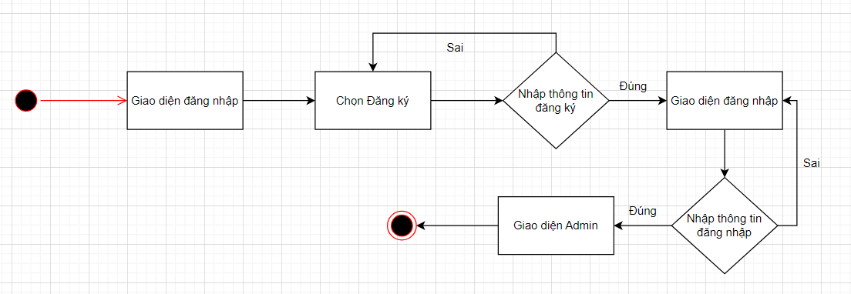

Hình 3-56: Sơ đồ hoạt động đăng ký của admin

- Đăng nhập

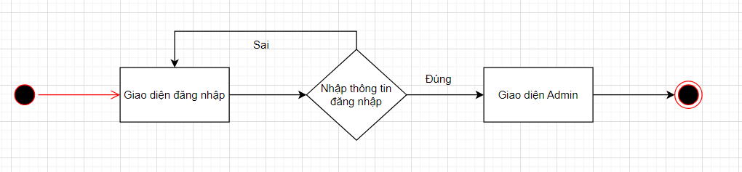

Hình 3-57: Sơ đồ hoạt động đăng nhập của admin

- Đăng xuất

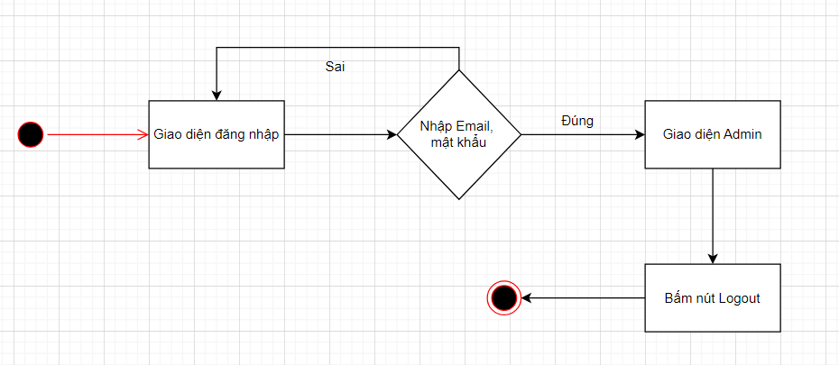

Hình 3-58: Sơ đồ hoạt động đăng xuất của admin

- Đổi mật khẩu

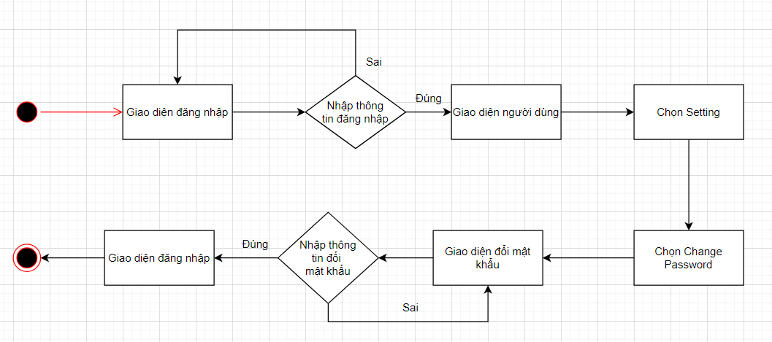

Hình 3-59: Sơ đồ hoạt động đổi mật khẩu của admin

- Quên mật khẩu

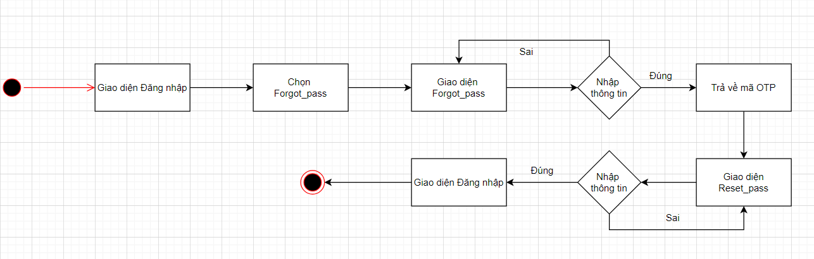

Hình 3-60: Sơ đồ hoạt động quên mật khẩu của admin

- Xóa tài khoản Admin



Hình 3-61: Sơ đồ hoạt động xóa tài khoản admin của admin

- Xóa tài khoản Giáo viên



Hình 3-62: Sơ đồ hoạt động xóa tài khoản giáo viên của admin

- Xóa tài khoản Sinh viên



Hình 3-63: Sơ đồ hoạt động xóa tài khoản sinh viên của admin

GIÁO VIÊN

- Đăng nhập



Hình 3-64: Sơ đồ hoạt động đăng nhập của giáo viên

- Đăng xuất



Hình 3-65: Sơ đồ hoạt động đăng xuất của giáo viên

- Đổi mật khẩu



Hình 3-66: Sơ đồ hoạt động đổi mật khẩu của giáo viên

- Quên mật khẩu



Hình 3-67: Sơ đồ hoạt động quên mật khẩu của giáo viên

- Tạo lớp học



Hình 3-68: Sơ đồ hoạt động tạo lớp của giáo viên

- Thêm danh sách sinh viên



Hình 3-69: Sơ đồ hoạt động thêm danh sách sinh viên của giáo viên

- Thêm Sinh viên bằng Mã số sinh viên



Hình 3-70: Sơ đồ hoạt động thêm sinh viên bằng mã số sinh viên của giáo viên

- Chọn phương thức tạo nhóm: Random



Hình 3-71: Sơ đồ hoạt động phương thức random của giáo viên

- Chọn phương thức tạo nhóm: Giáo viên chọn nhóm



Hình 3-72: Sơ đồ hoạt động phương thức giáo viên chọn nhóm

- Đổi số lượng nhóm



Hình 3-73: Sơ đồ hoạt động đổi số lượng nhóm của giáo viên

- Thêm Group



Hình 3-74: Sơ đồ hoạt động tạo group của giáo viên

- Thêm Project



Hình 3-75: Sơ đồ hoạt động tạo project của giáo viên

- Chọn Sinh viên vào nhóm



Hình 3-76: Sơ đồ hoạt động chọn sinh viên vào nhóm của giáo viên

- Tạo Report_Reuqest



Hình 3-77: Sơ đồ hoạt động tạo report_request của giáo viên

SINH VIÊN

- Đăng nhập

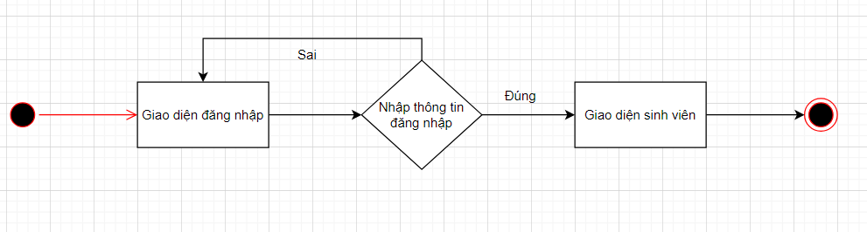

Hình 3-78: Sơ đồ hoạt động đăng nhập của sinh viên

- Đăng xuất

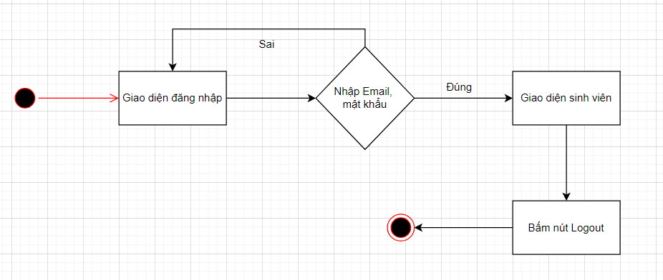

Hình 3-79: Sơ đồ hoạt động đăng xuất của sinh viên

- Đổi mật khẩu

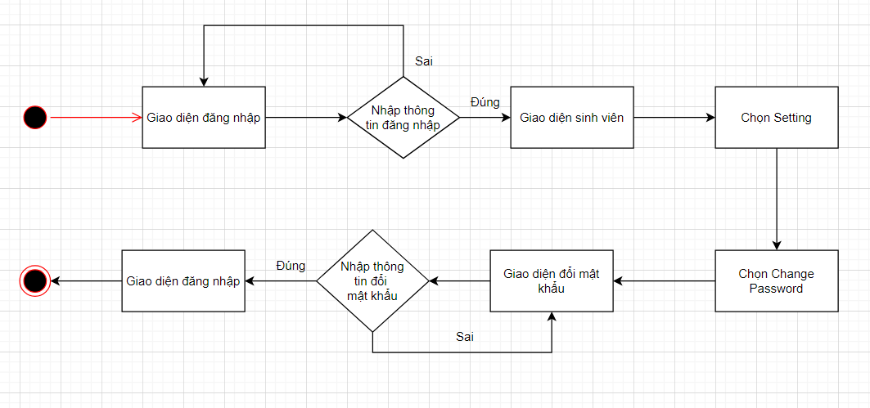

HÌnh 3-80: Sơ đồ hoạt động đổi mật khẩu của sinh viên

- Quên mật khẩu

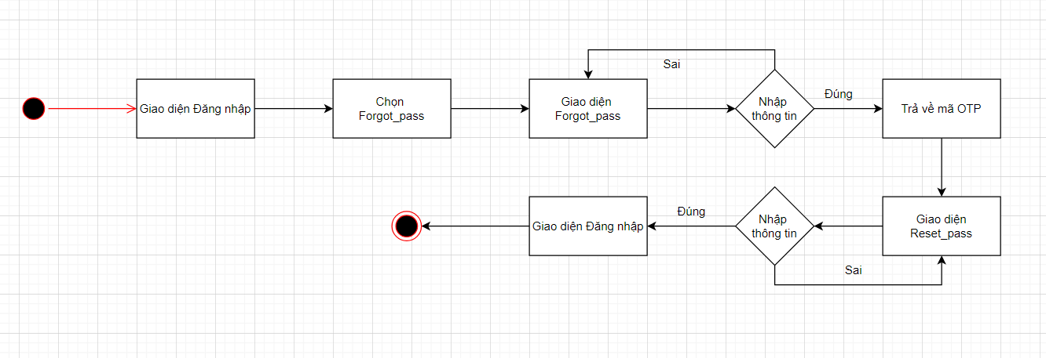

Hình 3-81: Sơ đồ hoạt động quên mật khẩu của sinh viên

- Join Class

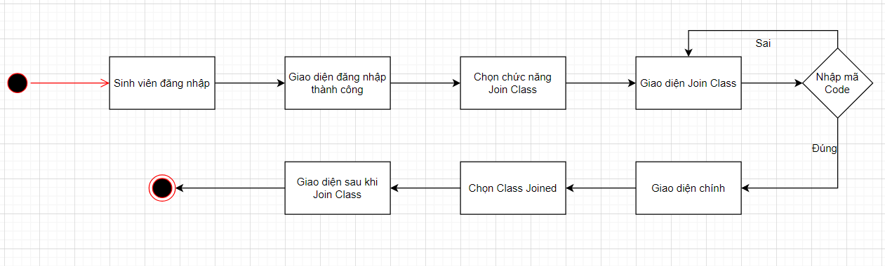

Hình 3-82: Sơ đồ hoạt động join class của sinh viên

- Thêm Report_Submit

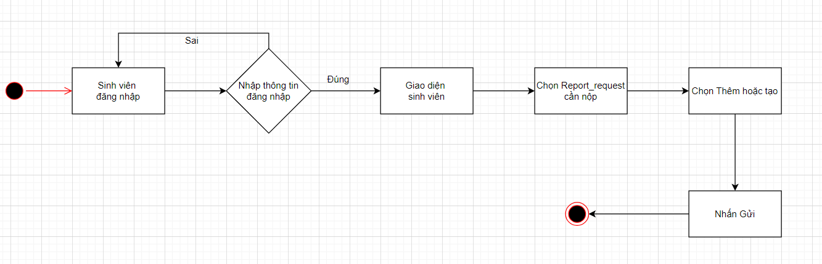

Hình 3-83: Sơ đồ hoạt động tạo report_submit của sinh viên

- Xóa Report_Submit

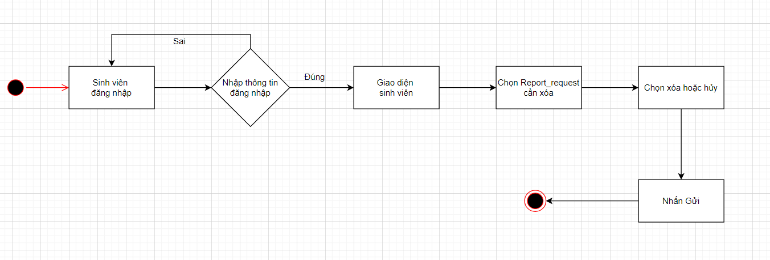

Hình 3-84: Sơ đồ hoạt động xóa report_submit của sinh viên

# **CHƯƠNG 4: THỬ NGHIỆM**

## **4.1 Các kịch bản kiểm thử**

|  |  |  |  |  |
| --- | --- | --- | --- | --- |
| TestCase ID | Mô tả | Các bước thực hiện | Kết quả dự kiến | Kết quả mong đợi |
| 1 | Đăng nhập | 1. Nhập email hợp lệ. 2. Nhập mật khẩu hợp lệ. 3. Nhấp vào nút “Đăng nhập”. | Hệ thống xác thực thông tin đăng nhập và chuyển hướng người dùng đến trang chủ | Passed |
| 2 | Email không tồn tại | 1. Nhập email không tồn tại. 2. Nhập mật khẩu hợp lệ. 3. Nhấp vào nút “Đăng nhập”. | Hệ thống hiển thị thông báo lỗi “Đăng nhập không thành công”. | Passed |
| 3 | Mật khẩu không chính xác | 1. Nhập email hợp lệ. 2. Nhập mật khẩu không chính xác. 3. Nhấp vào nút “Đăng nhập”. | Hệ thống hiển thị thông báo lỗi “Đăng nhập không thành công”. | Passed |
| 4 | Email và mật khẩu trống | 1. Để trống trường emailvà mật khẩu. 2. Nhấp vào nút “Đăng nhập”. | Hệ thống hiển thị thông báo “Vui lòng điền đầy đủ thông tin”. | Passed |
| 5 | Email hoặc mật khẩu chứa ký tự đặc biệt | 1. Nhập email hoặc mật khẩu chứa ký tự đặc biệt. 2. Nhấp vào nút “Đăng nhập”. | Hệ thống hiển thị thông báo lỗi “Đăng nhập không thành công”. | Passed |
| 6 | Đặt lại mật khẩu thành công | 1. Nhấp vào liên kết “Quên mật khẩu”. 2. Nhập địa chỉ email đã đăng ký. 3. Hệ thống gửi email hướng dẫn đặt lại mật khẩu. 4. Thực hiện theo hướng dẫn trong email để đặt lại mật khẩu. | Hệ thống cập nhật mật khẩu mới thành công. | Passed |
| 7 | Tạo lớp học thành công | 1. Nhập Tên Lớp: “Lớp D20” 2. Nhập Năm học: “2024-2025” 3. Nhấp vào nút “Create Class” | Lớp học được tạo thành công, hiển thị thông báo thành công hoặc chuyển hướng đến trang lớp học. | Passed |
| 8 | Tên lớp trống | 1. Nhập Tên Lớp: “” 2. Nhập Năm học: “2024-2025” 3. Nhấp vào nút “Create Class” | Hiển thị thông báo lỗi: “Vui lòng điền đầy đủ thông tin” | Passed |
| 9 | Tên lớp chứa ký tự đặc biệt | 1. Nhập Tên Lớp: “Lớp D20!” 2. Nhập Năm học: “2024-2025” 3. Nhấp vào nút “Create Class” | Hiển thị thông báo lỗi: “Tên lớp không hợp lệ.” | Passed |
| 10 | Tên lớp bắt đầu bằng số | 1. Nhập Tên Lớp: “D20” 2. Nhập Năm học: “2024-2025” 3. Nhấp vào nút “Create Class” | Hiển thị thông báo lỗi: “Tên lớp không hợp lệ” | Passed |
| 11 | Năm học trống | 1. Nhập Tên Lớp: “Lớp D20” 2. Nhập Năm học: “” 3. Nhấp vào nút “Create Class” | Hiển thị thông báo lỗi: “Vui lòng điền đầy đủ thông tin” | Passed |
| 12 | Lớp học đã tồn tại | 1. Nhập Tên Lớp: “Lớp D20” 2. Nhập Năm học: “2023-2024” 3. Nhấp vào nút “Tạo lớp học” | Hiển thị thông báo lỗi: “Lớp học đã tồn tại” | Passed |
| 13 | Thêm danh sách sinh viên thành công | 1. Chọn lớp học cần thêm sinh viên. 2. Chọn file Excel hợp lệ. 3. Nhấp vào nút “Add” | Danh sách sinh viên được thêm vào lớp thành công, hiển thị thông báo thành công hoặc cập nhật danh sách sinh viên trên trang lớp học. | Passed |
| 14 | File Excel không hợp lệ (định dạng) | 1. Chọn lớp học cần thêm sinh viên. 2. Chọn file không phải định dạng Excel (.txt, .pdf, ...). 3. Nhấp vào nút “Thêm sinh viên” | Hiển thị thông báo lỗi: “File không hợp lệ. Vui lòng chọn file Excel (.xlsx hoặc .xls)” | Passed |
| 15 | Nhập mã số sinh viên thành công | 1. Nhập Mã số sinh viên theo đúng định dạng “DH52001111”  2. Nhấn nút “Thêm” | Hiển thị thông báo “Thêm sinh viên thành công” | Passed |
| 16 | Nhập không đúng định dạng | 1. Nhập mã số sinh viên “AD52002000”  2. Nhấn nút “Thêm” | Hiển thị thông báo “Add fail” | Passed |
| 17 | Tạo báo cáo thành công | 1. Chọn lớp cần tạo báo cáo  2. Nhập các trường “Tên đồ án, Mô tả, Ngày hết hạn, Thời gian hết hạn, Select Group”  3. Nhấn nút “Thêm” | Hiển thị thông báo “Project created successfully” | Passed |
| 18 | Các trường bỏ trống | 1. Chọn lớp cần tạo báo cáo  2. Các trường để trống  3. Nhấn nút “Thêm” | Hiển thị thông báo “Vui lòng điền đầy đủ thông tin” | Passed |
| 19 | Tên dự án không được để trống | 1. Chọn lớp cần tạo báo cáo  2. Trường “Tên dự án” để trống, các trường còn lại điền thông tin đầy đủ  3. Nhấn nút “Thêm” | Hiển thị thông báo “Vui lòng điền đầy đủ thông tin” | Passed |
| 20 | Mô tả không được để trống | 1. Chọn lớp cần tạo báo cáo  2. Trường “Mô tả” để trống, các trường còn lại điền thông tin đầy đủ  3. Nhấn nút “Thêm” | Hiển thị thông báo “Vui lòng điền đầy đủ thông tin” | Passed |

# **CHƯƠNG 5: GIAO DIỆN**

## **5.1 GIAO DIỆN CỦA ADMIN**

### **5.1.1 Giao diện đăng nhập**

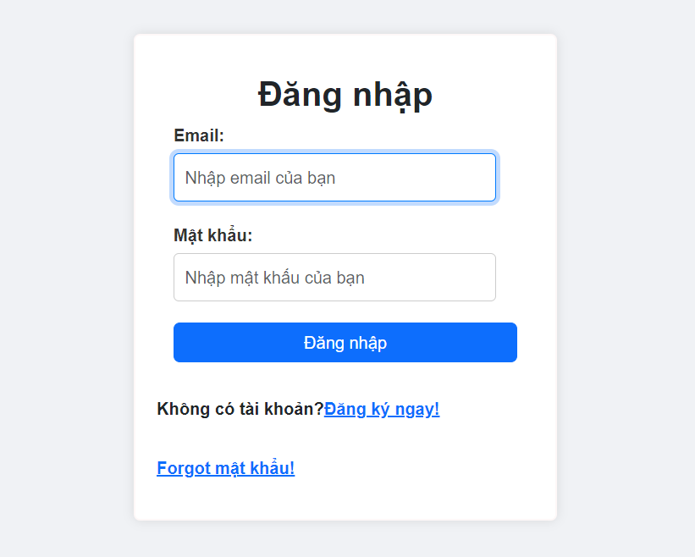

Hình 5-1: Giao diện đăng nhập

### **5.1.2 Giao diện đăng ký**

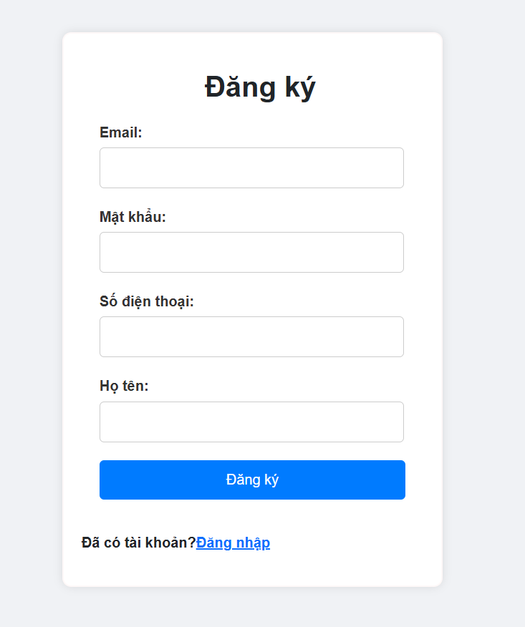

Hình 5-2 Giao diện đăng ký

### **5.1.3 Giao diện trang chủ**

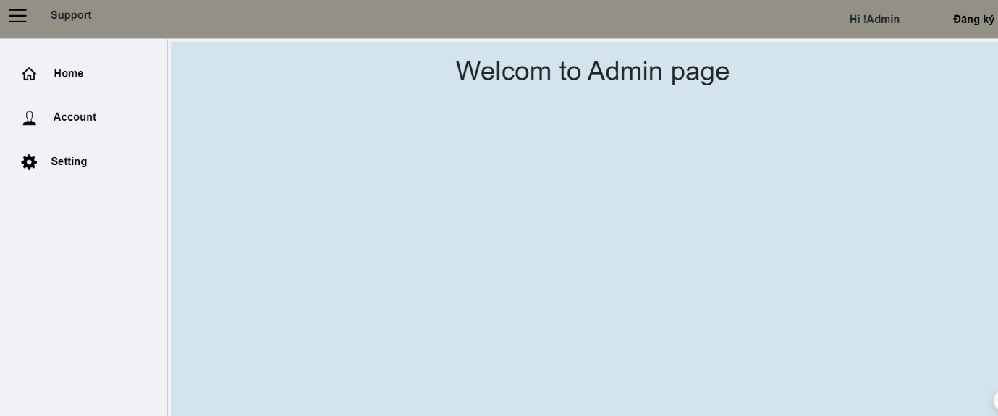

Hình 5-3: Giao diện trang chủ

### **5.1.4 Giao diện quản lý tài khoản giáo viên**

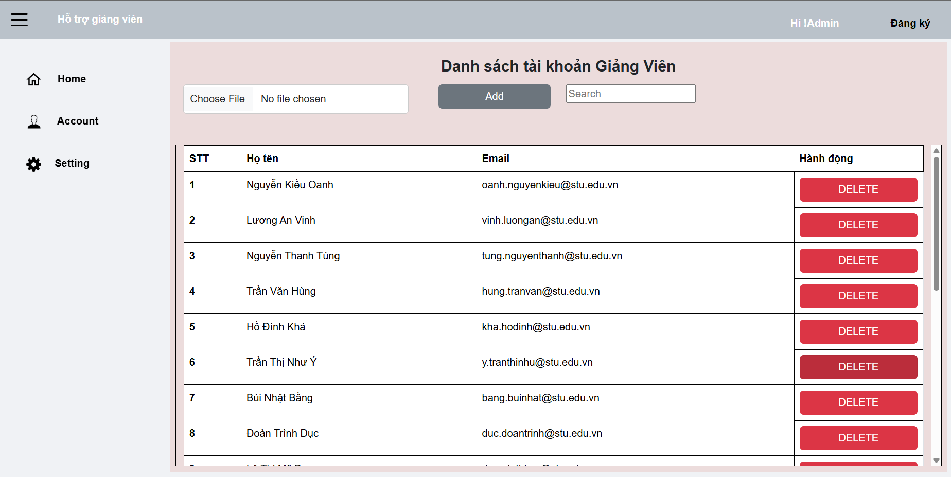

Hình 5-4: Giao diện quản lý tài khoản giáo viên của Admin

### **5.1.5 Giao diện quản lý tài khoản sinh viên**

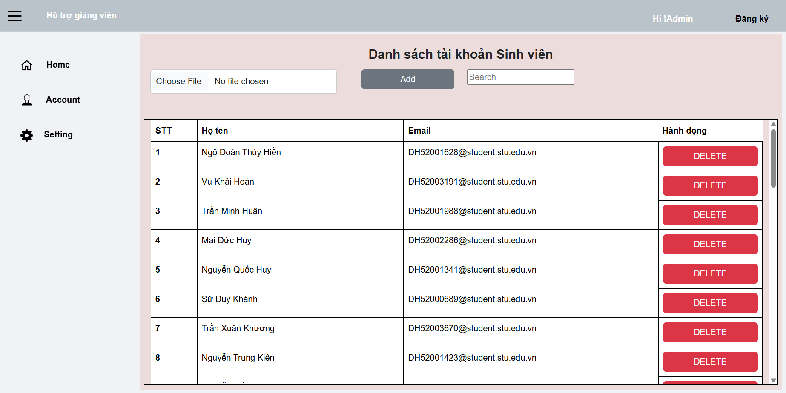

Hình 5-5: Giao diện quản lý tài khoản sinh viên

## **5.2 GIAO DIỆN CỦA GIÁO VIÊN**

**5.2.1 Giao diện đăng nhập của giáo viên**

Hình 5-6: Giao diện đăng nhập

### **5.2.2 Giao diện trang chủ**

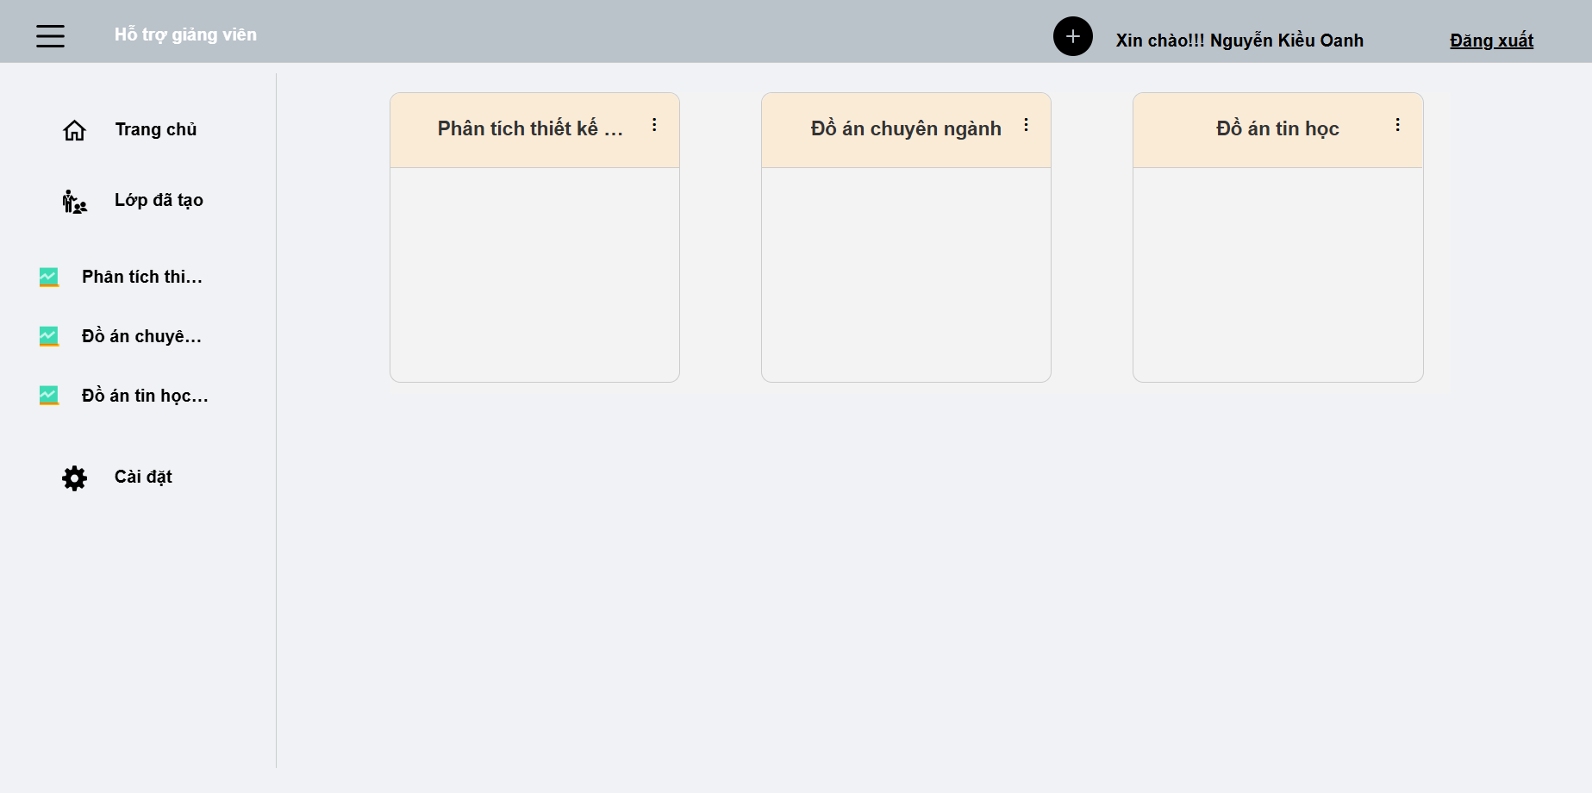

Hình 5-7: Giao diện trang chủ

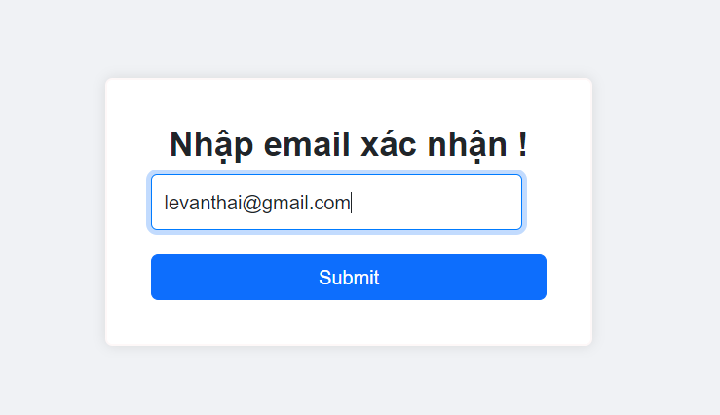**5.2.3 Giao diện nhập email nhận OTP**

Hình 5-8: Giao diện email xác nhận

### **5.2.4 Giao diện cập nhật lại mật khẩu**

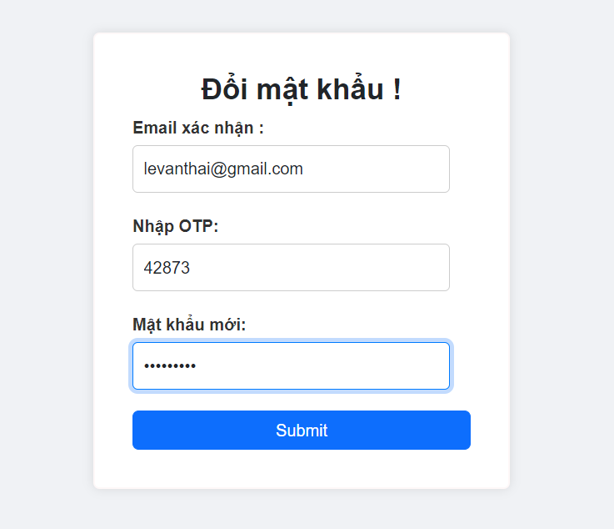

Hình 5-9 Giao diện cập nhật mật khẩu

### **5.2.5 Giao diện tạo lớp môn học**

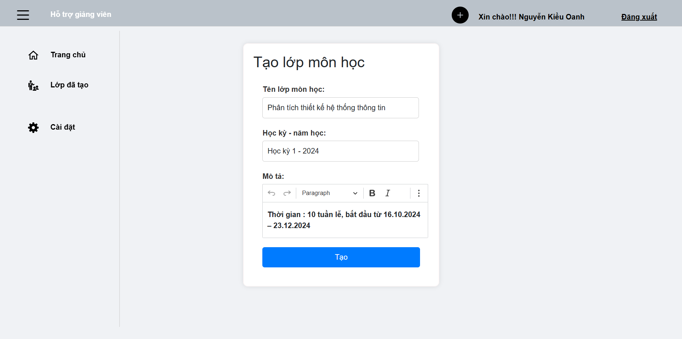

Hình 5-10: Giao diện tạo lớp học

### **5.2.6 Giao diện thông tin lớp môn học**

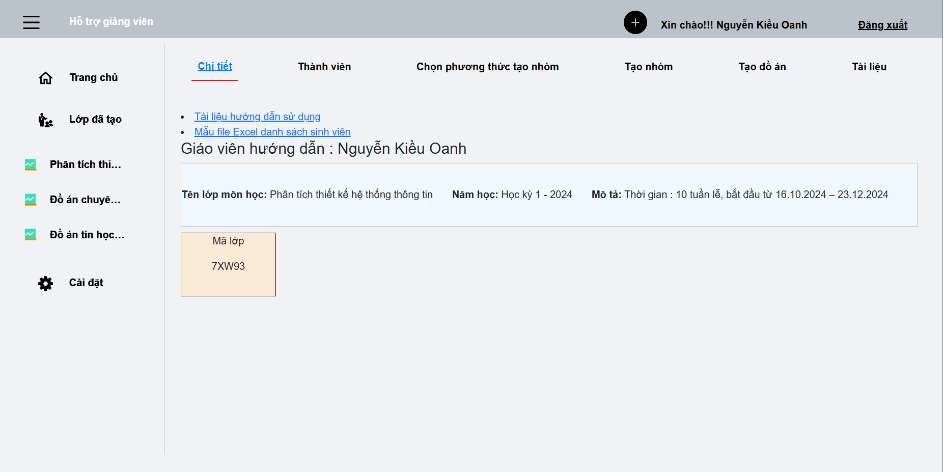

Hình 5-11: Giao điện thông tin lớp học

### **5.2.7 Giao diện danh sách sinh viên được thêm vào lớp môn học**

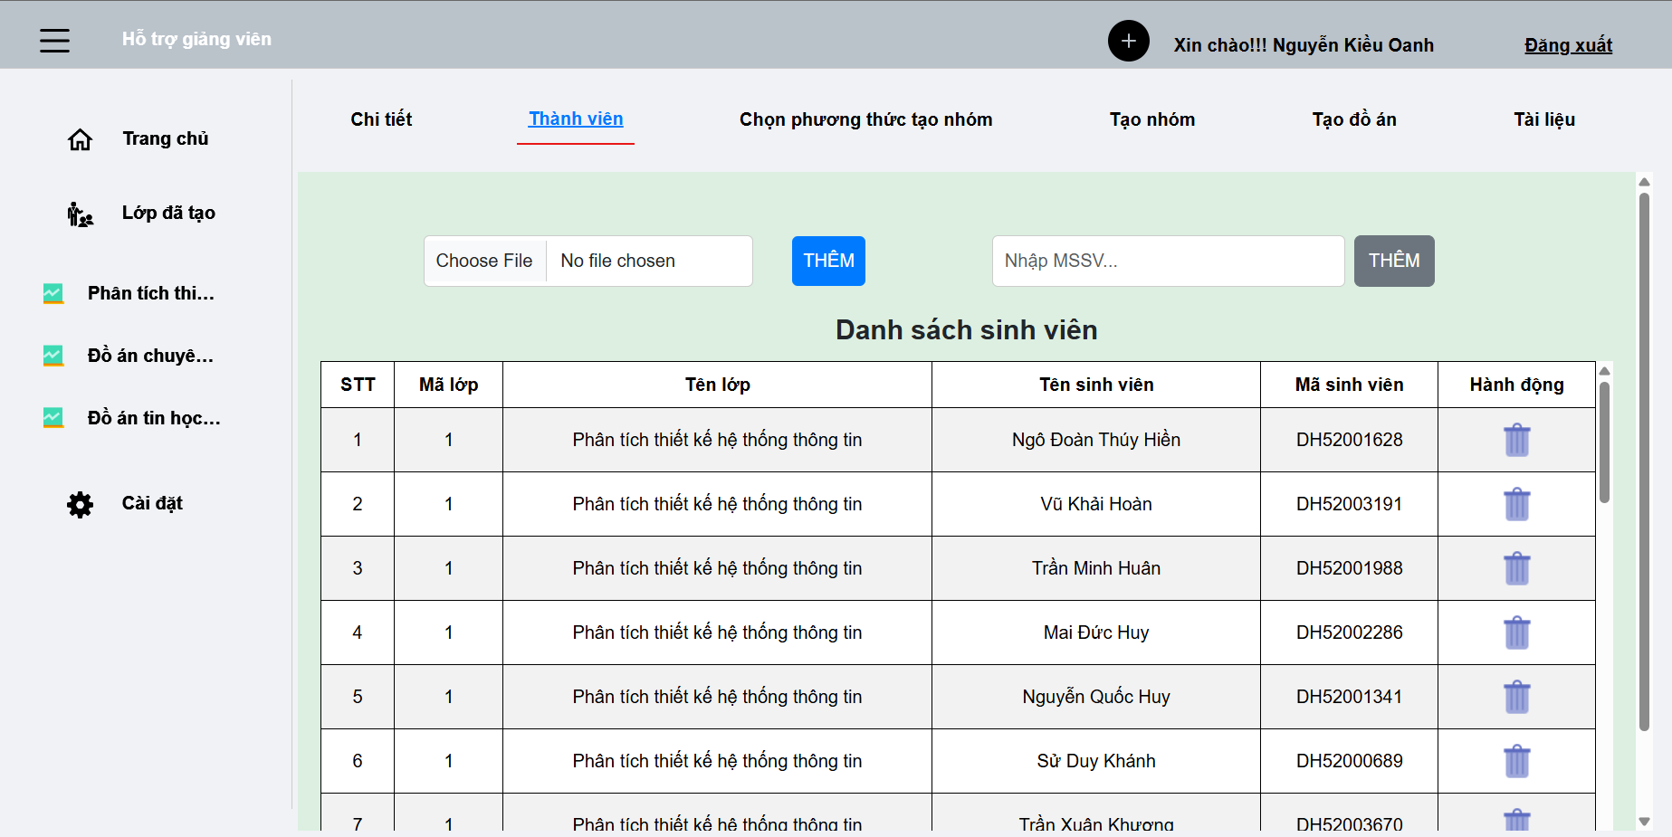

Hình 5-12: Giao diện thêm danh sách sinh viên

### **5.2.8 Giao diện phương thức chọn nhóm và số lượng nhóm**

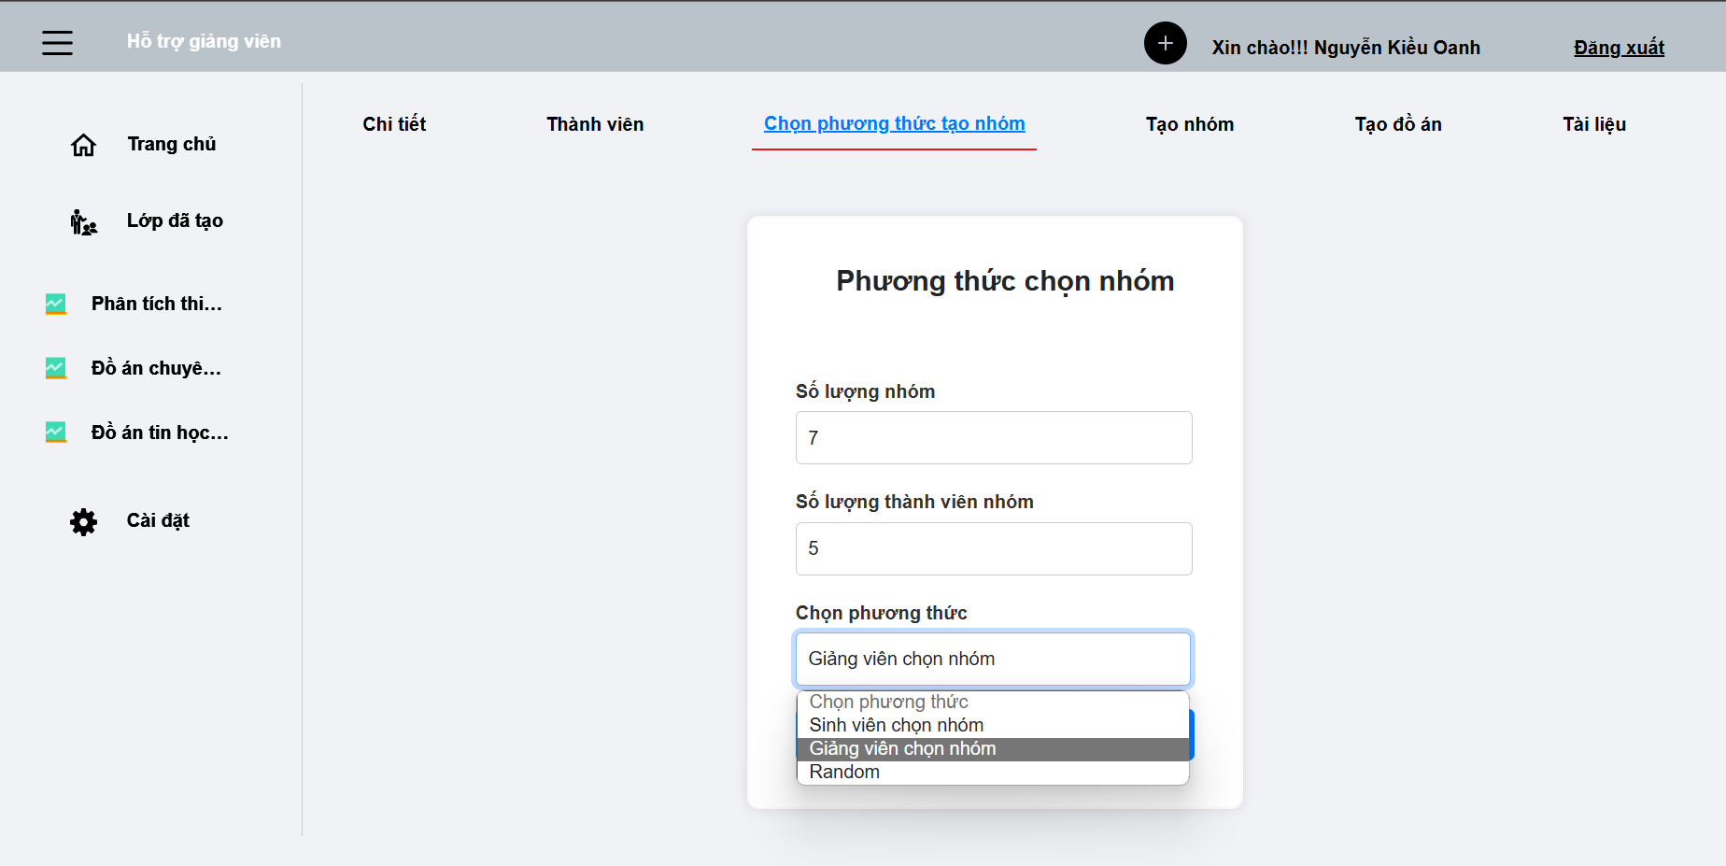

Hình 5-13: Giao diện phương thức chọn nhóm và số lượng nhóm

### **5.2.9 Giao diện tạo nhóm**

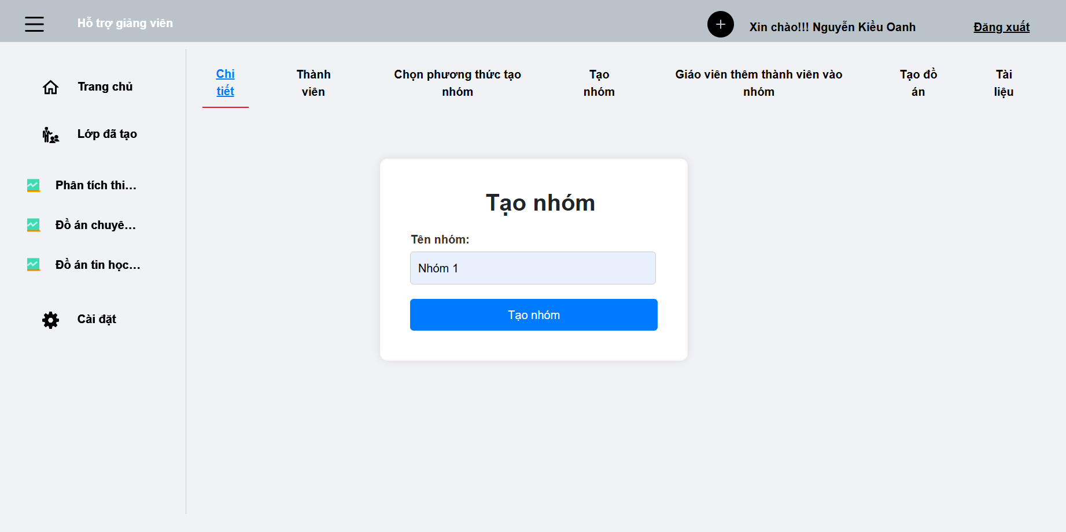

Hình 5-14: Giao diện tạo nhóm

### **5.2.10 Giao diện danh sách nhóm được tạo**

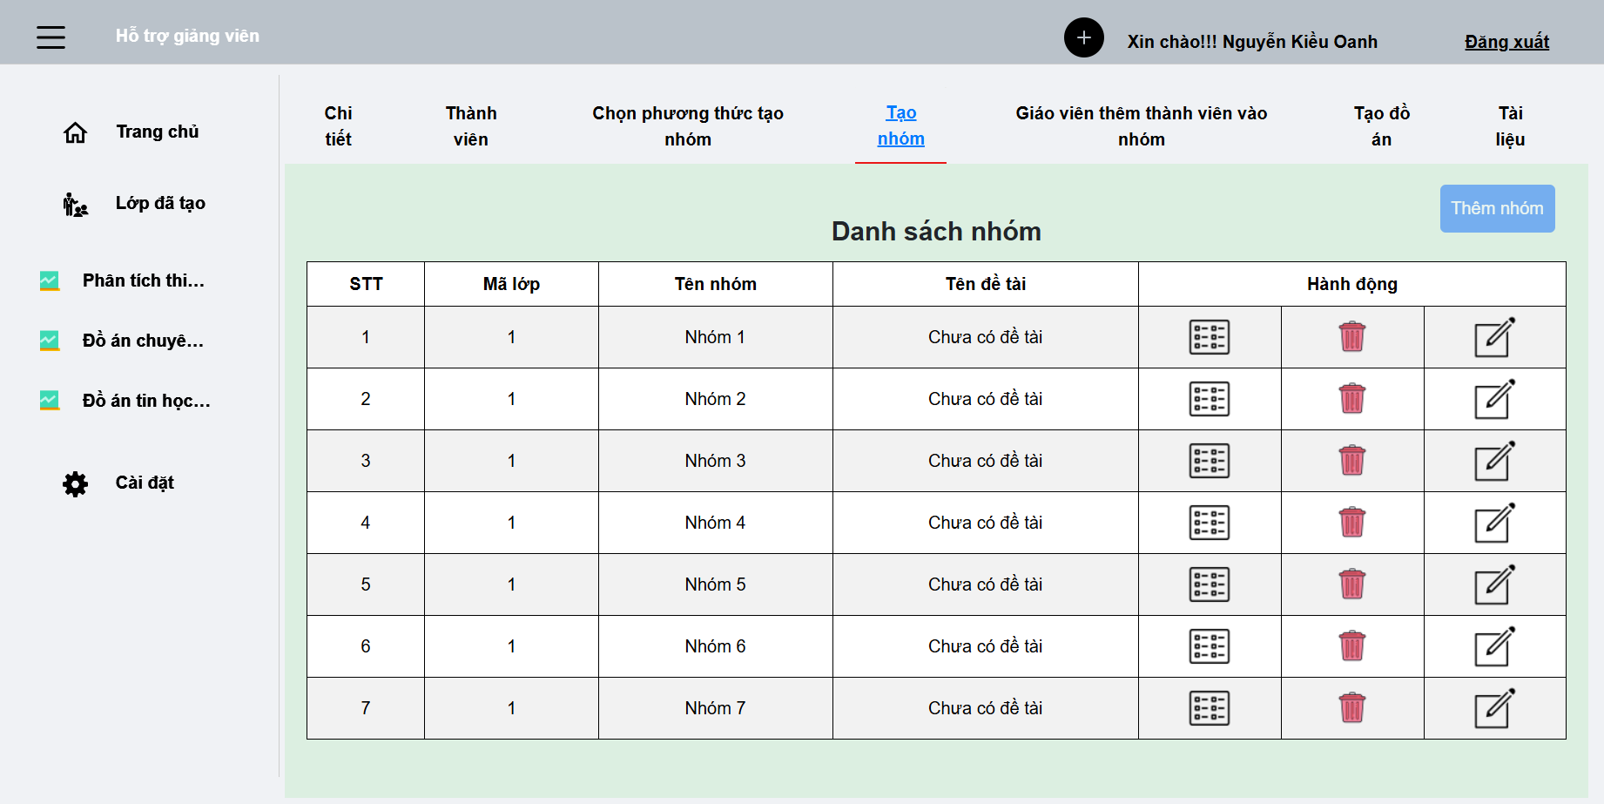

Hình 5-15: Giao diện danh sách nhóm sau khi tạo

### **5.2.11 Tạo đồ án**

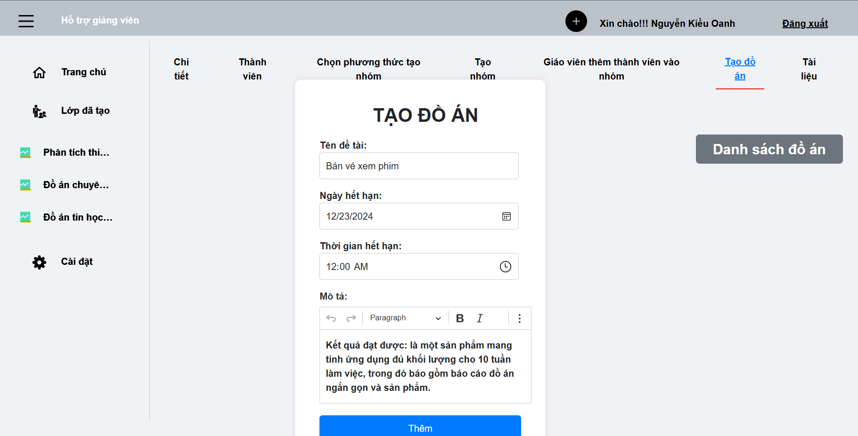

Hình 5-16 Giao diện Tạo đồ án

### **5.2.12 Giao diện danh sách đề tài**

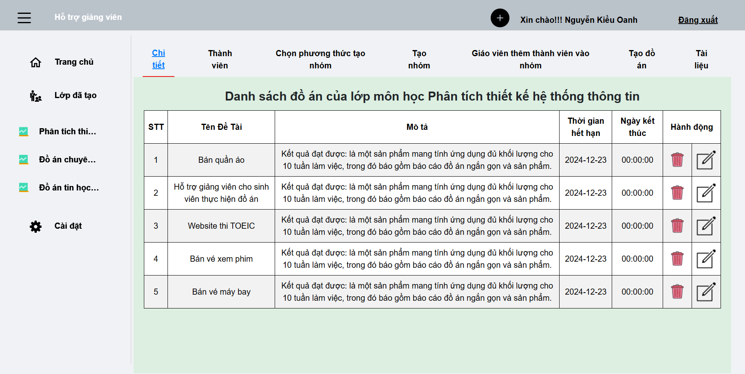

Hình 5-17: Giao diện giáo viên thêm sinh viên vào nhóm

### **5.2.13 Giao diện chọn đề tài cho nhóm**

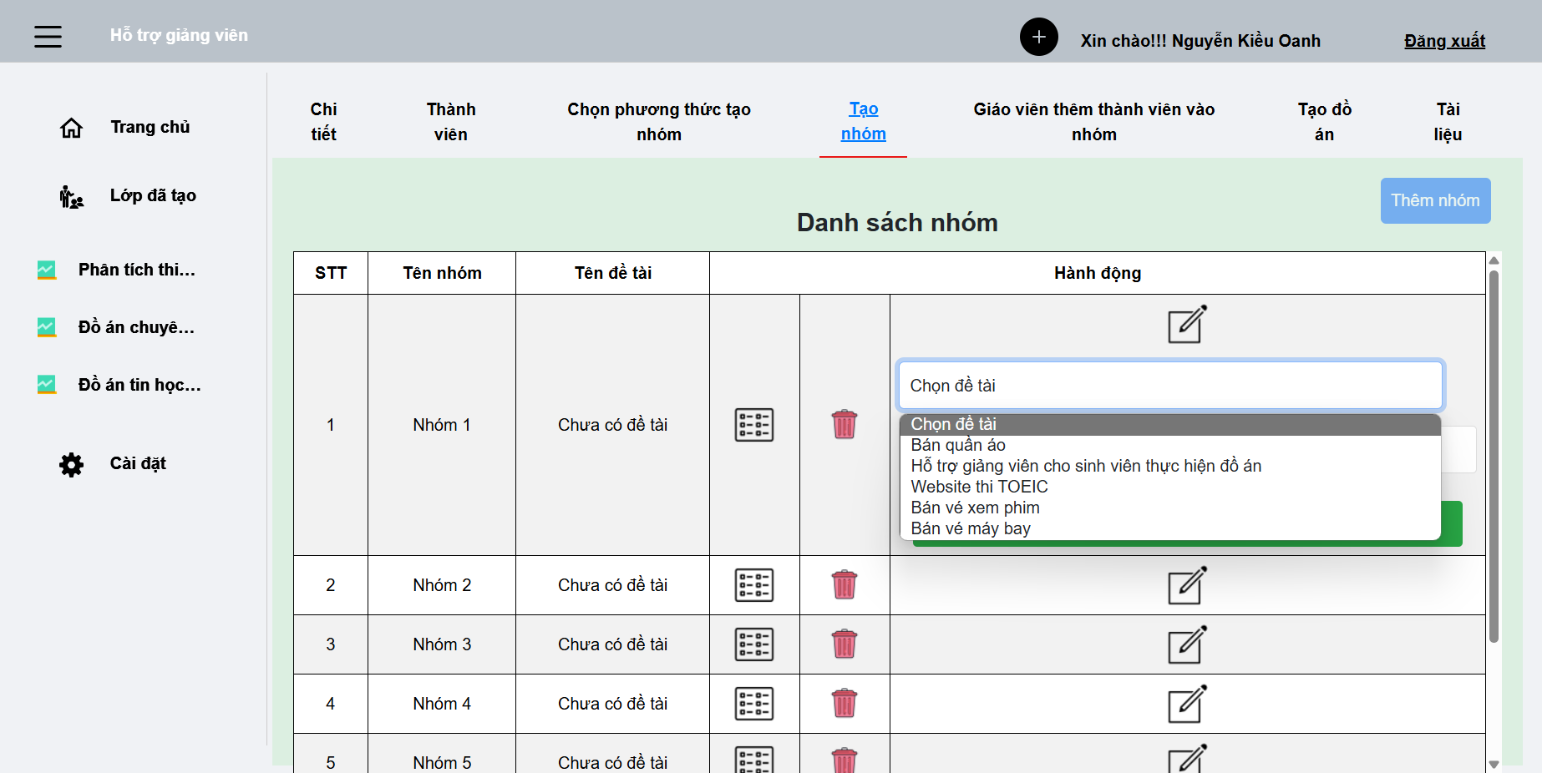

Hình 5-18: Giao diện tạo đề tài đồ án cho nhóm

### **5.2.14 Giao diện sau khi thêm đề tài cho các nhóm**

**

Hình 5-19: Giao diện thông tin nhóm

### **5.2.15 Giao diện chọn sinh viên vào nhóm với phương thức giảng viên chọn nhóm**

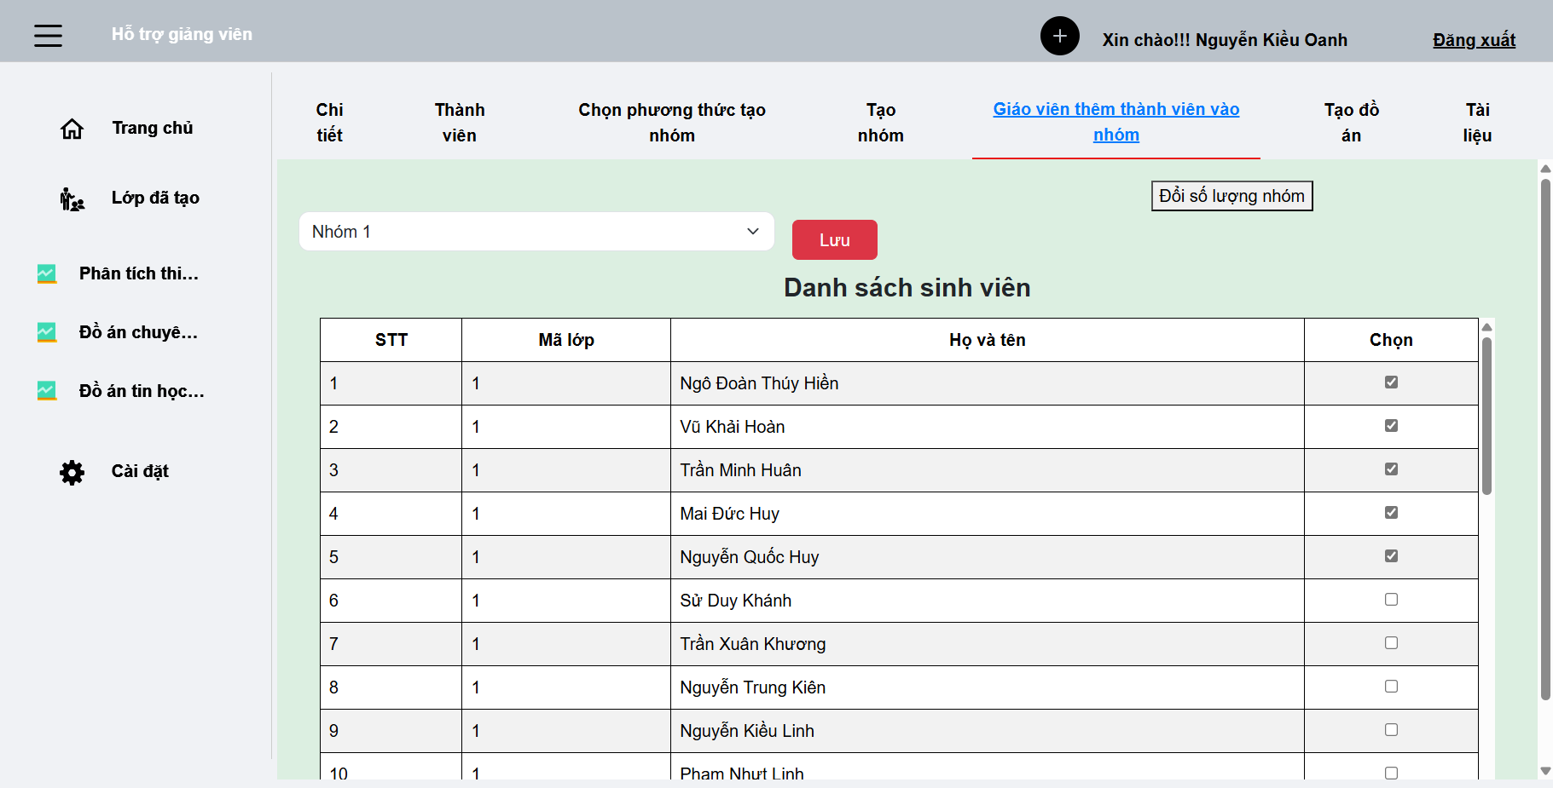

Hình 5-20: Giao diện gửi yêu cầu báo cáo cho sinh viên

### **5.2.16 Giao diện xem thông tin thành viên nhóm**

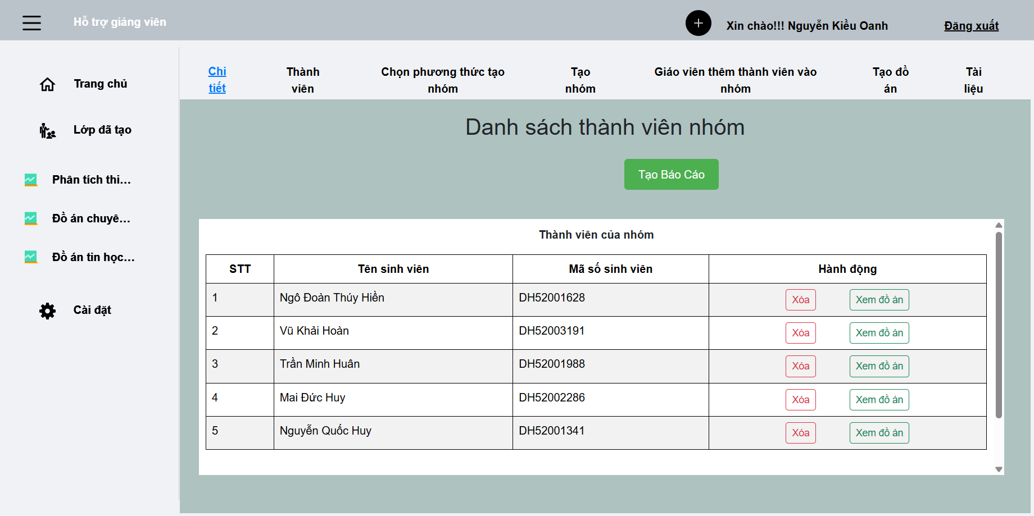

Hình 5-21: Giao diện thông tin yêu cầu báo cáo

### **5.2.17 Giao diện tạo báo cáo**

Hình 5-22: Giao diện thông tin yêu cầu báo cáo

### **5.2.18 Giao diện xem chi tiết đề tài**

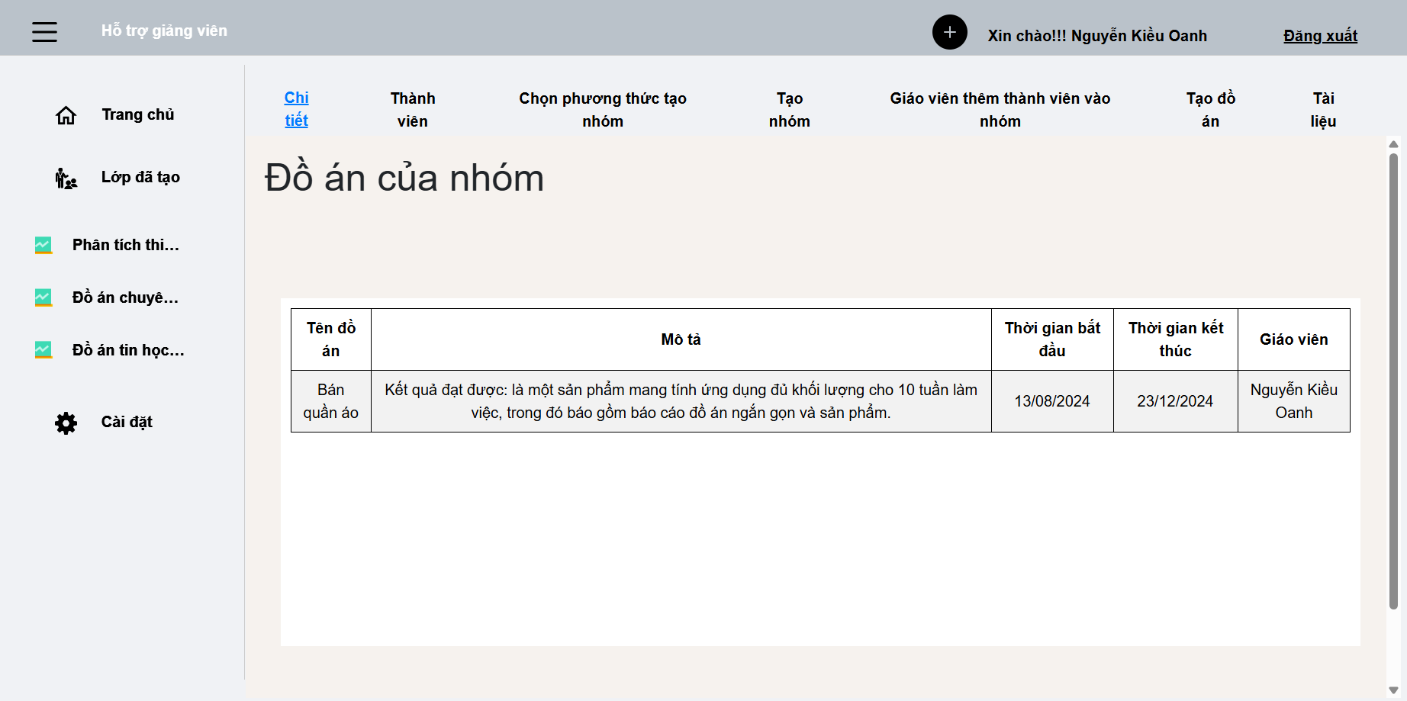

Hình 5-23: Giao diện xem chi tiết đề tài

### **5.2.19 Danh sách yêu cầu báo cáo**

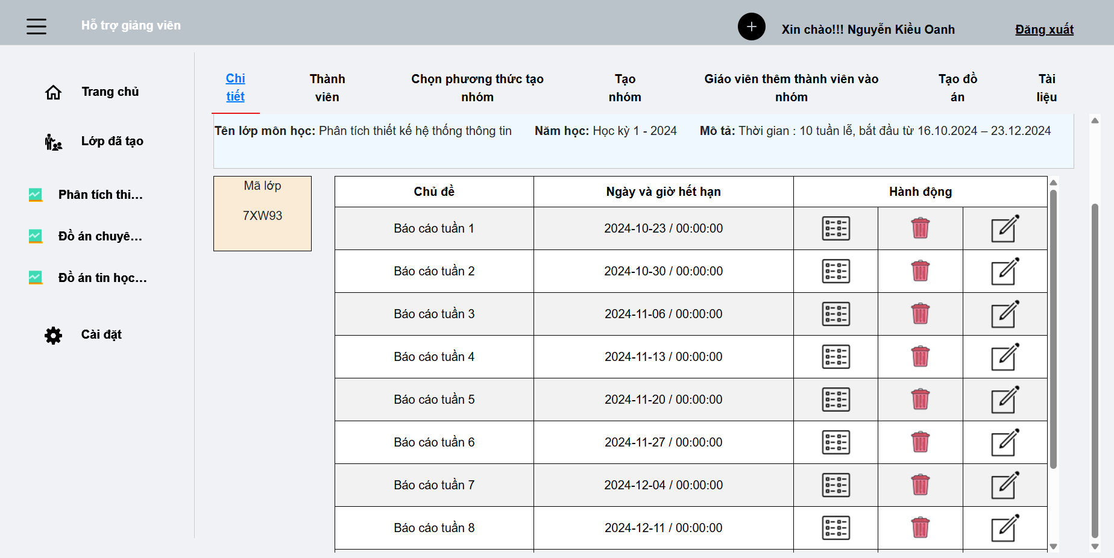

Hình 5-24: Giao diện Danh sách yêu cầu báo cáo

### **5.2.20 Giao diện tạo tài liệu và danh sách tài liệu**

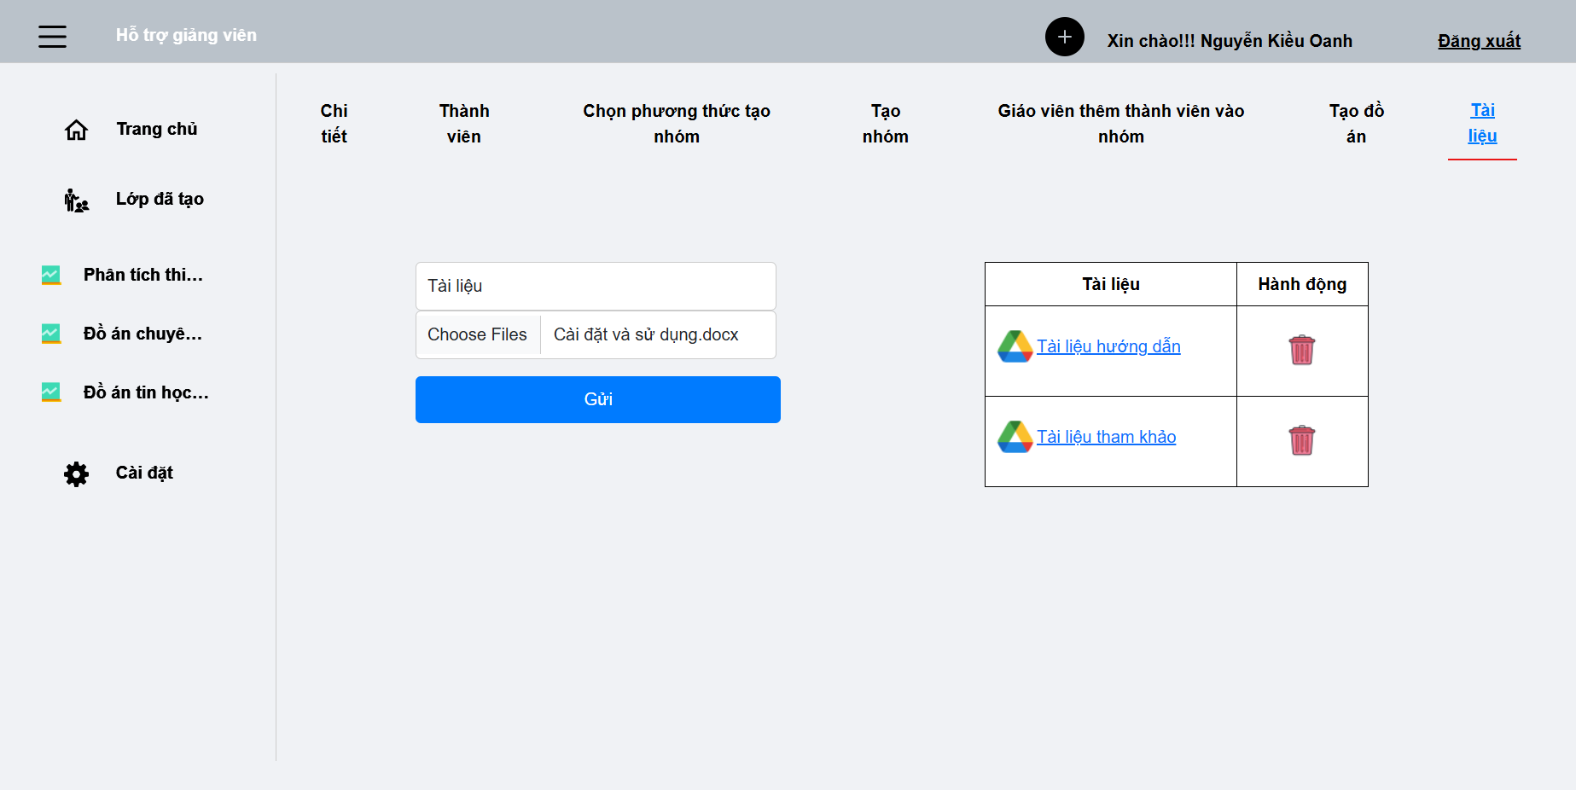

Hình 5-25: Giao diện Tạo tài liệu và danh sách tài liệu

### **5.2.21 Giao diện nộp bài báo cáo**

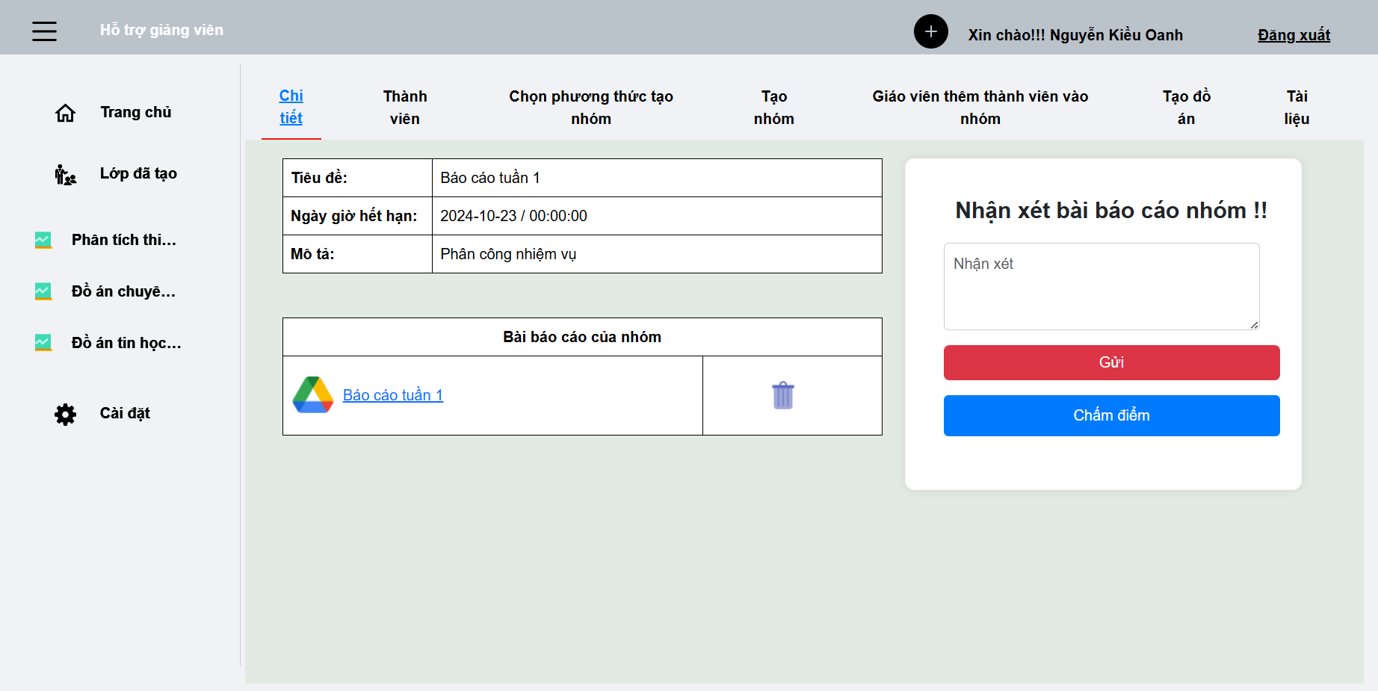

Hình 5-26: Giao diện Nộp bài báo cáo

### **5.2.22 Giao diện chấm điểm cho sinh viên của giáo viên**

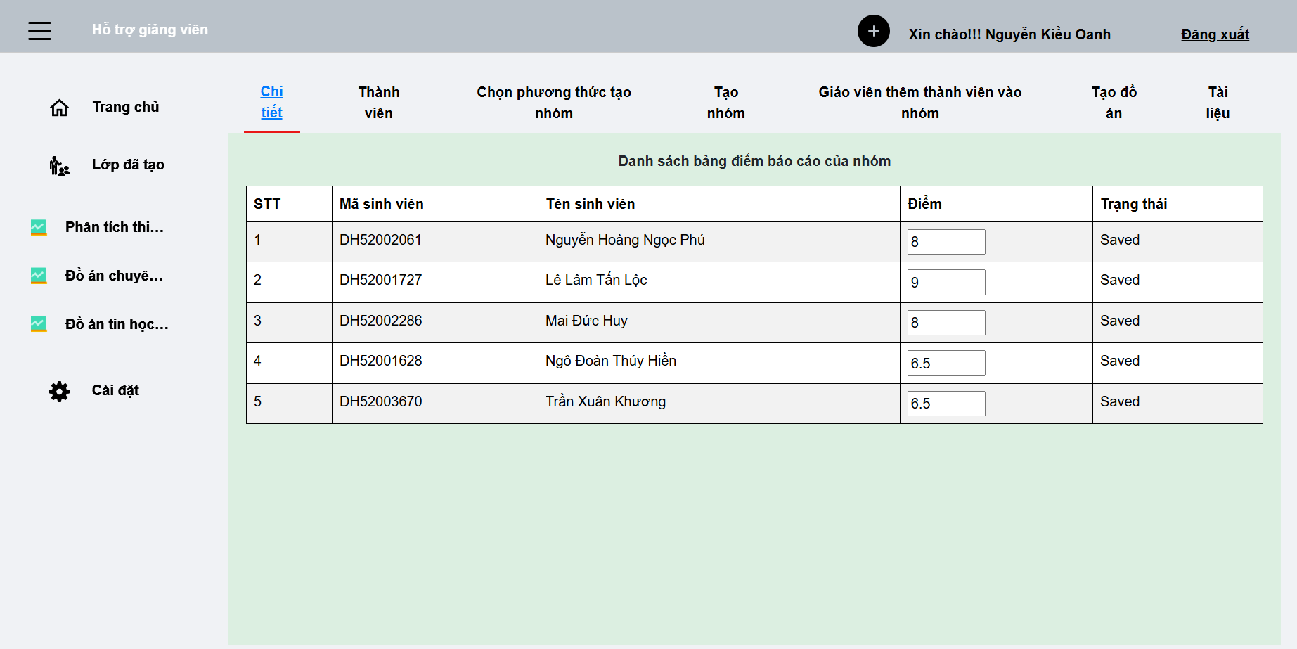

Hình 5-27: Giao diện Chấm điểm sinh viên

## **5.3 GIAO DIỆN CỦA SINH VIÊN**

### **5.3.1 Giao diện đăng nhập của sinh viên**

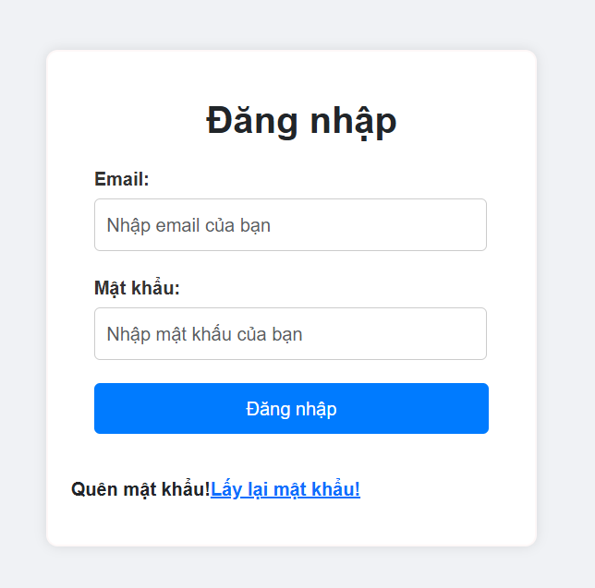

Hình 5-28: Giao diện đăng nhập

### **5.3.2 Giao diện trang chủ**

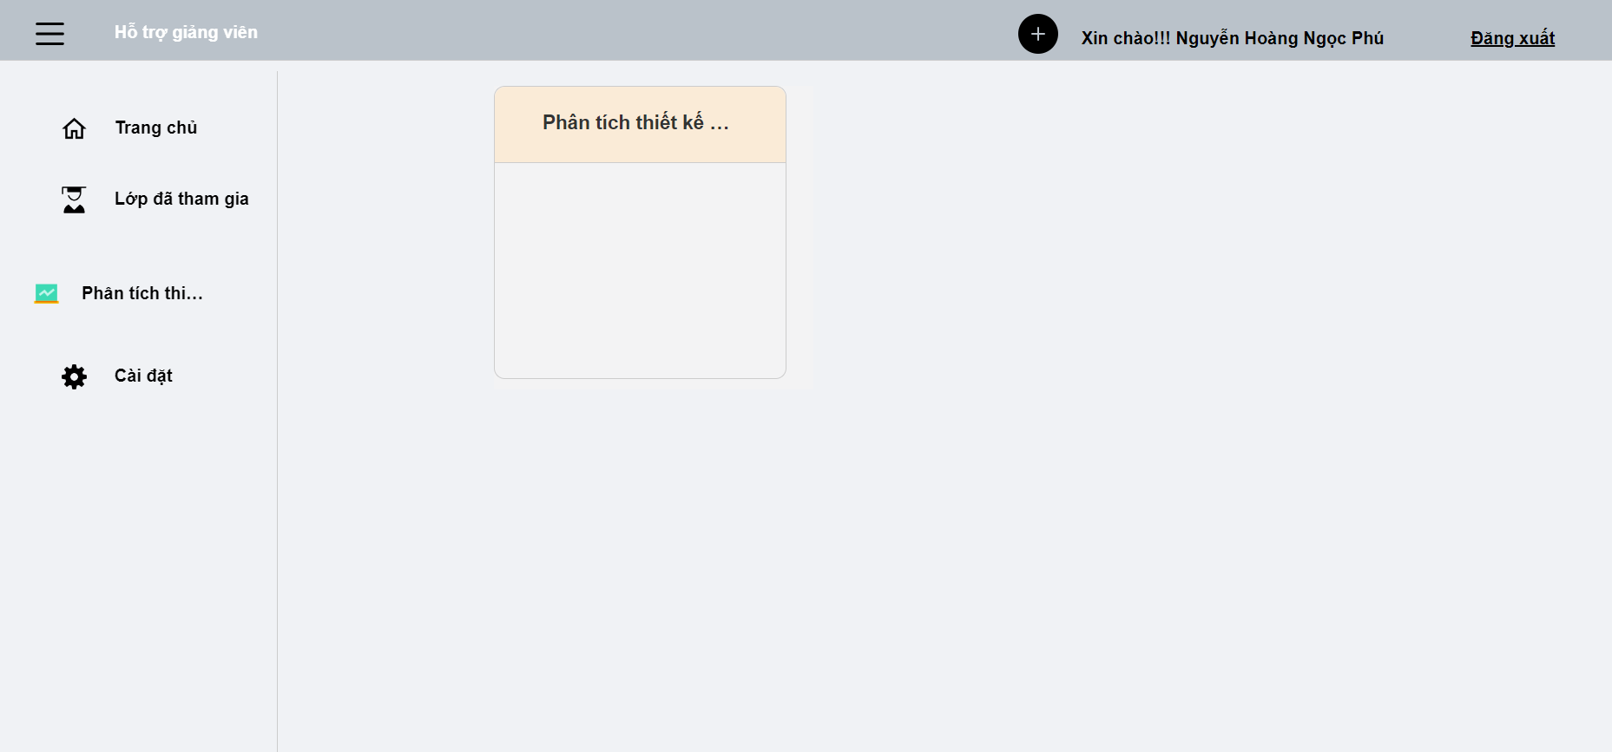

Hình 5-29: Giao diện trang chủ

### **5.3.4 Giao diện tham gia Lớp môn học bằng mã lớp**

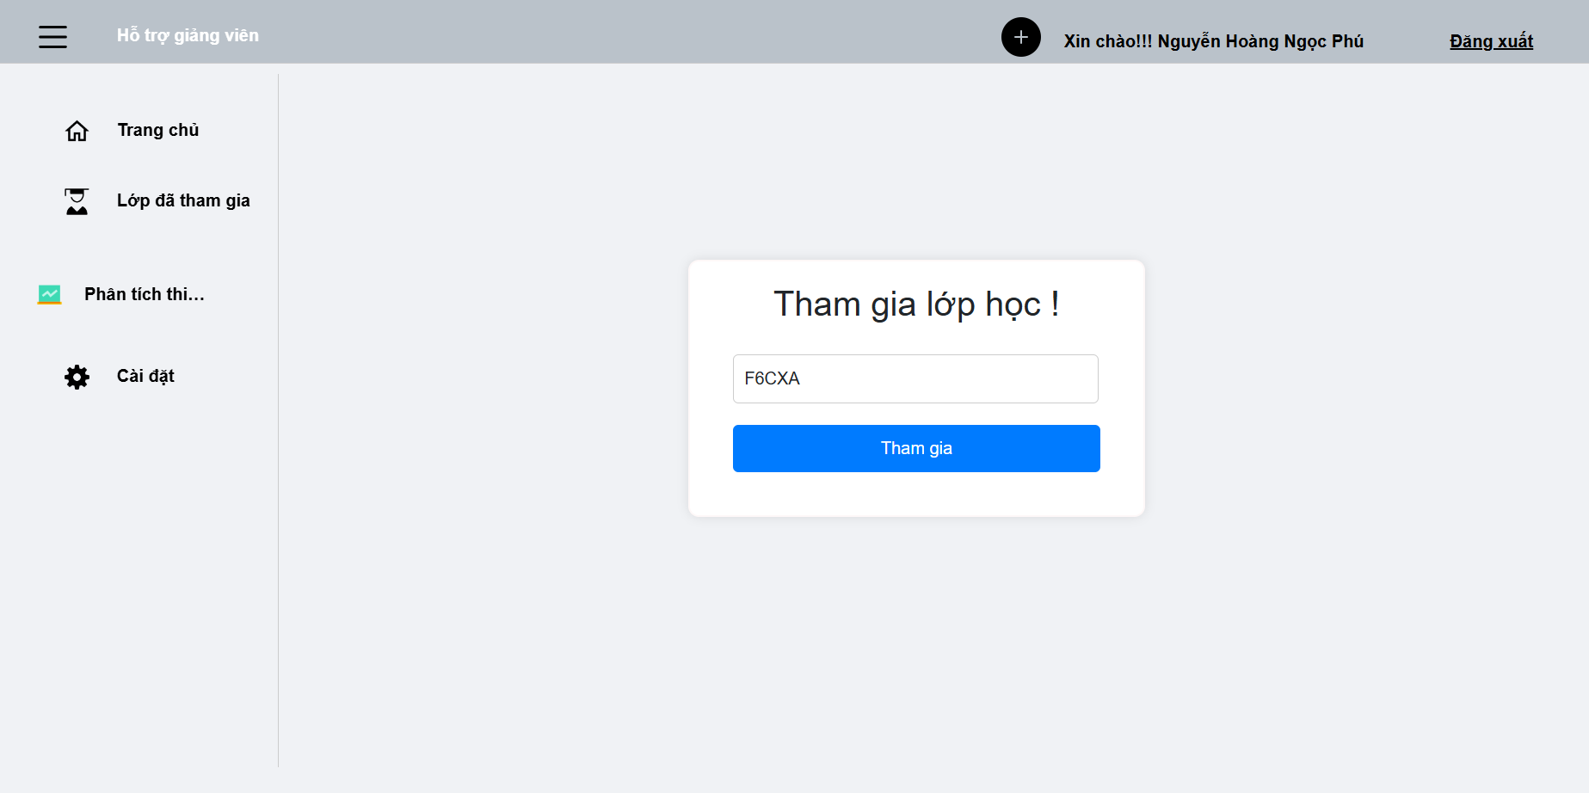

Hình 5-30: Giao diện tham gia Lớp môn học bằng mã lớp

### **5.3.5 Giao diện sau khi tham gia Lớp môn học bằng mã lớp**

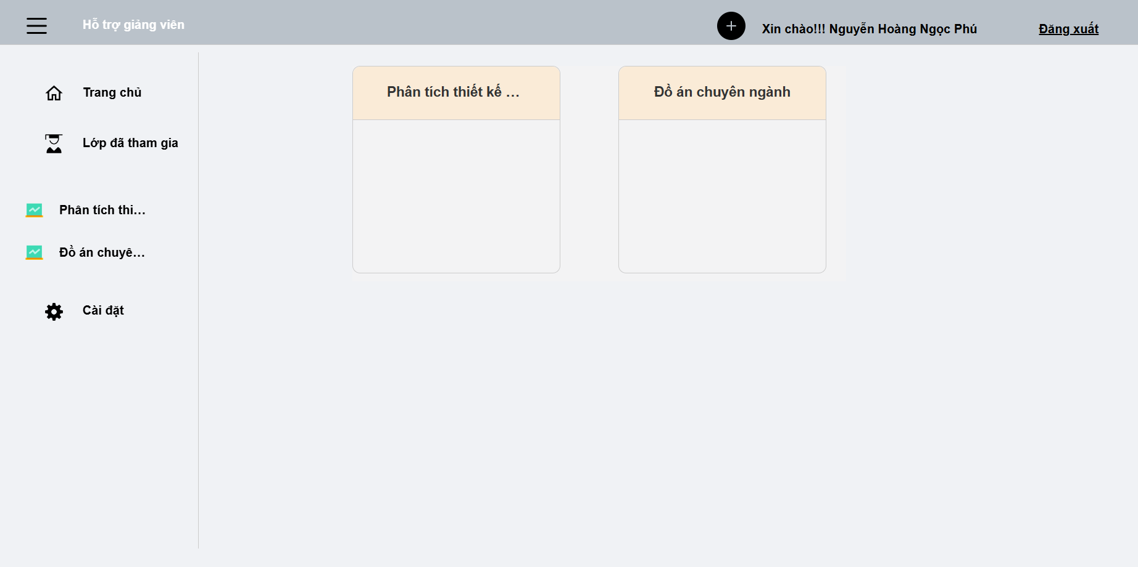

Hình 5-31: Giao diện sau khi tham gia lớp môn học bằng mã lớp

### **5.3.6 Giao diện thông tin lớp học**

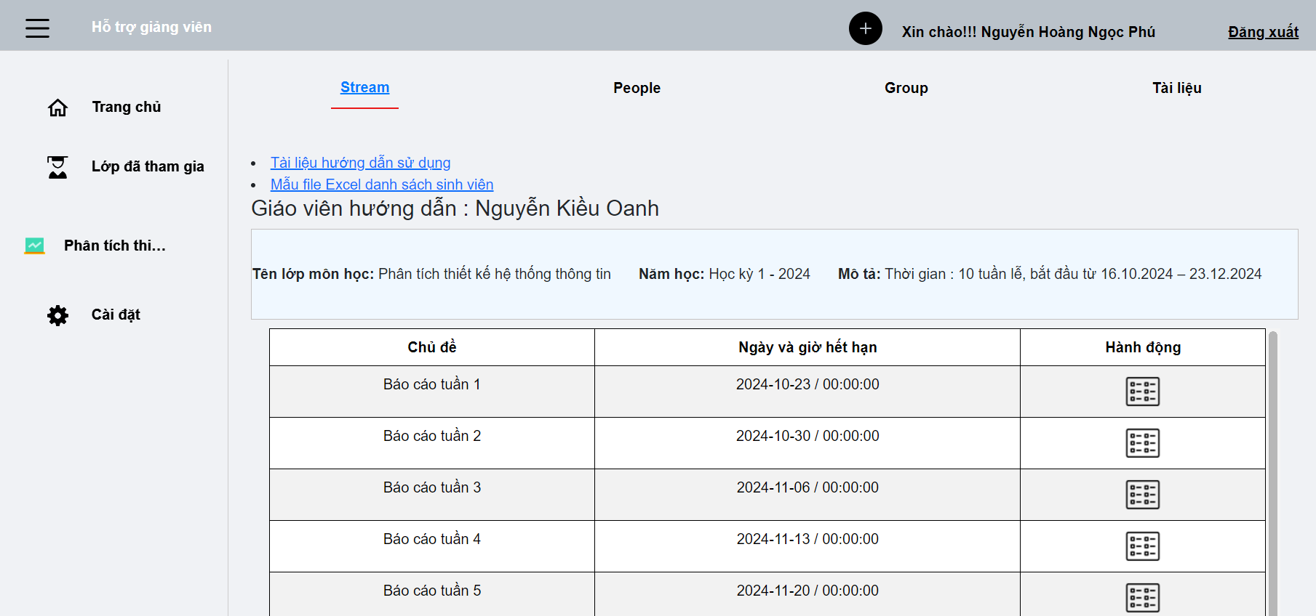

Hình 5-32: Giao diện thông tin lớp học

### **5.3.7 Giao diện hiển thị báo cáo và nhận xét**

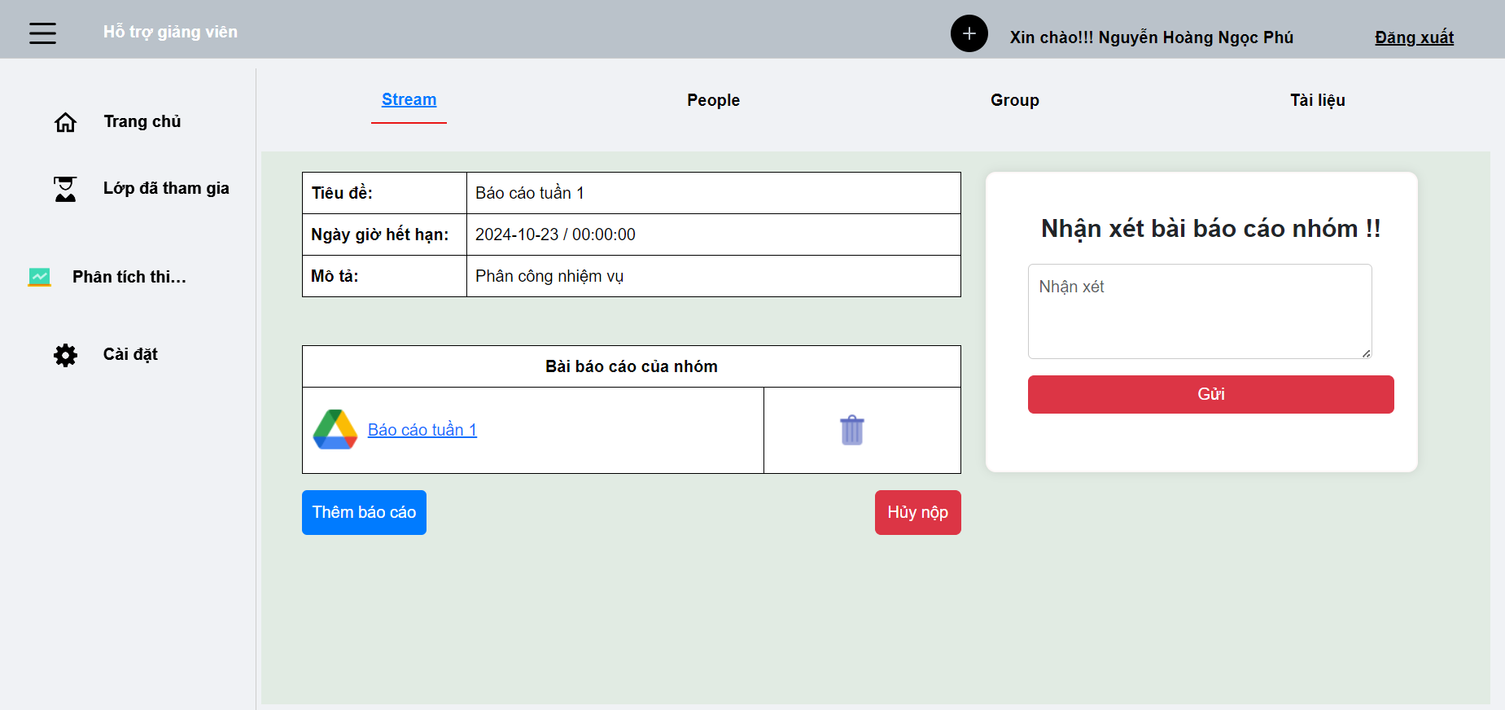

Hình 5-33: Giao diện xem chi tiết bài báo cáo và nhận xét

### **5.3.8 Giao diện xem chi tiết thành viên trong lớp môn học**

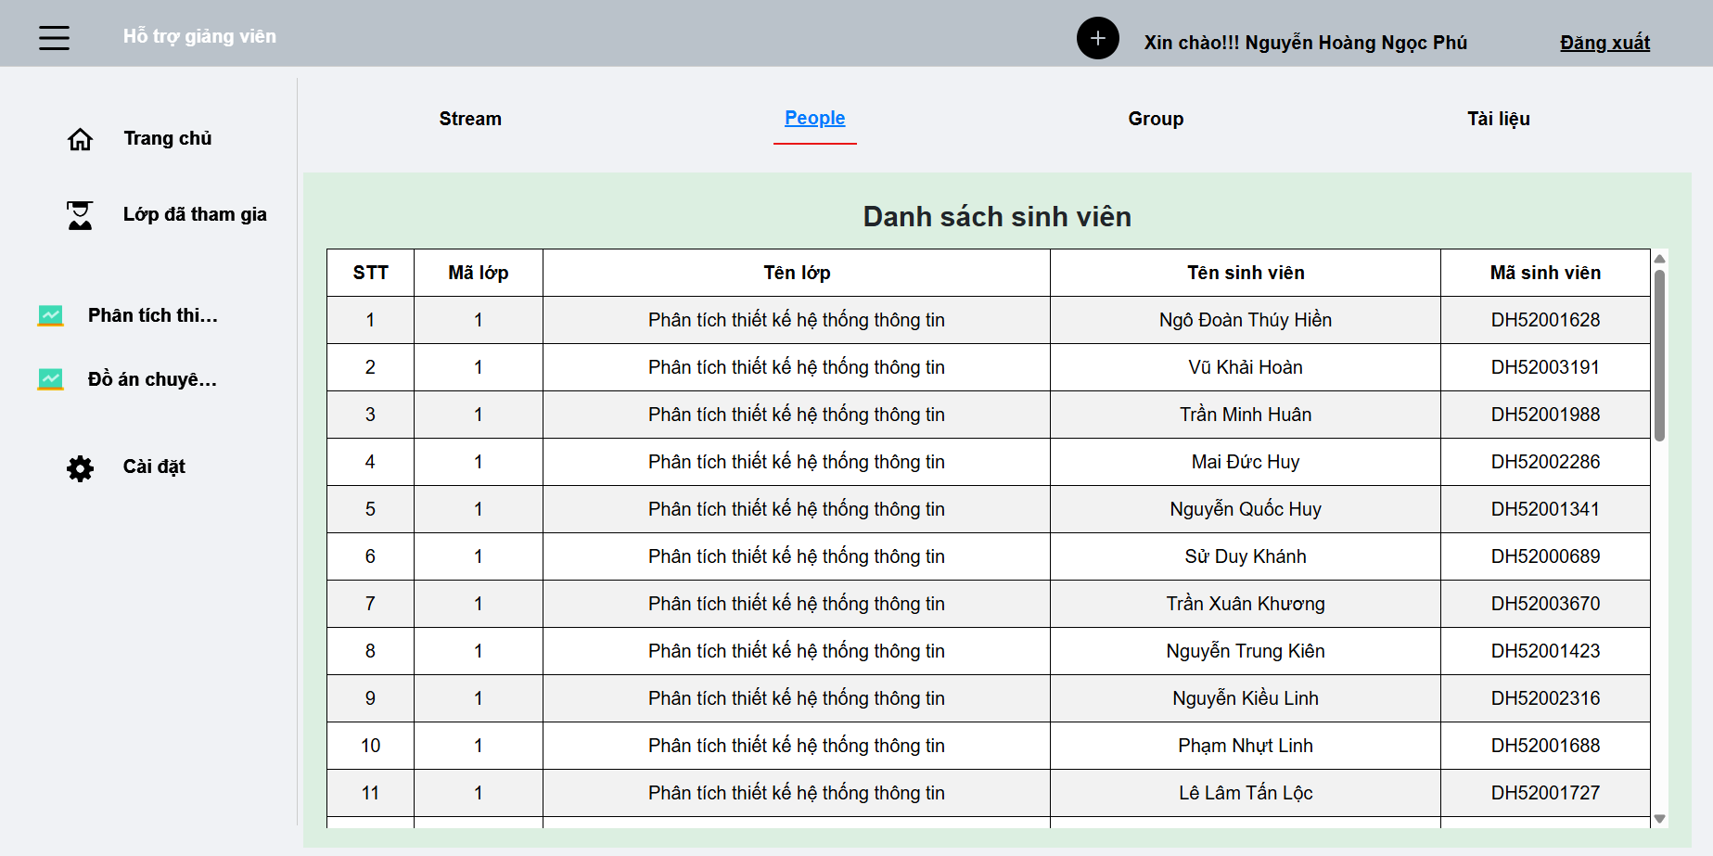

Hình 5-34: Giao diện xem chi tiết thành viên trong lớp môn học

### **5.3.9 Giao diện xem chi tiết các đề tài và các nhóm trong lớp môn học**

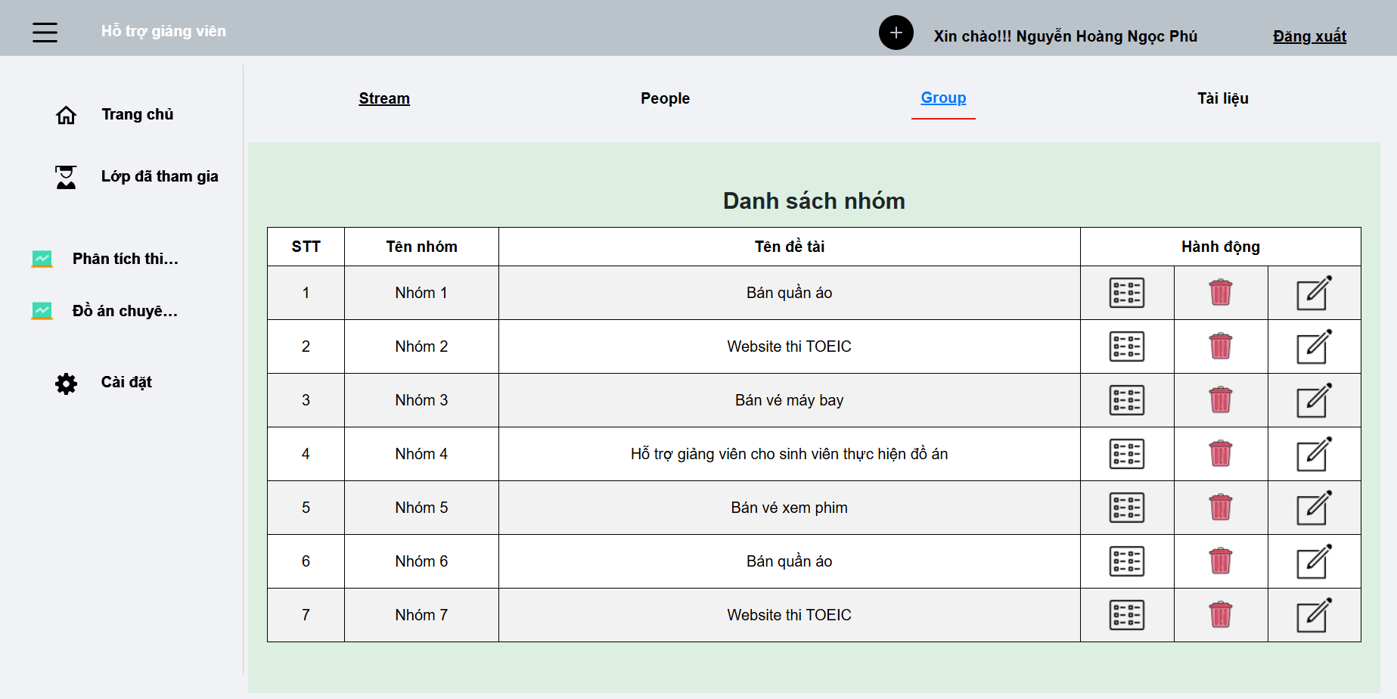

Hình 5-35: Giao diện xem chi tiết các đề tài và các nhóm

### **5.3.10 Giao diện xem tài liệu**

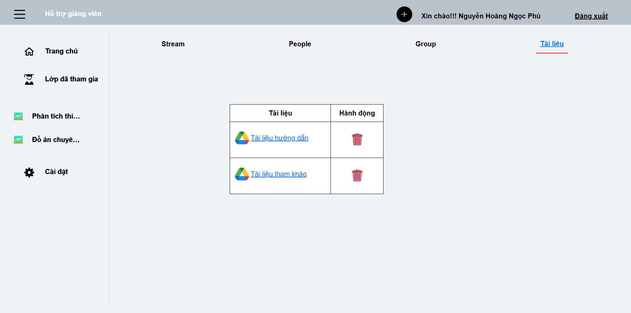

Hình 5-36: Giao diện xem tài liệu

# **TÀI LIỆU THAM KHẢO**

[1] Tài liệu tham khảo môn học xây dựng phần mềm web <http://tranvanhung.fitstu.net/subjects/xay-dung-pm-web-dh/>

[2] Tài liệu tham khảo về Java Spring Boot

<https://stringee.com/vi/blog/post/tao-restful-api-voi-spring-boot>

[3] Tổng quan về Java Spring Boot

<https://spring.io/guides/gs/spring-boot>

[4] Tài liệu tham khảo về ReactJS

<https://www.w3schools.com/react/default.asp>

[5] Tổng quan về ReactJS

<https://react.dev/learn>